**BỘ CÔNG THƯƠNG**

**TRƯỜNG ĐẠI HỌC CÔNG NGHIỆP TP. HỒ CHÍ MINH**

**KHOA CÔNG NGHỆ THÔNG TIN**



**NGUYỄN THỊ TRUNG HIẾU**

**HÀ ANH THẢO**

**ỨNG DỤNG CÔNG NGHỆ BLOCKCHAIN TRONG PHÁT TRIỂN HỆ THỐNG CHO THUÊ NHÀ VÀ HỢP ĐỒNG THÔNG MINH**

**Ngành: Kỹ thuật phần mềm**

**Giảng viên hướng dẫn: ThS. Nguyễn Thị Hoàng Khánh**

**TP. HỒ CHÍ MINH, THÁNG 12 NĂM 2024**

**INDUSTRIAL UNIVERSITY OF HO CHI MINH CITY**

**FACULTY OF INFORMATION TECHNOLOGY**



**NGUYEN THI TRUNG HIEU**

**HA ANH THAO**

**APPLICATION OF BLOCKCHAIN TECHNOLOGY IN DEVELOPING A RENTAL SYSTEM AND SMART CONTRACTS**

**Major: Software Engineer**

**Instructor: MSc. Nguyen Thi Hoang Khanh**

**HO CHI MINH CITY, DECEMBER 2024**

**APPLICATION OF BLOCKCHAIN TECHNOLOGY IN DEVELOPING A RENTAL SYSTEM AND SMART CONTRACTS**

**ABSTRACT**

The increasing demand for secure and transparent rental systems has driven the need for innovative solutions in property management. This research focuses on applying blockchain technology to develop a decentralized rental system that ensures transparency, security, and automation through smart contracts. The main problem addressed is the inefficiency and trust issues in traditional rental processes, often plagued by disputes and lack of transparency. The proposed solution leverages blockchain's immutable ledger to securely store rental agreements and transaction data, while automating key processes using smart contracts. Through this system, landlords can post property listings, and tenants can search, negotiate, and finalize agreements with confidence, all while contract terms and violations are automatically reminded. The methodology involves designing and implementing a blockchain-based platform integrated with smart contract functionalities tailored for rental management. Testing and evaluations demonstrate improved security, efficiency, and trust compared to conventional methods. The system also offers scalability and adaptability to various rental scenarios. In conclusion, the application of blockchain in the rental industry offers significant improvements in trust, automation, and transparency. Future development directions include expanding functionalities, enhancing user experience, and exploring broader real estate applications.

Keywords: Blockchain, Smart Contract, Decentralized Application,Virtual Assistant.

LỜI CẢM ƠN

Sau một chặng đường học tập đầy nỗ lực, chúng em xin được bày tỏ lời tri ân sâu sắc nhất đến những người đã góp phần quan trọng trong quá trình hoàn thành luận văn của mình.

Trước hết, chúng em xin được gửi lời cảm ơn chân thành đến cô Nguyễn Thị Hoàng Khánh - người giảng viên tận tâm. Trong suốt những tháng ngày qua, cô đã luôn đồng hành, định hướng và chỉ bảo chúng em một cách chi tiết. Những kiến thức thực tế và kinh nghiệm chuyên môn mà cô chia sẻ đã giúp chúng em vượt qua những khó khăn, từng bước hoàn thiện luận văn một cách xuất sắc nhất.

Chúng em cũng xin trân trọng cảm ơn toàn thể quý thầy cô thuộc bộ môn Kỹ thuật Phần mềm và Khoa Công nghệ Thông tin, Trường Đại học Công Nghiệp TP Hồ Chí Minh. Các thầy cô đã không chỉ trang bị cho chúng em những kiến thức chuyên môn sâu sắc, mà còn hỗ trợ phát triển các kỹ năng mềm quan trọng, giúp chúng em có nền tảng vững chắc cho sự nghiệp trong tương lai.

Đặc biệt, chúng em xin bày tỏ lời cảm ơn sâu sắc nhất đến ba mẹ - những người luôn là nguồn động viên tinh thần và hỗ trợ vật chất quan trọng nhất trên con đường học tập của chúng em. Với tình thương vô bờ bến, những lời nhắn nhủ, sự chăm sóc và niềm tin mà ba mẹ dành cho chúng em chính là nguồn năng lượng tiếp thêm sức mạnh để chúng em có thể hoàn thành luận văn này một cách xuất sắc nhất. Chúng em hiểu rằng, mỗi giá trị mà chúng em đạt được ngày hôm nay đều xuất phát từ sự hy sinh và nỗ lực của ba mẹ.

Một lần nữa, chúng em xin được gửi lời tri ân sâu sắc nhất đến tất cả quý thầy cô. Những đóng góp, sự hướng dẫn và sự động viên của các thầy cô sẽ mãi là nguồn động lực quý giá cho chúng em trên con đường học tập và phát triển sự nghiệp.

Chúng em trân trọng và biết ơn!

|  |  |  |
| --- | --- | --- |
|  | TP. Hồ Chí Minh, ngày … tháng … năm 2024 | |
|  | SINH VIÊN THỰC HIỆN | |
|  |  |  |
|  |  |  |
|  |  |  |
|  | **Nguyễn Thị Trung Hiếu** | **Hà Anh Thảo** |

NHẬN XÉT VÀ ĐÁNH GIÁ CỦA GIÁO VIÊN HƯỚNG DẪN

**TP. Hồ Chí Minh, ngày…. tháng …. năm….**

CHỮ KÝ CỦA GIẢNG VIÊN

NHẬN XÉT VÀ ĐÁNH GIÁ CỦA GIÁO VIÊN PHẢN BIỆN 1

**TP. Hồ Chí Minh, ngày…. tháng …. năm….**

CHỮ KÝ CỦA GIẢNG VIÊN

NHẬN XÉT VÀ ĐÁNH GIÁ CỦA GIÁO VIÊN PHẢN BIỆN 2

**TP. Hồ Chí Minh, ngày…. tháng …. năm….**

CHỮ KÝ CỦA GIẢNG VIÊN

MỤC LỤC

LỜI CẢM ƠN i

MỤC LỤC v

MỤC LỤC HÌNH ẢNH viii

DANH MỤC BẢNG BIỂU x

DANH MỤC TỪ VIẾT TẮT xi

CHƯƠNG 1. GIỚI THIỆU 1

1.1 Tổng quan 1

1.2 Mục tiêu đề tài 1

1.3 Phạm vi đề tài 2

1.4 Các yêu cầu chức năng 2

1.5 Các yêu cầu phi chức năng 3

CHƯƠNG 2. CƠ SỞ LÝ THUYẾT 4

2.1 Back-end 4

2.1.1 NodeJS 4

2.1.2 FastAPI 4

2.1.3 Retrieval augmented generation (RAG) 5

2.1.4 Prisma 6

2.1.5 RabbitMQ 6

2.1.6 Docker 7

2.1.7 Infura 8

2.1.8 Solidity 8

2.2 Front-end 9

2.2.1 NextJS 9

2.2.2 React Native 9

2.3 Database 9

2.3.1 Redis 9

2.3.2 PostgreSQL 11

2.3.3 MongoDB 11

2.3.4 Qdrant 11

2.4 Blockchain 12

2.4.1 Giới thiệu về Blockchain 12

2.4.2 Giới thiệu về hợp đồng thông minh 13

2.5 Hosting 16

2.5.1 Vercel 16

2.5.2 Render 16

2.5.3 Firebase Storage 17

2.6 Elasticsearch 17

CHƯƠNG 3. THU THẬP, PHÂN TÍCH VÀ THIẾT KẾ HỆ THỐNG 19

3.1 Quy trình nghiệp vụ 19

3.2 Các yêu cầu chức năng 21

3.3 Usecase tổng quát 23

3.4 Danh sách tác nhân và mô tả 25

3.5 Phân rã sơ đồ use case 26

3.6 Danh sách các tình huống hoạt động chính 30

3.7 Đặc tả các yêu cầu chức năng 32

3.7.1 UC01 Thêm bất động sản 32

3.7.2 UC02 Gửi yêu cầu thuê nhà 35

3.7.3 UC03 Chấp nhận yêu cầu thuê nhà 39

3.7.4 UC04 Tạo hợp đồng 43

3.7.5 UC05 Gửi yêu cầu gia hạn hoá đơn 47

3.7.6 UC06 Gia hạn hoá đơn 51

3.7.7 UC07 Thanh toán hoá đơn 55

3.7.8 UC08 Gửi yêu cầu gia hạn hợp đồng 59

3.7.9 UC09 Gia hạn hợp đồng 63

3.7.10 UC10 Báo cáo sự cố/vi phạm 67

3.7.11 UC11 Huỷ hợp đồng sau khi đặt cọc 70

3.7.12 UC12 Đánh giá bất động sản 74

3.7.13 UC13 Cập nhật thông tin cá nhân 77

3.8 Các ràng buộc và quy tắc quản lý 80

3.9 Sơ đồ lớp 81

3.10 Sơ đồ cơ sở dữ liệu 82

3.10.1 Estate Manage Service 82

3.10.2 Contract Service 83

3.10.3 Chatbot Service 84

3.11 Hợp đồng thông minh 85

3.12 Kiến trúc phần mềm 89

3.13 Sơ đồ site map 91

CHƯƠNG 4. HIỆN THỰC 92

4.1 Cấu hình phần cứng, phần mềm 92

4.1.1 Các dịch vụ sử dụng 92

4.1.2 Cấu hình phần cứng máy chủ 92

4.1.3 Cấu hình phần mềm máy chủ 92

4.1.4 Cấu hình phần cứng mobile 92

4.1.5 Cấu hình phần mềm mobile 93

4.2 Giao diện của hệ thống 93

4.2.1 Giao diện đăng nhập, đăng ký 93

4.2.2 Giao diện màn hình thêm bất động sản 97

4.2.3 Giao diện màn hình trang chủ 99

4.2.4 Giao diện màn hình tìm kiếm 100

4.2.5 Giao diện màn hình chi tiết bất động sản 103

4.2.6 Giao diện màn hình chi tiết hợp đồng 105

4.2.7 Giao diện quản lý Smart Contract trên Blockchain 106

4.3 Kiểm thử 106

4.3.1 Kiểm thử chức năng 106

4.3.2 Kiểm thử hiệu suất 118

CHƯƠNG 5. KIỂM NGHIỆM THỰC TẾ 120

CHƯƠNG 6. KẾT LUẬN VÀ HƯỚNG PHÁT TRIỂN 122

6.1 Kết quả đạt được 122

6.2 Hạn chế 122

6.3 Hướng phát triển 122

TÀI LIỆU THAM KHẢO 123

MỤC LỤC HÌNH ẢNH

Hình 2.1 Luồng dữ liệu trong RAG sử dụng Gemini LLM và Qdrant 6

Hình 2.2 Mô hình hoạt động của RabbitMQ 7

Hình 2.3 Docker workflow [7] 8

Hình 2.4. Redis trong kiến trúc ứng dụng hiện đại 10

Hình 2.5. Ví dụ về Blockchain (Zheng el al, 2016) [17] 13

Hình 2.6. Quy trình hoạt động của Smart Contract [20] 14

Hình 3.1. Mô hình use case tổng quát của SmartRent 24

Hình 3.2. Use case Quản lý bất động sản 27

Hình 3.3. Use case Tìm kiếm bất động sản 27

Hình 3.4. Use case Quản lý bài đăng 28

Hình 3.5. Use case Quản lý ví 28

Hình 3.6. Use case Quản lý thông tin cá nhân 29

Hình 3.7. Use case Quản lý hợp đồng 30

Hình 3.8. Use case Quản lý yêu cầu thuê nhà 30

Hình 3.9. Activity diagram thêm bất động sản 33

Hình 3.10. Sequence diagram thêm bất động sản 34

Hình 3.11. Activity diagram gửi yêu cầu thuê nhà 37

Hình 3.12. Sequence diagram gửi yêu cầu thuê nhà 38

Hình 3.13. Activity diagram chấp nhận yêu cầu thuê nhà 41

Hình 3.14. Sequence diagram Chấp nhận yêu cầu thuê nhà 42

Hình 3.15. Activity diagram tạo hợp đồng 45

Hình 3.16. Sequence diagram tạo hợp đồng 46

Hình 3.17. Activity diagram gửi yêu cầu gia hạn hoá đơn 49

Hình 3.18. Sequence diagram tạo yêu cầu gia hạn hoá đơn 50

Hình 3.19. Activity diagram gia hạn hoá đơn 53

Hình 3.20. Sequence diagram gia hạn hoá đơn 54

Hình 3.21. Activity diagram thanh toán hoá đơn 57

Hình 3.22. Sequence diagram thanh toán hoá đơn 58

Hình 3.23. Activity diagram gửi yêu cầu gia hạn hợp đồng 61

Hình 3.24. Sequence diagram gửi yêu cầu gia hạn hợp đồng 62

Hình 3.25. Activity diagram gia hạn hợp đồng 65

Hình 3.26. Sequence diagram gia hạn hợp đồng 66

Hình 3.27. Activity diagram báo cáo sự cố/vi phạm 68

Hình 3.28. Sequence diagram báo cáo sự cố/vi phạm 69

Hình 3.29. Activity diagram yêu cầu huỷ hợp đồng 72

Hình 3.30. Sequence diagram yêu cầu huỷ hợp đồng 73

Hình 3.31. Activity diagram đánh giá bất động sản 75

Hình 3.32. Sequence diagram đánh giá bất động sản 76

Hình 3.33. Activity diagram cập nhật thông tin cá nhân 78

Hình 3.34. Sequence diagram cập nhật thông tin cá nhân 79

Hình 3.35. Sơ đồ lớp của hệ thống 81

Hình 3.36. Sơ đồ cơ sở dữ liệu của Estate Manage Service 82

Hình 3.37. Sơ đồ cơ sở dữ liệu của Contract Service 83

Hình 3.38. Sơ đồ cơ sở dữ liệu của Chatbot Service 84

Hình 3.39 Sơ đồ cấu tạo Smart Contract trong hệ thống SmartRent 88

Hình 3.40. Kiến trúc phần mềm của SmartRent 90

Hình 3.41. Sơ đồ sitemap của SmartRent 91

Hình 4.1. Giao diện màn hình đăng nhập của hệ thống 94

Hình 4.2. Giao diện đăng nhập và đăng ký của app 95

Hình 4.3. Giao diện màn hình đăng ký của hệ thống 96

Hình 4.4. Giao diện màn hình đăng ký với thông báo lỗi 97

Hình 4.5. Giao diện màn hình thêm bất động sản 98

Hình 4.6. Giao diện trang chủ của app 99

Hình 4.7. Giao diện màn hình trang chủ 100

Hình 4.8. Giao diện màn hình tìm kiếm 101

Hình 4.9. Giao diện tìm kiếm bất động sản của app 102

Hình 4.10. Giao diện chi tiết bất động sản của app 103

Hình 4.11. Giao diện màn hình chi tiết bất động sản 104

Hình 4.12. Giao diện màn hình chi tiết hợp đồng 105

Hình 4.13. Giao diện quản lý Smart Contract trên Blockchain 106

Hình 4.14 Kiểm thử hiệu năng hệ thống bằng Postman 119

Hình 5.1. Màn hình log của API Gateway được triển khai với VPS 120

Hình 5.2. Màn hình log của Contract Service được triển khai với Render 120

Hình 5.3. Màn hình API key Infura của SmartRent 121

Hình 5.4. Màn hình bảng điều khiển giám sát việc sử dụng API của Infura 121

DANH MỤC BẢNG BIỂU

Bảng 3.1. Một số chức năng chính của SmartRent 25

Bảng 3.2. Danh sách tác nhân và mô tả 25

Bảng 3.3. Danh sách các tình huống hoạt động chính 30

Bảng 3.4. Mô tả use case thêm bất động sản 32

Bảng 3.5. Mô tả use case Gửi yêu cầu thuê nhà 35

Bảng 3.6. Mô tả use case Chấp nhận yêu cầu thuê nhà 39

Bảng 3.7 Mô tả use case tạo hợp đồng 43

Bảng 3.8. Mô tả use case gửi yêu cầu gia hạn hợp đồng 47

Bảng 3.9. Mô tả use case gia hạn hoá đơn 51

Bảng 3.10. Mô tả use case thanh toán hoá đơn 55

Bảng 3.11. Bảng mô tả use case gửi yêu cầu gia hạn hợp đồng 59

Bảng 3.12. Mô tả use case gia hạn hợp đồng 63

Bảng 3.13. Mô tả use case báo cáo sự cố/vi phạm 67

Bảng 3.14. Mô tả use case yêu cầu huỷ hợp đồng 70

Bảng 3.15. Mô tả use case đánh giá bất động sản 74

Bảng 4.1. Danh sách testcase 106

Bảng 4.2. Kết quả kiểm thử 114

DANH MỤC TỪ VIẾT TẮT

|  |  |  |
| --- | --- | --- |
| **TỪ VIẾT TẮT** | **TỪ ĐẦY ĐỦ** | **Ý NGHĨA** |
| AI | Artificial Intelligence | Trí tuệ nhân tạo |
| AMQP | Advanced Message Queuing Protocol | Giao thức giao tiếp để gửi và nhận tin nhắn giữa các hệ thống |
| API | Application Programming Interface | Giao diện lập trình ứng dụng |
| CPU | Central Processing Unit | Bộ xử lý trung tâm |
| dApp | Decentralized Applications | Ứng dụng phi tập trung |
| EVM | Ethereum Virtual Machine | Máy ảo Ethereum |
| LLM | Large language model | Mô hình ngôn ngữ lớn |
| ORM | Object-Relational Mapping | Ánh xạ Quan hệ-Đối tượng |
| OTP | One Time Password | Mật khẩu dùng một lần |
| RAG | Retrieval-Augmented Generation | Thế hệ tăng cường truy xuất |
| VPS | Virtual Private Server | Máy chủ riêng ảo |

# GIỚI THIỆU

## Tổng quan

Thị trường cho thuê nhà hiện nay đối mặt với muôn vàn thách thức, từ tình trạng thiếu minh bạch, rủi ro lừa đảo, cho đến quy trình quản lý hợp đồng phức tạp và tốn kém. Công nghệ Blockchain nổi lên như một giải pháp đột phá, mang đến sự minh bạch, an toàn và tự động hóa cho thị trường này.

Với Blockchain, mọi thông tin và giao dịch đều được công khai, minh bạch và không thể thay đổi, tạo nên một môi trường đáng tin cậy cho cả chủ nhà và người thuê nhà. Hợp đồng thông minh, một ứng dụng quan trọng của Blockchain, giúp tự động thực thi các điều khoản đã thỏa thuận, giảm thiểu tranh chấp và tiết kiệm thời gian đáng kể. Bên cạnh đó, việc thanh toán bằng tiền điện tử trên nền tảng Blockchain mang lại sự nhanh chóng, an toàn và tiện lợi chưa từng có. Hơn nữa, việc tích hợp chatbot và hệ thống thông báo tự động sẽ nâng cao trải nghiệm người dùng, giúp quá trình tìm kiếm và thuê nhà trở nên dễ dàng và thuận tiện hơn bao giờ hết.

Mặc dù vậy, việc ứng dụng công nghệ Blockchain cũng không tránh khỏi những thách thức nhất định. Vấn đề về nhận thức và sự chấp nhận công nghệ mới, khung pháp lý chưa hoàn thiện, và việc đảm bảo tính bảo mật của dữ liệu là những trở ngại cần được giải quyết.

Tuy nhiên, tiềm năng to lớn của Blockchain trong việc cách mạng hóa thị trường cho thuê nhà là không thể phủ nhận. Từ việc tăng cường tính minh bạch, giảm thiểu rủi ro, tiết kiệm chi phí, cho đến nâng cao trải nghiệm người dùng, Blockchain hứa hẹn mang lại nhiều lợi ích thiết thực. Đây chính là xu hướng tất yếu của thị trường bất động sản trong tương lai, mở ra một kỷ nguyên mới của sự minh bạch, hiệu quả và tin cậy.

Với sự phát triển không ngừng của công nghệ, chúng ta có thể kỳ vọng vào những cải tiến và ứng dụng sâu rộng hơn của Blockchain trong lĩnh vực cho thuê nhà, từ việc mở rộng tính năng, tích hợp với các hệ thống khác, đến việc áp dụng các công nghệ Blockchain tiên tiến nhất. Tương lai của thị trường cho thuê nhà đang được định hình lại, và Blockchain chính là chìa khóa then chốt mở ra cánh cửa cho một kỷ nguyên mới, nơi sự minh bạch, hiệu quả và tin cậy sẽ là những giá trị cốt lõi.

## Mục tiêu đề tài

Nghiên cứu và hiểu rõ các khái niệm cơ bản về blockchain và hợp đồng thông minh, cũng như cách thức chúng có thể được ứng dụng trong lĩnh vực cho thuê nhà.

Phân tích các yêu cầu và thiết kế một hệ thống quản lý cho thuê nhà có tích hợp công nghệ blockchain nhằm nâng cao tính minh bạch, bảo mật trong các giao dịch cho thuê.

Xây dựng và triển khai hệ thống ứng dụng blockchain với hợp đồng thông minh để quản lý quá trình cho thuê nhà, bao gồm các bước ký kết hợp đồng, thanh toán và kiểm tra trạng thái hợp đồng.

Đánh giá tính hiệu quả và khả năng mở rộng của hệ thống khi áp dụng vào thực tế, từ đó đề xuất các giải pháp cải tiến nhằm tối ưu hóa hiệu năng và trải nghiệm người dùng.

Ứng dụng công nghệ blockchain trong phát triển hệ thống cho thuê nhà và hợp đồng thông minh, góp phần cải thiện quy trình quản lý, tăng cường tính minh bạch và giảm thiểu rủi ro trong các giao dịch.

Phạm vi đề tài

Hệ thống xây dựng nhằm phục vụ cho 2 đối tượng chính là: Người thuê nhà và chủ nhà. Mục tiêu tự động hoá quy trình thuê nhà và quy trình thanh toán và đảm bảo được tính minh bạch và rõ ràng. Cụ thể:

Chủ nhà: Quản lý nhà cho thuê, quản lý yêu cầu thuê nhà và quản lý hợp đồng thuê nhà

Người thuê nhà: Tìm kiếm nhà cần thuê một cách đơn giản và dễ dàng thông qua các tiêu chí hoặc gợi ý từ chatbot, xem nhà cần thuê, gửi yêu cầu thuê nhà và thanh toán trực tiếp trên hệ thống mà không cần phải gặp mặt chủ nhà.

Ngoài ra, hệ thống còn có quản trị viên nhằm: kiểm tra các bài đăng của chủ nhà, quản lý người dùng.

## Các yêu cầu chức năng

Hệ thống cần đáp ứng các tính năng chính dựa trên nhu cầu và mong muốn của người dùng, bao gồm các chức năng cho người dùng, chủ nhà, người thuê và quản trị viên. Cụ thể, hệ thống cần hỗ trợ đăng ký, đăng nhập, quản lý thông tin cá nhân, gửi tin nhắn để trao đổi với chủ nhà hoặc người thuê, và cung cấp chức năng báo cáo sự cố để đảm bảo chất lượng dịch vụ.

Về phía chủ nhà, họ cần khả năng quản lý bất động sản bằng cách đăng tải, chỉnh sửa hoặc xóa thông tin bài đăng. Chủ nhà cũng yêu cầu xử lý yêu cầu thuê nhà từ người thuê một cách thuận tiện, bao gồm chấp nhận hoặc từ chối yêu cầu, và gửi yêu cầu tạo hợp đồng để kích hoạt hợp đồng thông minh .

Đối với người thuê, hệ thống cần tích hợp chức năng tìm kiếm bất động sản theo các tiêu chí cụ thể như giá, vị trí, hoặc loại hình nhà ở. Ngoài ra, họ cần quản lý danh sách yêu thích, gửi yêu cầu thuê nhà trực tiếp, thực hiện thanh toán qua ví Metamask, và theo dõi lịch sử giao dịch của mình.

Quản trị viên cần quyền kiểm duyệt nội dung bằng cách phê duyệt bài đăng, xử lý thông tin và xem báo cáo thống kê để quản lý hoạt động hệ thống.

Hệ thống cần tích hợp các tính năng tự động như hợp đồng thông minh để tạo và lưu trữ hợp đồng trên blockchain, hỗ trợ thanh toán an toàn qua ví điện tử, thông báo tự động về các mốc thời gian quan trọng và trạng thái giao dịch. Ngoài ra, chatbot tìm kiếm cũng cần được phát triển để hỗ trợ người dùng dễ dàng tìm được bất động sản phù hợp.

## Các yêu cầu phi chức năng

- Giao diện người dùng được thiết kế thân thiện, dễ sử dụng trên cả nền tảng web và di động.

- Hệ thống hoạt động tốt trên các trình duyệt web phổ biến và các thiết bị di động, đảm bảo rằng tất cả người dùng đều có thể truy cập và sử dụng hệ thống mà không gặp phải vấn đề tương thích.

- Hệ thống đảm bảo tính chính xác và đáng tin cậy của tất cả các chức năng và dữ liệu, với khả năng xử lý các thông tin và yêu cầu một cách chính xác và hiệu quả.

- Hệ thống thực hiện các biện pháp bảo mật mạnh mẽ, bao gồm mã hóa dữ liệu và xác thực người dùng, để bảo vệ thông tin cá nhân và các giao dịch khỏi các mối đe dọa và truy cập trái phép.

- Hệ thống hoạt động ổn định và liên tục, với tỷ lệ lỗi thấp và khả năng xử lý khối lượng công việc lớn mà không bị gián đoạn, đảm bảo rằng người dùng có thể tin tưởng vào sự hoạt động liên tục của hệ thống.

# CƠ SỞ LÝ THUYẾT

## Back-end

### NodeJS

Node.js là một nền tảng được Google xây dựng dựa trên JavaScript runtime. Với việc sử dụng event-driven và mô hình non-blocking I/O, các ứng dụng được viết bằng Node.js nhẹ, hiệu quả và dễ dàng được mở rộng. Nhờ việc JavaScript dễ tiếp cận với nhiều nhà phát triển nên nền tảng và cộng đồng Node.js đã trở thành những phần quan trọng trong bối cảnh hiện nay [1]. Sự phổ biến của Node.js phản ánh sự phát triển của công nghệ web hiện đại, đồng thời cũng thể hiện nhu cầu ngày càng tăng về các ứng dụng web nhanh, linh hoạt và dễ mở rộng.

Node.js là một lựa chọn tuyệt vời cho các tác vụ như xây dựng API, hệ thống phân tán, công cụ dòng lệnh và ứng dụng desktop đa nền tảng. Sức mạnh của Node.js nằm ở hiệu suất cao khi xử lý API nhờ kiến trúc non-blocking và trình thông dịch V8 tối ưu. Việc xây dựng hệ thống phân tán cũng trở nên dễ dàng với các module hỗ trợ giao tiếp mạng và module hóa. Node.js còn cung cấp môi trường thuận lợi cho việc tạo công cụ dòng lệnh với JavaScript. Tuy nhiên, Node.js có một số hạn chế. Đối với tác vụ yêu cầu xử lý nặng về CPU, Node.js không phải lựa chọn tối ưu nhất. Trong các lĩnh vực chuyên môn như machine learning hay khoa học dữ liệu, Node.js vẫn còn hạn chế về thư viện, tài liệu và cộng đồng hỗ trợ [2].

### FastAPI

FastAPI là một web framework Python hiện đại được thiết kế để xây dựng API với tốc độ cao và hiệu quả vượt trội. Nhờ Starlette và Pydantic, hiệu năng của FastAPI sánh ngang với NodeJS và Go, giúp nó trở thành một trong những framework Python nhanh nhất hiện nay. Điểm mạnh của FastAPI không chỉ dừng lại ở tốc độ, mà còn ở khả năng tăng tốc độ phát triển lên đến 200-300%, giảm thiểu lỗi nhờ hỗ trợ từ editor và khai báo kiểu dữ liệu, đồng thời tuân thủ các tiêu chuẩn mở như OpenAPI và JSON Schema [3].

Với FastAPI, việc xây dựng API trở nên đơn giản và trực quan hơn bao giờ hết. FastAPI giúp giảm thiểu thời gian viết code, debug và đọc tài liệu, đồng thời tạo ra code sẵn sàng cho production với tài liệu tương tác tự động. FastAPI thực sự là một lựa chọn lý tưởng cho các nhà phát triển Python đang tìm kiếm một framework mạnh mẽ, hiệu quả và dễ sử dụng để xây dựng API.

### Retrieval augmented generation (RAG)

Retrieval Augmented Generation (RAG) là một kỹ thuật tiên tiến trong lĩnh vực trí tuệ nhân tạo, cho phép mở rộng khả năng sinh văn bản bằng cách tích hợp thông tin từ các nguồn dữ liệu chuyên biệt. Bằng cách kết hợp mô hình truy xuất thông tin với mô hình sinh văn bản như các mô hình ngôn ngữ lớn (LLM), RAG mang đến giải pháp nâng cao độ chính xác và linh hoạt của hệ thống xử lý ngôn ngữ tự nhiên. Phương pháp này cho phép mở rộng kiến thức của mô hình thông qua việc bổ sung ngữ cảnh từ các nguồn dữ liệu bổ sung, từ thông tin mới trên internet cho đến các tài liệu nội bộ của doanh nghiệp, mà không cần đào tạo lại mô hình. RAG đặc biệt hiệu quả trong các tác vụ như trả lời câu hỏi và sinh nội dung, sử dụng các phương pháp tra cứu ngữ nghĩa để đáp ứng chính xác nhu cầu người dùng và mang lại kết quả có độ liên quan cao [4].

RAG là một thuật toán hiện đại trong xử lý ngôn ngữ tự nhiên, hoạt động theo hai giai đoạn chính: truy xuất và sinh văn bản. Quy trình bắt đầu khi người dùng đưa ra một truy vấn (Query). Mô hình mã hóa embedding (Gemini embedding model) sẽ chuyển truy vấn thành một vector ngữ nghĩa. Sau đó, thông tin này được kết hợp với các tài liệu liên quan được truy xuất từ các nguồn bên ngoài, tạo thành đầu vào đầy đủ cho LLM. Việc truy xuất các tài liệu liên quan được thực hiện thông qua cơ sở dữ liệu vector (Qdrant vector database), cho phép tìm kiếm hiệu quả dựa trên ngữ nghĩa. LLM sử dụng truy vấn được tăng cường này để sinh ra câu trả lời cuối cùng, mang tính chính xác và phù hợp với ngữ cảnh hơn. Ưu điểm chính của RAG là khả năng tiếp cận thông tin cập nhật từ các nguồn bên ngoài, bổ sung cho kiến thức của mô hình, đặc biệt có giá trị trong các lĩnh vực chuyên sâu (*Hình 2.1*).

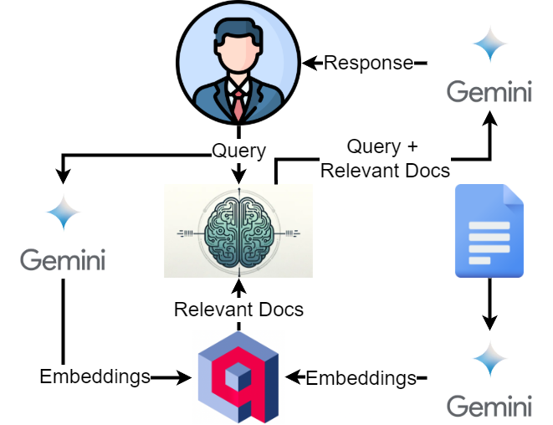

Hình 2.1. Luồng dữ liệu trong RAG sử dụng Gemini LLM và Qdrant

### Prisma

Prisma là bộ công cụ hiện đại giúp dễ dàng xây dựng ứng dụng hướng dữ liệu. Với Prisma ORM, trải nghiệm làm việc với database trở nên mượt mà hơn bao giờ hết nhờ mô hình dữ liệu trực quan, migration tự động, kiểm tra kiểu dữ liệu và tự động hoàn thành code. Prisma còn cung cấp các công cụ mạnh mẽ khác như Prisma Optimize để tối ưu hóa truy vấn, Prisma Accelerate để tăng tốc truy vấn với bộ nhớ đệm, và Prisma Pulse để theo dõi thay đổi dữ liệu theo thời gian thực [5]. Prisma ra đời như một giải pháp hiệu quả, giúp đơn giản hóa và nâng cao năng suất làm việc với database. Là một ORM thế hệ mới, Prisma không chỉ mang đến cú pháp rõ ràng, trực quan mà còn tự động hóa nhiều tác vụ, cho phép tập trung vào logic nghiệp vụ thay vì loay hoay với những dòng code phức tạp.

### RabbitMQ

RabbitMQ là một message broker mã nguồn mở, triển khai giao thức AMQP, cho phép các ứng dụng giao tiếp với nhau một cách không đồng bộ và đáng tin cậy. Nó hoạt động như một trung gian, nhận message từ ứng dụng gửi (producer), sau đó message sẽ được exchange định tuyến đến hàng đợi (queue) tương ứng dựa trên quy tắc định tuyến và message sẽ được chuyển đến ứng dụng nhận (consumer) thông qua hàng đợi (queue) (*Hình 2.2*). Ưu điểm của RabbitMQ là hỗ trợ nhiều ngôn ngữ lập trình, tăng tính linh hoạt, khả năng mở rộng và độ tin cậy cho hệ thống [6].

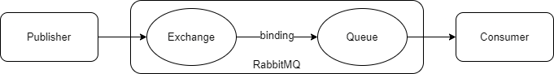

Hình 2.2 Mô hình hoạt động của RabbitMQ

RabbitMQ giúp xây dựng hệ thống phân tán, nơi các ứng dụng có thể giao tiếp mà không cần biết vị trí hay trạng thái của nhau. Đồng thời, nó cho phép dễ dàng thêm bớt các thành phần trong hệ thống mà không ảnh hưởng đến hoạt động chung. Với khả năng lưu trữ message an toàn và đảm bảo gửi đến đích, RabbitMQ nâng cao độ tin cậy cho việc trao đổi thông tin giữa các ứng dụng.

### Docker

Docker là một nền tảng mã nguồn mở, đang cách mạng hóa cách phát triển và triển khai ứng dụng. Bằng cách đóng gói ứng dụng và toàn bộ môi trường cần thiết vào trong các container, Docker mang đến sự tiện lợi và hiệu quả chưa từng có. Ưu điểm của Docker bao gồm tốc độ triển khai nhanh chóng, tính nhất quán giữa môi trường phát triển và triển khai, khả năng mở rộng linh hoạt và hỗ trợ kiến trúc microservice. Docker giúp loại bỏ những xung đột về thư viện, dependency, và tối ưu hóa tài nguyên hệ thống. Nhờ đó tập trung vào việc xây dựng và cải tiến ứng dụng mà không phải lo lắng về vấn đề tương thích hay cấu hình môi trường.

Đầu tiên, Dockerfile là tệp văn bản chứa các hướng dẫn để xây dựng một Docker Image. Khi Dockerfile được thực thi, nó tạo ra một Docker Image, đây là một gói chứa toàn bộ mã nguồn, thư viện và môi trường cần thiết để ứng dụng chạy. Cuối cùng, tạo và chạy một Docker Container từ Docker Image, là một môi trường độc lập hoạt động như một ứng dụng hoặc dịch vụ (*Hình 2.3*). Quy trình này thể hiện sự chuyển đổi từ mã nguồn sang môi trường thực thi hoàn chỉnh thông qua công nghệ Docker.

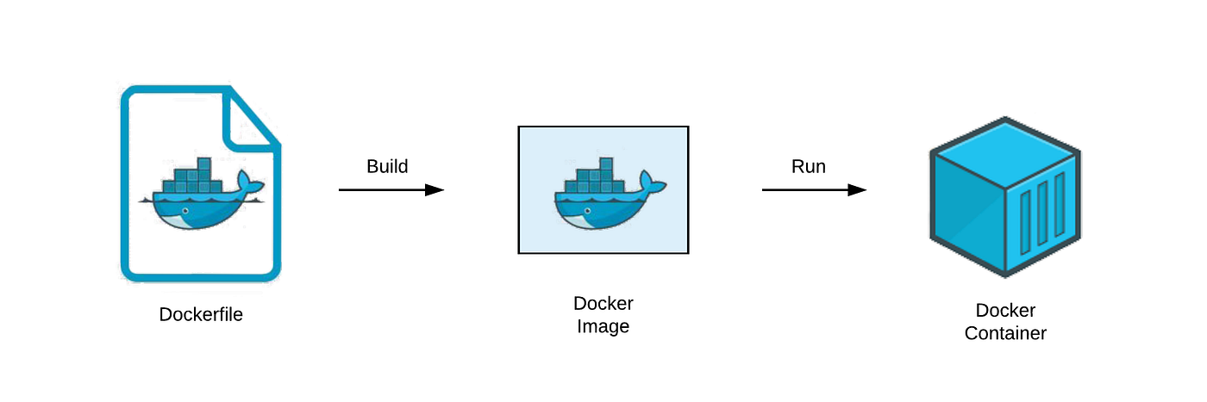

Hình 2.3. Docker workflow [7]

### Infura

Infura là giải pháp lý tưởng cho các nhà phát triển ứng dụng Blockchain, cung cấp dịch vụ nút (node) cho Ethereum và nhiều Blockchain khác. Với Infura, bạn không cần phải tự vận hành và duy trì nút Blockchain, tiết kiệm thời gian và nguồn lực đáng kể.

Ưu điểm và lý do sử dụng:

* Độ tin cậy cao: Infura hoạt động liên tục, đảm bảo tính ổn định và an toàn cho ứng dụng.
* Tiết kiệm thời gian và công sức: Không cần cài đặt, cấu hình và duy trì nút Blockchain, giúp tập trung hoàn toàn vào việc phát triển ứng dụng.
* Tính mở rộng linh hoạt: Infura cho phép dễ dàng mở rộng hoặc thu hẹp quy mô sử dụng theo nhu cầu của dự án.
* Hỗ trợ đa nền tảng: Infura tương thích với nhiều Blockchain khác nhau, giúp xây dựng ứng dụng đa nền tảng dễ dàng hơn.
* Dễ sử dụng: Giao diện đơn giản và tài liệu hướng dẫn chi tiết giúp nhanh chóng tích hợp và sử dụng Infura.

### Solidity

Solidity là một ngôn ngữ lập trình cấp cao dùng để viết các hợp đồng thông minh trên blockchain Ethereum. Nó có cấu trúc ngôn ngữ tương tự như các ngôn ngữ lập trình hướng đối tượng như Python, C++ và JavaScript, với tính năng kiểu dữ liệu tĩnh, kế thừa, thư viện, và các kiểu dữ liệu phức tạp do người dùng định nghĩa. Solidity cho phép phát triển các ứng dụng phi tập trung (dApps) và triển khai các token (như ERC-20), ví đa chữ ký, và nhiều loại ứng dụng khác. Các hợp đồng thông minh viết bằng Solidity sẽ được biên dịch thành mã bytecode và thực thi trong Ethereum Virtual Machine (EVM), giúp tự động hóa các giao dịch mà không cần sự can thiệp của bên thứ ba. Solidity sử dụng EVM, một máy ảo phân tán, để thực thi các hợp đồng thông minh và áp dụng một chi phí gas cho mỗi mã vận hành nhằm ngăn chặn việc sử dụng tài nguyên quá mức[8]. Vì vậy, chúng tôi chọn ngôn ngữ này để lập trình hợp đồng thông minh, tận dụng những lợi thế của Solidity trong việc phát triển các ứng dụng blockchain hiệu quả và an toàn, nhằm xây dựng hệ thống Smart Rent, giúp tự động hóa và bảo mật các giao dịch cho thuê, đảm bảo tính minh bạch và công bằng cho cả chủ nhà và người thuê.

## Front-end

### NextJS

Next.js là một mã nguồn mở được phát triển bởi Vercel và được ra mắt vào năm 2016. Next.js cung cấp các ứng dụng web dựa trên React với khả năng tạo trang web tĩnh và server-side rendering giúp nâng cao trải nghiệm người dùng, hiệu suất trang web và tối ưu hoá công cụ tìm kiếm [9]. Với những tính năng mạnh mẽ và linh hoạt, Next.js đã trở thành một trong những công cụ phát triển web được ưa chuộng nhất trong cộng đồng React, đặc biệt là đối với các dự án thương mại điện tử và ứng dụng web quy mô lớn.

### React Native

React Native là một framework phát triển đa nền tảng, cho phép lập trình viên xây dựng các ứng dụng di động có thể chạy trên cả hệ điều hành iOS và Android chỉ với một mã nguồn duy nhất. Một ưu điểm nổi bật của React Native là khả năng tái sử dụng mã, giúp giảm thiểu thời gian và chi phí phát triển cho nhiều nền tảng. Framework này tận dụng ngôn ngữ JavaScript và JavaScript XML, mang lại trải nghiệm gần gũi cho các lập trình viên web chuyển sang phát triển ứng dụng di động, đồng thời sử dụng các thành phần gốc để đảm bảo hiệu suất và trải nghiệm người dùng tốt nhất. Một yếu tố quan trọng khác là React Native cho phép các thay đổi trong mã nguồn được cập nhật ngay lập tức, giúp tối ưu hóa quy trình phát triển và thử nghiệm. Hơn nữa, React Native tích hợp tốt với Flexbox, giúp giao diện ứng dụng thích nghi linh hoạt trên các kích thước màn hình khác nhau, từ đó cải thiện khả năng đáp ứng và thân thiện với người dùng [10]. Vì những lý do trên, React Native là sự lựa chọn lý tưởng để phát triển hệ thống Smart Rent, giúp tối ưu hóa thời gian phát triển ứng dụng di động đa nền tảng, đồng thời đảm bảo chất lượng và trải nghiệm người dùng tuyệt vời trên cả iOS và Android trong tương lai.

## Database

### Redis

Redis là một cơ sở dữ liệu trong bộ nhớ hiệu năng cao, hoạt động theo mô hình key-value, cung cấp nhiều cấu trúc dữ liệu linh hoạt như chuỗi, danh sách, tập hợp, bảng băm và tập hợp có thứ tự, cho phép giải quyết đa dạng các bài toán. Redis nổi bật với tốc độ xử lý vượt trội, lý tưởng cho các ứng dụng yêu cầu thời gian đáp ứng thấp. Nó hỗ trợ sao chép dữ liệu để tăng khả năng đọc, lưu trữ dữ liệu liên tục trên đĩa và chia nhỏ dữ liệu trên nhiều máy chủ để mở rộng quy mô hệ thống. Redis có thể xây dựng từ ứng dụng prototype đơn giản đến hệ thống xử lý hàng triệu yêu cầu mỗi giây với dung lượng dữ liệu lớn [11].

Redis xử lý dữ liệu trong bộ nhớ, giúp tăng tốc độ đọc ghi đáng kể so với cơ sở dữ liệu truyền thống, cho phép ứng dụng phản hồi nhanh hơn và mang lại trải nghiệm người dùng mượt mà. Redis cung cấp các cấu trúc dữ liệu và lệnh tối ưu cho nhiều tác vụ phổ biến, giúp code ngắn gọn, dễ hiểu và dễ bảo trì hơn. So với memcached, việc quản lý danh sách trong Redis trực quan và hiệu quả hơn. Với Redis có thể tính toán và lưu trữ dữ liệu tổng hợp trực tiếp, tránh việc ghi dữ liệu tạm thời không cần thiết, từ đó cải thiện hiệu suất. Redis hỗ trợ sao chép và chia nhỏ dữ liệu, cho phép ứng dụng xử lý lượng lớn dữ liệu và truy vấn mà không ảnh hưởng đến hiệu năng.

Khi người dùng yêu cầu dữ liệu (1), ứng dụng sẽ kiểm tra Redis trước (2). Nếu dữ liệu đã tồn tại (cache hit), Redis sẽ trả về ngay lập tức. Ngược lại (cache miss), ứng dụng sẽ truy vấn cơ sở dữ liệu (4), sau đó lưu kết quả vào Redis để phục vụ cho các yêu cầu tương lai (6) (*Hình 2.4*). Cơ chế này giúp giảm số lượng truy vấn trực tiếp đến cơ sở dữ liệu, tối ưu hiệu suất và cải thiện tốc độ phản hồi của ứng dụng.

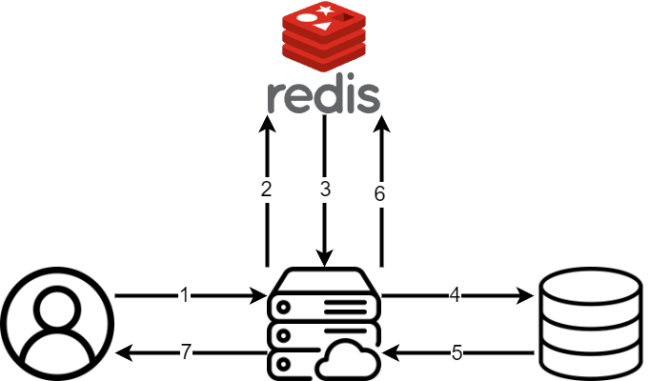

Hình 2.4. Redis trong kiến trúc ứng dụng hiện đại

### PostgreSQL

PostgreSQL là một hệ quản trị cơ sở dữ liệu quan hệ mạnh mẽ, đáng tin cậy và có hiệu năng cao. Nó hỗ trợ đầy đủ các tính năng quan trọng của một hệ quản trị cơ sở dữ liệu hiện đại, bao gồm giao dịch, truy vấn con, view, khóa ngoại, kiểm soát đồng thời đa phiên bản, và nhiều tính năng nâng cao khác như kiểu dữ liệu do người dùng định nghĩa, kế thừa và quy tắc. PostgreSQL nổi tiếng với sự ổn định, khả năng tương thích cao với chuẩn Structured Query Language, và cộng đồng người dùng lớn mạnh. Hệ thống này hoạt động trên hầu hết các nền tảng UNIX và Windows, đồng thời là một phần mềm mã nguồn mở hoàn toàn miễn phí. PostgreSQL là một lựa chọn tuyệt vời cho các ứng dụng yêu cầu tính toàn vẹn dữ liệu cao, khả năng mở rộng và hiệu năng tốt [12].

PostgreSQL là một lựa chọn hấp dẫn với nhiều ưu điểm vượt trội. Doanh nghiệp sẽ được hưởng lợi từ việc tiết kiệm chi phí nhờ bản chất mã nguồn mở, dễ dàng tìm kiếm nhân sự nhờ tuân thủ chuẩn SQL và linh hoạt trong tích hợp nhờ hỗ trợ đa nền tảng. Hơn nữa, PostgreSQL nổi bật với sự ổn định, đảm bảo toàn vẹn dữ liệu và khả năng mở rộng quy mô. Người dùng cũng đánh giá cao PostgreSQL bởi khả năng phát triển nhanh chóng với các bản cập nhật thường xuyên, tài liệu hỗ trợ phong phú và cộng đồng năng động. Kho extension đa dạng giúp người dùng tập trung vào logic nghiệp vụ, trong khi các công cụ quản trị đơn giản hóa việc vận hành. Với những lợi thế này, PostgreSQL là giải pháp lý tưởng, đáp ứng linh hoạt nhu cầu của doanh nghiệp và người dùng [13].

### MongoDB

MongoDB là một cơ sở dữ liệu đa năng, nổi bật với sự mạnh mẽ, linh hoạt và khả năng mở rộng vượt trội. Sử dụng mô hình hướng tài liệu, MongoDB cho phép biểu diễn dữ liệu phức tạp một cách trực quan và không yêu cầu lược đồ cố định, giúp đơn giản hóa quá trình phát triển. Khả năng mở rộng theo chiều ngang của MongoDB giúp dễ dàng phân chia dữ liệu trên nhiều máy chủ, đáp ứng nhu cầu xử lý dữ liệu lớn. MongoDB còn cung cấp một loạt tính năng mạnh mẽ như lập chỉ mục, tổng hợp và lưu trữ tệp, đồng thời được tối ưu hóa để đạt hiệu năng cao [14]. Với những ưu điểm này, MongoDB là lựa chọn lý tưởng cho các ứng dụng hiện đại đòi hỏi sự linh hoạt, khả năng mở rộng và tốc độ xử lý nhanh chóng.

### Qdrant

Cơ sở dữ liệu vector là một phương thức tương tác mới với dữ liệu trừu tượng được tạo ra từ các mô hình học máy phức tạp. Qdrant là một trong những cơ sở dữ liệu vector phổ biến và phát triển nhanh nhất hiện nay. Nó cung cấp một dịch vụ sẵn sàng cho sản xuất với API thuận tiện để lưu trữ, tìm kiếm và quản lý các điểm dữ liệu (vector) cùng với thông tin bổ sung. Qdrant nổi bật với hiệu suất cao, khả năng mở rộng và dễ sử dụng, cho phép bạn xây dựng các ứng dụng AI tiên tiến như tìm kiếm ngữ nghĩa và hệ thống đề xuất một cách hiệu quả.

Cơ sở dữ liệu vector khác với cơ sở dữ liệu truyền thống ở chỗ chúng được tối ưu hóa để lưu trữ và truy vấn các vector có số chiều cao. Qdrant sử dụng các kỹ thuật lập chỉ mục tiên tiến như Hierarchical Navigable Small World và Product Quantization để cho phép tìm kiếm tương tự nhanh chóng và chính xác. Qdrant hỗ trợ nhiều chỉ số khoảng cách như Euclidean Distance, Cosine Similarity và Dot Product, giúp linh hoạt trong việc đo lường sự tương đồng giữa các vector.

Sử dụng Qdrant mang lại nhiều lợi ích, bao gồm khả năng xử lý lượng dữ liệu lớn, hỗ trợ phân tích thời gian thực và cải thiện hiệu suất trong các ứng dụng học máy. Qdrant giúp giảm thời gian và chi phí phát triển so với việc xây dựng giải pháp tùy chỉnh. Với kiến trúc mạnh mẽ và tính năng đa dạng, Qdrant là sự lựa chọn lý tưởng cho các ứng dụng AI đòi hỏi hiệu suất cao và khả năng mở rộng [15].

## Blockchain

### Giới thiệu về Blockchain

Blockchain, xuất hiện lần đầu tiên vào năm 2009 bởi một nhóm ẩn danh dưới cái tên Satoshi Nakamoto, ban đầu được phát triển như nền tảng công nghệ cho tiền điện tử Bitcoin, là một sổ cái phi tập trung dùng để ghi lại các giao dịch trên mạng [16]. Hệ thống blockchain hoạt động như một chuỗi các khối dữ liệu (block), mỗi block bao gồm: danh sách các giao dịch trong một khoảng thời gian, thời gian (timestamp), giá trị băm của block trước (parent hash) để liên kết các block, và một số ngẫu nhiên (nonce) được sử dụng trong quá trình khai thác (mining) để tìm giá trị băm hợp lệ (*Hình 2.5*). Khi có giao dịch mới, chúng được gom vào một block và chưa được thêm ngay vào blockchain. Các nút (nodes) trong mạng sẽ kiểm tra tính hợp lệ của giao dịch, sau đó thợ đào (miners) giải bài toán mã hóa (Proof of Work) để tìm nonce hợp lệ. Cơ chế đồng thuận (như Proof of Work hoặc Proof of Stake) được sử dụng để các nút đồng ý về tính hợp lệ của block trước khi thêm nó vào chuỗi, đảm bảo block không thể thay đổi sau khi được thêm vào. Blockchain được bảo mật nhờ sự liên kết giữa các block thông qua giá trị băm, giúp phát hiện ngay lập tức bất kỳ thay đổi nào trong nội dung. Để thao túng blockchain, cần kiểm soát hơn 50% sức mạnh tính toán của mạng, điều này rất khó thực hiện.[17].

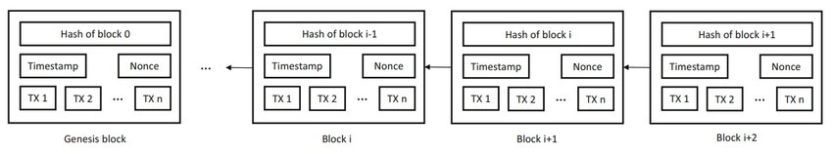

Hình 2.5. Ví dụ về Blockchain (Zheng el al, 2016) [17]

### Giới thiệu về hợp đồng thông minh

Hợp đồng thông minh (Smart Contract) trong lĩnh vực bất động sản đóng vai trò quan trọng trong việc tự động hóa và tinh gọn quy trình giao dịch, đặc biệt là trong các thành phố thông minh [18]. Hợp đồng thông minh là một thỏa thuận tự động giữa các bên, được lưu trữ và thực thi trên blockchain, giúp loại bỏ sự can thiệp của bên thứ ba và đảm bảo tính minh bạch, an toàn.

Quy trình hoạt động của hợp đồng thông minh diễn ra một cách tự động và rõ ràng (*Hình 2.6*). Trước tiên, nhà phát triển sử dụng ngôn ngữ lập trình Solidity để xây dựng mã nguồn, trong đó xác định rõ logic và các điều kiện cần thiết của hợp đồng. Sau khi hoàn thiện, mã nguồn được biên dịch thành Bytecode – định dạng mà Máy ảo Ethereum có thể đọc và thực thi. Bytecode sau đó được triển khai lên blockchain thông qua EVM, nơi nó trở thành một phần trong chuỗi khối.

Trong quá trình này, các thợ đào đóng vai trò quan trọng, chịu trách nhiệm xác thực giao dịch và thêm các khối mới, bao gồm cả hợp đồng thông minh, vào chuỗi khối. Khi các điều kiện được lập trình trong hợp đồng được đáp ứng, hợp đồng sẽ tự động thực thi các hành động như thanh toán, cập nhật dữ liệu, hoặc kích hoạt các sự kiện. Cuối cùng, toàn bộ giao dịch được xác minh nhằm đảm bảo tính chính xác và toàn vẹn, qua đó duy trì tính minh bạch và bảo mật của hệ thống blockchain [19].

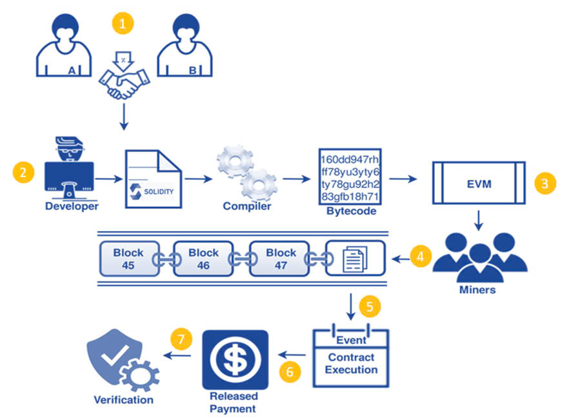

Hình 2.6. Quy trình hoạt động của Smart Contract [20]

Ưu điểm của hợp đồng thông minh

* Hiệu quả, nhanh chóng và chính xác: Hợp đồng được thực thi tự động và tức thì khi các điều kiện được đáp ứng, loại bỏ sự chậm trễ và sai sót của quy trình thủ công.
* Minh bạch và đáng tin cậy: Mã hóa và lưu trữ trên Blockchain đảm bảo tính minh bạch, không thể thay đổi và không cần sự can thiệp của bên thứ ba.
* Bảo mật cao: Kế thừa các phương thức mã hóa bảo mật của Blockchain, thông tin hợp đồng được bảo vệ tối đa khỏi sự xâm nhập và thay đổi trái phép.
* Không cần trung gian: Loại bỏ sự cần thiết của bên thứ ba, giảm chi phí và tăng tốc độ giao dịch.
* Truy dấu dễ dàng, bất biến: Mọi giao dịch và thay đổi đều được ghi lại trên Blockchain, đảm bảo tính minh bạch và không thể thay đổi lịch sử.
* Ứng dụng nhiều lĩnh vực: Hợp đồng thông minh có thể được sử dụng trong nhiều lĩnh vực như tài chính, bất động sản, chuỗi cung ứng, quản lý bản quyền và nhiều hơn nữa

Lý do nên sử dụng hợp đồng thông minh thay cho hợp đồng thông thường

* Tự động hóa Quy trình và Giảm Sự Can Thiệp của Con Người: Hợp đồng thông minh tự động thực hiện các điều khoản đã được lập trình sẵn khi các điều kiện được đáp ứng. Điều này loại bỏ nhu cầu về sự can thiệp của bên thứ ba như luật sư hoặc nhà môi giới, giảm thiểu nguy cơ sai sót và tăng tốc độ thực hiện hợp đồng. Ví dụ, trong hợp đồng thuê nhà, việc chuyển tiền đặt cọc hoặc tiền thuê hàng tháng có thể được tự động hóa mà không cần sự giám sát thủ công.
* Minh Bạch và Không Thể Thay Đổi: Tất cả các giao dịch và điều khoản trong hợp đồng thông minh được ghi nhận trên blockchain, đảm bảo tính minh bạch và không thể bị thay đổi sau khi đã được xác nhận. Điều này tạo ra một môi trường tin cậy giữa các bên tham gia, vì mọi thông tin đều có thể được kiểm tra và xác minh một cách công khai. Trong khi đó, hợp đồng truyền thống có thể dễ dàng bị sửa đổi hoặc giả mạo, dẫn đến những tranh chấp pháp lý phức tạp.
* Giảm Chi Phí và Tiết Kiệm Thời Gian: Bằng cách loại bỏ các bên trung gian và tự động hóa các quy trình, hợp đồng thông minh giúp giảm chi phí liên quan đến việc soạn thảo, kiểm tra và thực hiện hợp đồng. Ngoài ra, việc thực hiện nhanh chóng các điều khoản hợp đồng cũng giúp tiết kiệm thời gian đáng kể so với các quy trình thủ công truyền thống.
* Bảo Mật Cao và An Toàn Thông Tin: Hợp đồng thông minh được bảo vệ bởi các kỹ thuật mã hóa tiên tiến của blockchain, đảm bảo rằng thông tin cá nhân và tài chính của các bên tham gia được bảo mật tối đa. Việc lưu trữ dữ liệu trên blockchain cũng giúp ngăn chặn các cuộc tấn công mạng và truy cập trái phép, tăng cường an toàn cho các giao dịch.
* Khả Năng Theo Dõi và Xác Minh Dễ Dàng: Mọi giao dịch và thay đổi trạng thái trong hợp đồng thông minh đều được ghi lại trên blockchain, cho phép các bên liên quan dễ dàng theo dõi và xác minh mọi hoạt động một cách nhanh chóng và chính xác. Điều này giúp tăng cường trách nhiệm và minh bạch trong quản lý hợp đồng, giảm thiểu nguy cơ gian lận hoặc tranh chấp.
* Giảm Rủi Ro và Tăng Cường Độ Tin Cậy: Với việc loại bỏ các bên trung gian và đảm bảo rằng các điều khoản hợp đồng được thực hiện một cách chính xác, hợp đồng thông minh giảm thiểu các rủi ro liên quan đến việc vi phạm hợp đồng hoặc không thực hiện đúng cam kết. Điều này giúp tăng cường độ tin cậy giữa các bên tham gia và tạo ra một môi trường kinh doanh ổn định hơn.

## Hosting

### Vercel

Vercel là nền tảng triển khai ứng dụng web được ưa chuộng bởi các nhà phát triển front-end, nổi bật với khả năng triển khai nhanh chóng và đơn giản. Vercel giúp dễ dàng đưa ứng dụng web lên mạng chỉ với vài cú nhấp chuột, mà không cần phải cấu hình phức tạp. Vercel cung cấp gói dịch vụ miễn phí trọn đời, rất phù hợp cho những ai mới bắt đầu. Điểm cộng của Vercel là hỗ trợ đăng nhập bằng nhiều phương thức khác nhau như GitHub, GitLab, Bitbucket và Email. Vercel cho phép sử dụng tên miền riêng với HTTPS, đảm bảo tính chuyên nghiệp và bảo mật cho ứng dụng. Ngoài ra, Vercel còn hỗ trợ triển khai không giới hạn website và API, tự động cập nhật khi dữ liệu thay đổi và sở hữu mạng lưới Edge hiệu suất cao giúp tăng tốc độ truy cập. Đặc biệt, mỗi pull request đều có URL xem trước riêng, thuận tiện cho việc kiểm thử và nhận phản hồi [21]. Với những ưu điểm vượt trội này, Vercel xứng đáng là lựa chọn hàng đầu cho việc triển khai các ứng dụng web hiện đại.

### Render

Render là một nền tảng hosting hiện đại được thiết kế để giúp các nhà phát triển triển khai và quản lý ứng dụng một cách dễ dàng và hiệu quả. Render hỗ trợ nhiều loại ứng dụng, từ các trang web tĩnh, ứng dụng web full-stack, đến các dịch vụ nền tảng như cơ sở dữ liệu và API.

Ưu điểm và lý do sử dụng:

* Triển khai đơn giản: Với khả năng tự động triển khai từ các repository trên GitHub hoặc GitLab, Render giúp các nhà phát triển nhanh chóng đưa ứng dụng của họ vào hoạt động mà không cần phải cấu hình phức tạp.
* Tính mở rộng linh hoạt: Render cung cấp các tùy chọn mở rộng linh hoạt, cho phép ứng dụng tự động mở rộng hoặc thu nhỏ theo nhu cầu thực tế, giúp tiết kiệm chi phí và tối ưu hóa hiệu suất.
* Tính bảo mật cao: Với các tính năng bảo mật tích hợp như HTTPS tự động, bảo vệ DDoS và tường lửa, Render đảm bảo rằng các ứng dụng được bảo vệ tốt khỏi các mối đe dọa bảo mật.
* Giá cả hợp lý: Render cung cấp các gói dịch vụ với chi phí cạnh tranh, bao gồm cả các tùy chọn miễn phí cho các dự án nhỏ, phù hợp với nhiều quy mô doanh nghiệp và dự án cá nhân.

### Firebase Storage

Firebase Storage là giải pháp lưu trữ đám mây mạnh mẽ và tiện lợi, được thiết kế để lưu trữ và phân phối nội dung do người dùng tạo ra như ảnh, video và các tệp đa phương tiện. Là một phần của nền tảng Firebase, Firebase Storage tích hợp liền mạch với các dịch vụ Firebase và Google Cloud Platform, giúp dễ dàng xây dựng ứng dụng có khả năng mở rộng, bảo mật và hiệu suất cao [22].

Firebase Storage sở hữu nhiều ưu điểm nổi bật: khả năng mở rộng linh hoạt để đáp ứng nhu cầu lưu trữ ngày càng tăng, tích hợp các tính năng bảo mật tiên tiến để bảo vệ dữ liệu, dễ dàng kết nối với các dịch vụ khác của Firebase và Google Cloud. Ngoài ra, Firebase Storage sử dụng mạng lưới toàn cầu của Google để phân phối nội dung nhanh chóng và đáng tin cậy trên toàn thế giới. Với Firebase SDK, việc tải lên, tải xuống và quản lý tệp trở nên đơn giản và hiệu quả.

Elasticsearch

Elasticsearch là một công cụ tìm kiếm mã nguồn mở và dễ dàng mở rộng. Mặc dù ban đầu được phát triển như một công cụ tìm kiếm văn bản, Elasticsearch hiện đã trở thành một động cơ phân tích có thể hỗ trợ không chỉ tìm kiếm mà còn cả các tính toán phức tạp. Khả năng phân phối và dễ sử dụng giúp Elasticsearch dễ triển khai và mở rộng khi lượng dữ liệu tăng lên. Ngoài ra, các tính năng như hoàn thành tự động, bộ lọc dựa trên vị trí địa lý, tổng hợp nhiều cấp độ, cùng với sự thân thiện của người dùng, đã giúp Elasticsearch được ứng dụng rộng rãi [23].

Bước 1: Văn bản cần tìm kiếm được tách thành các term riêng lẻ (các từ đơn, cụm từ hoặc ký tự đặc biệt).

Bước 2: Với mỗi term, ElasticSearch tìm kiếm nó trong Inverted Index (Inverted index là một danh sách các term được sắp xếp theo thứ tự bảng chữ cái và cho biết vị trí của các term trong các tài liệu. Cụ thể các inverted index bao gồm các thông tin sau: Term: Tên của các term cần tìm kiếm, Posting list: Danh sách vị trí của các term trong các bản ghi, Term frequency: Tần suất xuất hiện của term trong mỗi bản ghi. Document frequency: Số lượng bản ghi chứa term đó).

Bước 3: Với mỗi term, Elasticsearch tìm kiếm danh sách các tài liệu chứa term đó và trả về kết quả.

Bước 4: Elasticsearch áp dụng các thuật toán lọc tiên tiến để tinh chỉnh và đánh giá độ phù hợp của tài liệu. Các thuật toán này tập trung vào việc tính điểm số dựa trên tần suất xuất hiện các từ khóa, phân tích khoảng cách và mối quan hệ giữa các từ trong truy vấn và dữ liệu, nhằm cung cấp các kết quả tìm kiếm chính xác và có trọng số phù hợp.

Bước 5: Elasticsearch trả về kết quả cho truy vấn, kết quả được sắp xếp theo thứ tự ưu tiên hoặc thứ tự mặc định tuỳ vào điều kiện trong truy vấn.

# THU THẬP, PHÂN TÍCH VÀ THIẾT KẾ HỆ THỐNG

## Quy trình nghiệp vụ

Hệ thống quản lý cho thuê nhà ứng dụng blockchain với hợp đồng thông minh bao gồm một chuỗi quy trình nghiệp vụ chi tiết, nhằm đảm bảo tính minh bạch, tự động hóa và bảo mật cho cả chủ nhà và người thuê.

Trước hết, quy trình bắt đầu từ việc chủ nhà đăng nhập hoặc đăng ký tài khoản trên hệ thống. Sau khi hoàn tất các bước xác thực, chủ nhà có thể tạo bài đăng mới bằng cách điền đầy đủ thông tin về căn nhà như hình ảnh, mô tả, diện tích, tiện ích, giá thuê và các thông tin liên quan. Bài đăng sau đó sẽ được lưu trữ trong hệ thống với trạng thái "Đang chờ duyệt" để quản trị viên kiểm tra và phê duyệt trước khi hiển thị cho người thuê tìm kiếm. Chủ nhà cũng có quyền quản lý bài đăng của mình bằng cách chỉnh sửa hoặc xóa bài đăng nếu cần thiết. Khi có người thuê quan tâm, chủ nhà nhận được thông báo và có thể xem chi tiết yêu cầu thuê, bao gồm thời gian thuê, tiền thuê và tiền đặt cọc. Từ đó, hai bên có thể trao đổi, đàm phán để đi đến thống nhất. Sau khi thỏa thuận được xác nhận, chủ nhà sẽ yêu cầu hệ thống tạo hợp đồng thông minh. Hệ thống sẽ dựa trên các điều khoản đã được thống nhất giữa chủ nhà và người thuê như thời gian thuê, giá cả, điều kiện thuê, và khoản đặt cọc để tự động tạo hợp đồng. Hợp đồng này sau đó sẽ được lưu trữ trên blockchain, đảm bảo tính minh bạch, không thể thay đổi và có thể kiểm tra lại bất kỳ lúc nào.

Về phía người thuê, họ bắt đầu bằng việc tìm kiếm bất động sản dựa trên các tiêu chí như vị trí, giá thuê, diện tích, tiện ích và các yêu cầu cá nhân. Hệ thống sẽ lọc và hiển thị danh sách các căn nhà phù hợp, cho phép người thuê xem chi tiết thông tin, bao gồm hình ảnh, giá cả, tiện ích, và đánh giá từ các người thuê trước. Nếu người thuê hài lòng với một căn nhà cụ thể, họ có thể gửi yêu cầu thuê, bao gồm các thông tin về thời gian thuê, khoản đặt cọc và tiền thuê. Sau khi nhận được phản hồi từ chủ nhà, người thuê sẽ tiến hành đặt cọc theo quy định của hệ thống.

Để thực hiện cam kết thuê, người thuê sẽ thực hiện đặt cọc theo quy định. Quy trình này yêu cầu người thuê thực hiện thanh toán khoản đặt cọc qua hợp đồng thông minh, với thời hạn đặt cọc là 3 ngày kể từ khi hợp đồng được tạo. Số tiền đặt cọc sẽ được chuyển từ ví điện tử của người thuê đến hợp đồng thông minh và được lưu trữ an toàn trên blockchain cho đến khi hợp đồng kết thúc hoặc bị hủy. Việc đặt cọc này đảm bảo rằng cả hai bên đều có động lực tuân thủ các điều khoản đã thỏa thuận. Sau khi khoản đặt cọc được thực hiện thành công, trạng thái của bất động sản sẽ được cập nhật thành “Đã cho thuê” để ngăn ngừa các yêu cầu thuê khác trong thời gian hợp đồng có hiệu lực. Tiếp theo, hàng tháng, người thuê sẽ thực hiện thanh toán tiền thuê qua hợp đồng thông minh. Thông tin thanh toán sẽ được lưu trữ trên blockchain, đảm bảo chủ nhà nhận được tiền thuê đúng thời gian và giảm thiểu rủi ro về thanh toán chậm trễ hoặc tranh chấp. Hệ thống sẽ gửi thông báo nhắc nhở về ngày thanh toán và cho phép thanh toán trong khoảng thời gian cho phép (14 ngày sau ngày đến hạn), giúp đảm bảo rằng tiền thuê được chuyển đúng hạn. Trong trường hợp không thể thanh toán đúng hạn, người thuê có thể yêu cầu gia hạn thêm 5 ngày. Nếu quá thời gian này mà vẫn chưa thanh toán, hợp đồng sẽ bị hủy và khoản đặt cọc sẽ được bồi thường cho chủ nhà.

Khi hợp đồng sắp kết thúc, người thuê có quyền yêu cầu gia hạn thời gian thuê. Quy trình gia hạn được thực hiện hoàn toàn qua hợp đồng thông minh và yêu cầu sự đồng thuận từ cả chủ nhà và người thuê. Sau khi được chấp thuận, hợp đồng sẽ tiếp tục có hiệu lực. Khi hợp đồng kết thúc, hệ thống sẽ tự động xử lý việc hoàn trả tiền đặt cọc cho người thuê. Trạng thái của bất động sản cũng sẽ được cập nhật lại để sẵn sàng cho thuê. Trong trường hợp cần hủy hợp đồng trước thời hạn, hệ thống cho phép thực hiện yêu cầu hủy thông qua hợp đồng thông minh. Yêu cầu hủy cần được gửi trước ít nhất 30 ngày và tuân thủ các điều kiện đã được quy định trong hợp đồng, để hợp đồng thông minh có thể xử lý việc hoàn trả hoặc giữ lại tiền đặt cọc tùy thuộc vào các điều khoản đã thỏa thuận.

Tại mỗi bước quan trọng của quy trình, hệ thống tích hợp cơ chế xác thực chữ ký số để đảm bảo tính toàn vẹn và an ninh của dữ liệu. Khi thực hiện các giao dịch trên blockchain, chủ nhà và người thuê phải sử dụng chữ ký điện tử để đảm bảo tính hợp lệ giúp loại bỏ hoàn toàn khả năng giả mạo và từ chối trách nhiệm trong quá trình giao dịch.

Quản trị viên đóng vai trò quan trọng trong việc duyệt và quản lý các bài đăng từ chủ nhà. Cũng như có trách nhiệm kiểm tra thông tin, đảm bảo các bài đăng đáp ứng tiêu chuẩn trước khi duyệt để hiển thị công khai. Bên cạnh đó, quản trị viên cũng có thể quản lý tài khoản người dùng. Việc này đảm bảo môi trường giao dịch trực tuyến luôn an toàn, minh bạch, và đáng tin cậy.

Ngoài ra, hệ thống cho phép các bên tham gia dễ dàng truy xuất thông tin chi tiết của hợp đồng, bao gồm lịch sử thanh toán, điều khoản hợp đồng, và các giao dịch liên quan, tất cả đều được lưu trữ an toàn trên blockchain. Điều này không chỉ giúp quản lý tài sản hiệu quả hơn mà còn mang lại sự yên tâm cho các bên nhờ tính toàn vẹn của dữ liệu.

## Các yêu cầu chức năng

a) Chức năng của người dùng:

- Đăng ký: Chức năng đăng ký tài khoản là điểm khởi đầu cho người dùng tiếp cận hệ thống. Người dùng sẽ được yêu cầu cung cấp các thông tin cá nhân cơ bản như họ tên, địa chỉ email, số điện thoại và mật khẩu, loại tài khoản. Hệ thống sẽ thực hiện xác thực thông tin để đảm bảo tính chính xác và duy nhất của từng tài khoản. Sau khi đăng ký thành công, người dùng sẽ nhận được email xác nhận và có thể bắt đầu sử dụng các dịch vụ của hệ thống.

- Đăng nhập: Chức năng đăng nhập được xây dựng với mức độ bảo mật cao. Chủ nhà sẽ sử dụng địa chỉ email và mật khẩu đã đăng ký để truy cập vào hệ thống. Quá trình xác thực thông tin được thực hiện một cách chặt chẽ, chỉ cho phép truy cập khi thông tin đăng nhập hợp lệ. Đối với trường hợp quên mật khẩu, hệ thống cung cấp chức năng khôi phục giúp người dùng dễ dàng lấy lại quyền truy cập vào tài khoản của mình.

- Quản lý thông tin tài khoản: Chức năng quản lý tài khoản mang đến cho người dùng quyền kiểm soát và điều chỉnh thông tin cá nhân một cách linh hoạt. Người dùng có thể cập nhật mật khẩu để tăng cường bảo mật, thực hiện xác thực tài khoản bằng căn cước công dân. Việc chỉnh sửa thông tin cá nhân như số điện thoại, hoặc ảnh đại diện được thực hiện dễ dàng, giúp tài khoản luôn được cập nhật và chính xác.

- Báo cáo sự cố: Chức năng báo cáo sự cố là cầu nối quan trọng giữa người thuê và chủ nhà. Người thuê có thể chi tiết hóa các vấn đề phát sinh như hư hỏng thiết bị, sự cố về cơ sở vật chất hay bất kỳ trở ngại nào trong quá trình sử dụng bất động sản. Chủ nhà sẽ tiếp nhận và xử lý báo cáo một cách nhanh chóng và chuyên nghiệp. Trong trường hợp giải pháp ban đầu không được chấp nhận, hệ thống cho phép chủ nhà đề xuất các phương án thay thế nhằm đảm bảo sự hài lòng của người thuê.

- Nhắn tin: Chức năng nhắn tin cung cấp một kênh giao tiếp trực tiếp và hiệu quả giữa người thuê và chủ nhà. Hệ thống cho phép các bên trao đổi thông tin chi tiết về bất động sản, thảo luận các điều khoản hợp đồng, và giải quyết các vấn đề phát sinh một cách thuận tiện. Các tin nhắn được lưu trữ an toàn, tạo ra một lịch sử giao tiếp minh bạch và có thể tra cứu sau này nếu cần.

- Hủy hợp đồng: Chức năng hủy hợp đồng được thiết kế để mang lại sự linh hoạt và thuận tiện cho cả người thuê và chủ nhà. Người thuê có thể chủ động hủy hợp đồng khi không còn nhu cầu sử dụng bất động sản, trong khi chủ nhà cũng được quyền hủy hợp đồng nếu có các lý do chính đáng. Hệ thống sẽ quản lý quy trình hủy hợp đồng một cách minh bạch, đảm bảo các quyền lợi của cả hai bên được bảo vệ

b) Chức năng của chủ nhà

- Đăng tải thông tin về bất động sản: Chủ nhà có thể tạo bài đăng mới với thông tin về bất động sản cho thuê như hình ảnh, diện tích, số lượng phòng, tiện ích đi kèm, giá thuê. Sau khi hoàn tất, hệ thống lưu trữ bài đăng và đặt trạng thái là "Đang chờ duyệt" trước khi hiển thị công khai.

- Quản lý bất động sản: Hệ thống cho phép chủ nhà tra cứu và quản lý toàn bộ danh mục bất động sản của mình một cách dễ dàng. Các chức năng chính bao gồm khả năng chỉnh sửa chi tiết bài đăng, xóa bỏ các bất động sản không còn phù hợp và theo dõi trạng thái. Khi một bất động sản được thuê thành công, hệ thống sẽ tự động cập nhật trạng thái, giúp chủ nhà luôn nắm bắt được tình hình kinh doanh của mình.

- Xử lý yêu cầu thuê nhà: Khi người thuê gửi yêu cầu, chủ nhà nhận được thông báo. Chủ nhà có thể đàm phán các điều khoản và xác nhận hoặc từ chối yêu cầu thông qua hệ thống.

- Tạo hợp đồng: Hệ thống sẽ tự động soạn thảo hợp đồng dựa trên các thông số đã được hai bên thống nhất, bao gồm thời hạn thuê, giá cả và các điều khoản cụ thể. Mỗi hợp đồng được mã hóa và lưu trữ trên blockchain, đảm bảo tính minh bạch và không thể thay đổi.

- Theo dõi lịch sử giao dịch: Chủ nhà có thể xem và theo dõi lịch sử các giao dịch liên quan đến hợp đồng thuê, bao gồm các khoản thanh toán định kỳ, tiền đặt cọc và các chi tiết tài chính khác giúp chủ nhà dễ dàng quản lý và kiểm soát dòng tiền từ hoạt động cho thuê.

c) Chức năng của người thuê:

- Tìm kiếm bất động sản: Hệ thống cung cấp giải pháp tìm kiếm bất động sản tiên tiến, giúp người thuê dễ dàng khám phá các căn hộ phù hợp với nhu cầu. Người dùng có thể áp dụng các bộ lọc đa dạng như vị trí, khoảng giá, diện tích và các tiện ích đi kèm. Người thuê có thể sắp xếp kết quả theo nhiều tiêu chí khác nhau, từ mức giá cho đến thời gian đăng tin, giúp việc tìm kiếm trở nên linh hoạt và hiệu quả.

- Gửi yêu cầu thuê nhà: Sau khi tìm được bất động sản mong muốn, người dùng có thể nhanh chóng gửi yêu cầu thuê với các thông tin chi tiết như thời gian thuê dự kiến, khoản đặt cọc và mức giá. Hệ thống sẽ tự động chuyển yêu cầu đến chủ nhà và theo dõi trạng thái xử lý.

- Thanh toán hóa đơn: Người thuê có thể thực hiện thanh toán tiền cọc và tiền thuê nhà trực tiếp thông qua hệ thống một cách an toàn và thuận tiện. Việc thanh toán được thực hiện trực tuyến giúp tiết kiệm thời gian và đảm bảo tính minh bạch trong giao dịch.

- Theo dõi lịch sử giao dịch: Người thuê có thể xem và theo dõi lịch sử các giao dịch liên quan đến hợp đồng thuê, bao gồm các khoản thanh toán và yêu cầu hủy hợp đồng.

- Xem đánh giá và phản hồi: Người thuê có thể xem đánh giá từ các người thuê trước và để lại phản hồi về chủ nhà và căn nhà sau khi kết thúc hợp đồng

d) Chức năng của quản trị viên:

- Duyệt hoặc từ chối bài đăng: Quản trị viên có thể xem danh sách bài đăng từ chủ nhà, kiểm tra chi tiết, và quyết định duyệt hoặc từ chối bài đăng. Nếu từ chối, hệ thống yêu cầu nhập lý do để chủ nhà có thể chỉnh sửa.

e) Chức năng của Hệ thống:

- Tạo hợp đồng thông minh: Hệ thống sẽ tạo hợp đồng thông minh dựa trên thông tin thỏa thuận giữa chủ nhà và người thuê, bao gồm địa chỉ ví điện tử của hai bên, điều khoản thuê, và số tiền đặt cọc. Hợp đồng được ghi lại trên blockchain để đảm bảo tính minh bạch và bảo mật.

- Thanh toán giao dịch bằng tiền điện tử: Hệ thống kết nối ví điện tử của hai bên và thực hiện thanh toán thông qua hợp đồng thông minh. Giao dịch được ghi lại trên blockchain sau khi thanh toán thành công.

- Chatbot hỗ trợ: Chatbot giúp người thuê tìm kiếm nhà dựa trên tiêu chí mà họ nhập vào, cung cấp kết quả nhanh chóng và thuận tiện.

- Gửi thông báo: Hệ thống sẽ gửi thông báo cho người dùng về các khoản thanh toán sắp tới, thời hạn kết thúc hợp đồng (trước 45, 30 và 15 ngày), yêu cầu thuê nhà mới, thông báo hủy hợp đồng cùng các thông tin quan trọng khác. Đặc biệt, với quy trình xử lý yêu cầu gia hạn hợp đồng, hệ thống sẽ tự động gửi thông báo nhắc nhở đến chủ nhà sau 3 ngày và 6 ngày kể từ khi nhận được yêu cầu. Nếu chủ nhà không có phản hồi sau 7 ngày, yêu cầu gia hạn sẽ tự động bị hủy, giúp đảm bảo tính hiệu quả trong quản lý và tạo trải nghiệm thuận tiện cho cả người thuê và chủ nhà.

## Usecase tổng quát

Hệ thống được thiết kế để phục vụ cho ba nhóm đối tượng chính là admin, chủ nhà và người thuê bất động sản. Giải pháp phát triển với trọng tâm là tối ưu hóa trải nghiệm người dùng thông qua các tính năng then chốt. Đối với chủ nhà, hệ thống cung cấp công cụ tạo hợp đồng cho thuê tự động, giúp đơn giản hóa và rút ngắn quy trình. Về phía người thuê, việc tìm kiếm bất động sản được hỗ trợ hiệu quả thông qua chatbot thông minh cùng bộ lọc đa tiêu chí. Đặc biệt, hệ thống tích hợp công nghệ blockchain trong quản lý giao dịch thanh toán, đảm bảo tính minh bạch và an toàn cho người dùng.

Chúng tôi đã phát triển các chức năng chính như: đăng bài về bất động sản, tạo hợp đồng thuê, thanh toán và một số chức năng tự động. Sau đó bổ sung thêm một số chức năng khác để hoàn thiện hệ thống. Kết quả là mô hình use case như Hình 3.1. Ngoài ba actor là admin, chủ nhà và người thuê thì hệ thống còn dùng Smart contract để quản lý hợp đồng thông minh và Metamask giúp quản lý ví và xác thực giao dịch.

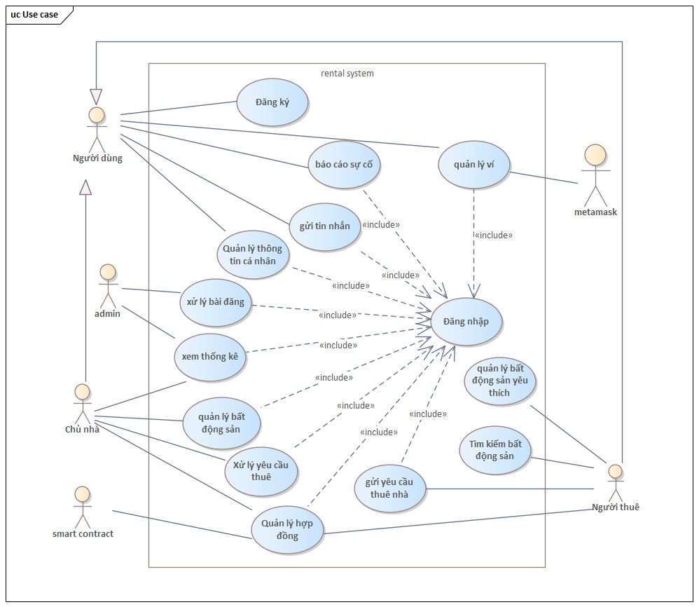

Hình 3.1. Mô hình use case tổng quát của SmartRent

Bảng 3.1. Một số chức năng chính của SmartRent

|  |  |  |
| --- | --- | --- |
| **Tác nhân** | **Tên chức năng** | **Mô tả** |
| Người dùng | Quản lý thông tin cá nhân | Xem thông tin/chỉnh sửa thông tin Đổi mật khẩu Xác thực tài khoản |
| Admin | Xử lý bài đăng | Chấp nhận bài đăng Từ chối bài đăng |
| Chủ nhà | Quản lý bất động sản | Thêm mới bất động sản Xoá bất động sản đã đăng Xem thông tin chi tiết/cập nhật bất động sản Ẩn/hiện bất động sản |
| Chủ nhà | Quản lý yêu cầu thuê | Chấp nhận cho thuê Từ chối cho thuê |
| Chủ nhà | Quản lý hợp đồng | Tạo hợp đồng Huỷ hợp đồng Xem chi tiết hợp đồng Phản hồi đánh giá của người thuê |
| Người thuê | Quản lý hợp đồng | Huỷ hợp đồng Thanh toán hoá đơn Gia hạn hoá đơn Gia hạn hợp đồng Xem chi tiết hợp đồng Đánh giá trải nghiệm thuê |

## Danh sách tác nhân và mô tả

Bảng 3.2. Danh sách tác nhân và mô tả

|  |  |  |
| --- | --- | --- |
| **Tác nhân** | **Phân quyền** | **Mô tả tác nhân** |
| Người dùng | Người thuê | Người sử dụng dịch vụ thuê nhà của hệ thống. Người thuê có trách nhiệm thanh toán đầy đủ và đúng hạn cho chủ nhà theo các điều khoản trong hợp đồng. Người thuê cũng có thể gửi yêu cầu thuê nhà, đàm phán và ký kết hợp đồng thông minh trên hệ thống. |
| Chủ nhà | Chủ nhà có thể đăng tải thông tin về căn nhà, quản lý các yêu cầu thuê nhà, đàm phán và ký kết hợp đồng thông minh. Chủ nhà cũng chịu trách nhiệm đảm bảo tính chính xác của thông tin nhà cho thuê và tuân thủ các quy định của hợp đồng. |
| Quản trị viên | Người quản lý hệ thống | Người quản lý toàn bộ hệ thống, có quyền kiểm tra, duyệt hoặc từ chối các bài đăng của chủ nhà, quản lý tài khoản người dùng, giải quyết khiếu nại và xử lý các vi phạm. |
| Hợp đồng thông minh | Hợp đồng thông minh | Thành phần cốt lõi của hệ thống, tự động thực thi các điều khoản hợp đồng, lưu trữ dữ liệu giao dịch trên blockchain, đảm bảo tính minh bạch, không thể thay đổi và có thể kiểm tra lại bất cứ lúc nào. |
| Metamask | Ví điện tử | Là trung gian giúp người dùng kết nối và quản lý ví blockchain trong hệ thống cho thuê nhà nhằm đảm bảo tính bảo mật và minh bạch khi xử lý các giao dịch tài chính thông qua hợp đồng thông minh. Đây là thành phần quan trọng giúp tích hợp khả năng giao dịch tiền mã hóa vào hệ thống một cách thuận tiện và an toàn. |

## Phân rã sơ đồ use case

1. Chức năng quản lý bất động sản

Chức năng này được mở rộng ra thành các chức năng cụ thể hơn bao gồm:

* Thêm: Chủ nhà có thể thêm thông tin về một bất động sản mới vào hệ thống.
* Xem thông tin chi tiết: Chủ nhà có thể xem thông tin chi tiết về bất động sản đã được thêm vào hệ thống.
* Cập nhập: Chủ nhà có thể cập nhật thông tin về bất động sản nếu có thay đổi.
* Xóa: Chủ nhà có thể xóa thông tin về bất động sản khỏi hệ thống.
* Ẩn/Hiện bất động sản: Chủ nhà có thể ẩn hoặc hiện thông tin bất động sản trên hệ thống.

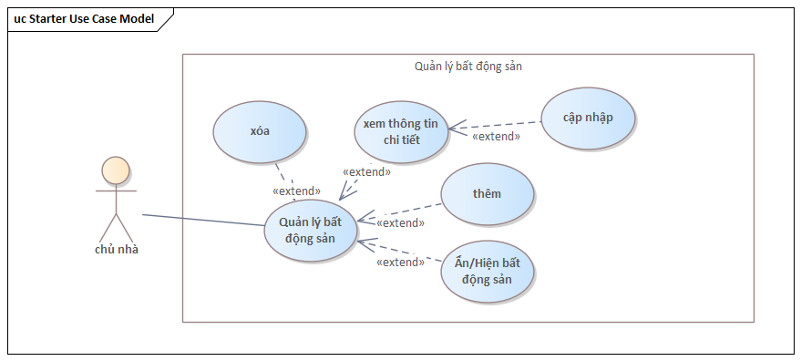

Hình 3.2. Use case Quản lý bất động sản

1. Chức năng tìm kiếm bất động sản

Chức năng này được chia nhỏ thành các chức năng con để người dùng có thể tìm kiếm theo các tiêu chí khác nhau:

* Tìm kiếm theo tiện ích: Người thuê có thể tìm kiếm bất động sản dựa trên các tiện ích mong muốn như gần trường học, bệnh viện, siêu thị, công viên,...
* Tìm kiếm theo mức giá: Người thuê có thể tìm kiếm bất động sản phù hợp với khả năng tài chính của mình bằng cách lọc theo khoảng giá.
* Tìm kiếm theo khu vực: Người thuê có thể tìm kiếm bất động sản tại các khu vực mong muốn.

Sau khi tìm kiếm, người thuê có thể Xem thông tin chi tiết của các bất động sản hiển thị trong kết quả tìm kiếm.

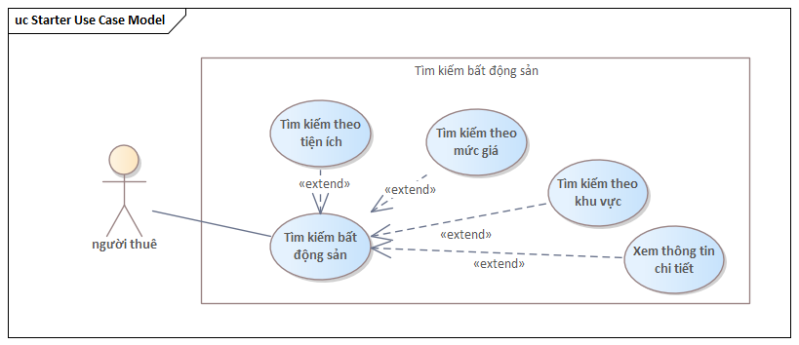

Hình 3.3. Use case Tìm kiếm bất động sản

1. Chức năng quản lý bài đăng

Biểu đồ Use Case này thể hiện vai trò của một admin trong việc quản lý bài đăng trên một hệ thống. Admin có các chức năng:

* Chấp nhận bài đăng: Admin có thể xem xét và chấp nhận các bài đăng mới từ người dùng, cho phép bài đăng được hiển thị công khai trên hệ thống.
* Từ chối bài đăng: Admin có thể từ chối các bài đăng không phù hợp với quy định, tiêu chuẩn của hệ thống.

Biểu đồ Use Case này cho thấy quyền hạn và trách nhiệm của admin trong việc kiểm duyệt nội dung, đảm bảo chất lượng và sự phù hợp của các bài đăng trên hệ thống.

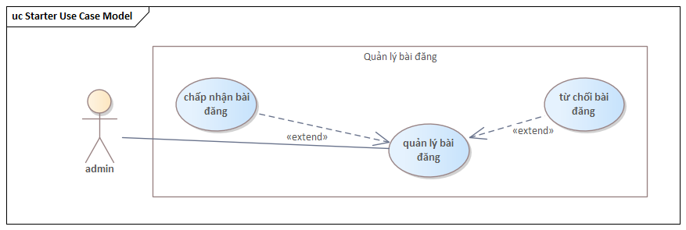

Hình 3.4. Use case Quản lý bài đăng

1. Chức năng quản lý ví

Biểu đồ Use Case này mô tả chức năng quản lý ví điện tử, có sự tương tác giữa người dùng và ví Metamask. Chức năng này bao gồm:

* Xem thông tin tài khoản: Người dùng có thể xem số dư, địa chỉ ví của họ.
* Xem lịch sử giao dịch: Người dùng có thể xem lại lịch sử các giao dịch đã thực hiện, bao gồm cả giao dịch gửi và nhận tiền.

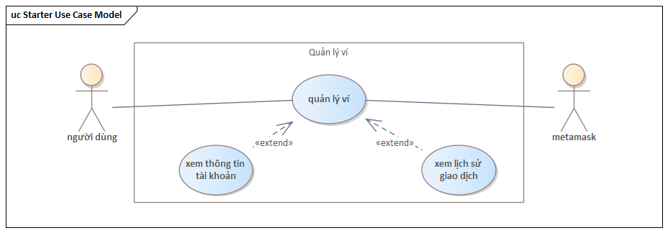

Hình 3.5. Use case Quản lý ví

1. Chức năng quản lý thông tin cá nhân

Biểu đồ Use Case này mô tả chức năng quản lý thông tin cá nhân của người dùng trên một hệ thống. Người dùng có thể thực hiện chức năng Quản lý thông tin cá nhân bao gồm:

* Xem thông tin cá nhân: Người dùng có thể xem các thông tin cá nhân của mình đã được lưu trữ trên hệ thống.
* Sửa thông tin cá nhân: Người dùng có thể cập nhật, chỉnh sửa thông tin cá nhân của mình khi cần thiết.
* Đổi mật khẩu: Người dùng có thể thay đổi mật khẩu tài khoản để tăng cường bảo mật.
* Xác thực tài khoản: Người dùng có thể thực hiện xác thực tài khoản bằng căn cước công dân để đảm bảo tính an toàn và chính chủ của tài khoản.

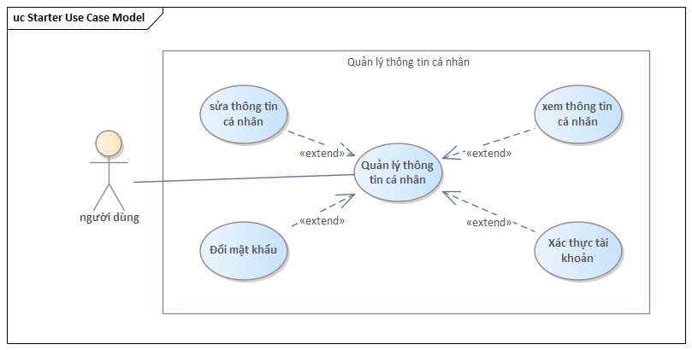

Hình 3.6. Use case Quản lý thông tin cá nhân

1. Chức năng quản lý hợp đồng

Biểu đồ Use Case này mô tả hệ thống quản lý hợp đồng cho thuê bất động sản, với sự tham gia của ba bên: người thuê, chủ nhà và smart contract.

* Tạo hợp đồng: Chủ nhà có thể tạo hợp đồng thuê nhà mới trên hệ thống.
* Xem thông tin hợp đồng: Truy cập và xem chi tiết nội dung hợp đồng.
* Gia hạn hợp đồng: Người thuê gia hạn hợp đồng thuê khi đến hạn.
* Hủy trước khi cọc: Hủy hợp đồng trước khi đặt cọc.
* Hủy sau khi cọc: Hủy hợp đồng sau khi đã đặt cọc.
* Đơn phương chấm dứt: Đơn phương chấm dứt hợp đồng.
* Thanh toán hóa đơn: Người thuê thanh toán các khoản phí liên quan đến hợp đồng thuê nhà.
* Đánh giá trải nghiệm thuê: Đánh giá trải nghiệm thuê nhà và chủ nhà.

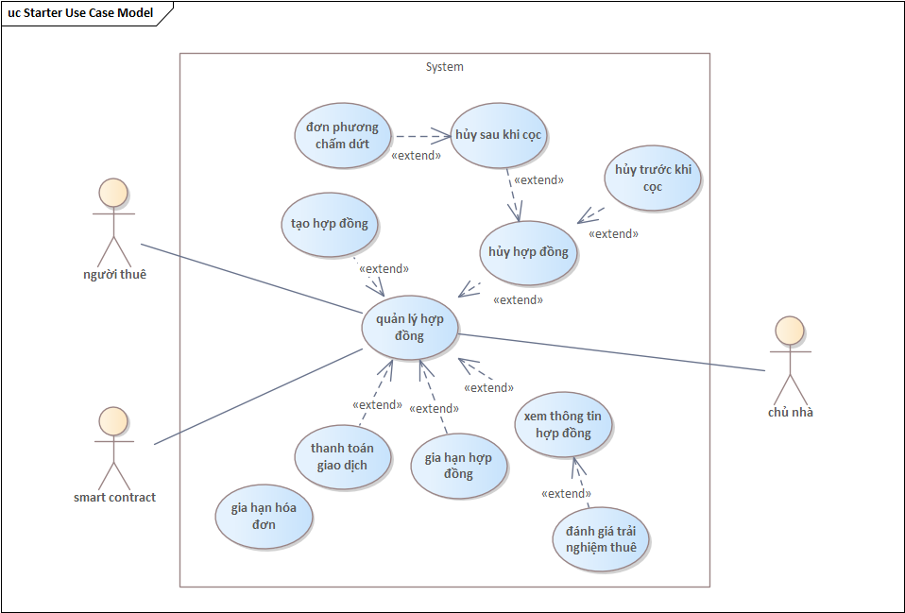

Hình 3.7. Use case Quản lý hợp đồng

1. Quản lý yêu cầu thuê nhà

Biểu đồ Use Case này mô tả quá trình chủ nhà quản lý yêu cầu thuê nhà từ người thuê. Chủ nhà có chức năng Quản lý yêu cầu thuê nhà, bao gồm:

* Chấp nhận cho thuê: Chủ nhà đồng ý cho người thuê thuê nhà.
* Từ chối cho thuê: Chủ nhà không đồng ý cho người thuê thuê nhà.

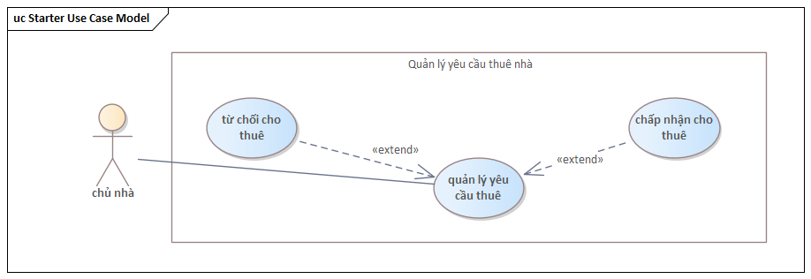

Hình 3.8. Use case Quản lý yêu cầu thuê nhà

## Danh sách các tình huống hoạt động chính

Bảng 3.3. Danh sách các tình huống hoạt động chính

|  |  |
| --- | --- |
| **ID** | **Tên use case** |
| UC01 | Thêm bất động sản |
| UC02 | Gửi yêu cầu thuê nhà |
| UC03 | Chấp nhận yêu cầu thuê nhà |
| UC04 | Tạo hợp đồng |
| UC05 | Gửi yêu cầu gia hạn hoá đơn |
| UC06 | Gia hạn hoá đơn |
| UC07 | Thanh toán hoá đơn |
| UC08 | Gửi yêu cầu gia hạn hợp đồng |
| UC09 | Gia hạn hợp đồng |
| UC10 | Báo cáo sự cố/vi phạm |
| UC11 | Huỷ hợp đồng sau khi cọc |
| UC12 | Đánh giá bất động sản |
| UC13 | Cập nhật thông tin cá nhân |
| UC14 | Xem thông tin cá nhân |
| UC15 | Xem lịch sử giao dịch |
| UC16 | Đơn phương chấm dứt |
| UC17 | Hủy trước khi cọc |
| UC18 | Xem thông tin hợp đồng |
| UC19 | Từ chối cho thuê |
| UC20 | Chấp nhận cho thuê |
| UC21 | Xóa bất động sản |
| UC22 | Xem thông tin bất động sản |
| UC23 | Cập nhật bất động sản |
| UC24 | Ẩn/hiện bất động sản |
| UC25 | Tìm kiếm theo tiện ích |
| UC26 | Tìm kiếm theo mức giá |
| UC27 | Tìm kiếm theo khu vực |
| UC28 | Đổi mật khẩu |
| UC29 | Xác thực tài khoản |
| UC30 | Xem thông tin ví |

## Đặc tả các yêu cầu chức năng

### UC01 Thêm bất động sản

#### Mô tả use case

Bảng 3.4. Mô tả use case thêm bất động sản

|  |  |  |
| --- | --- | --- |
| **Use case** | UC01 Thêm bất động sản | |
| **Mô tả** | Chủ nhà có thể thêm thông tin bất động sản của mình lên hệ thống để cho thuê. Các thông tin bao gồm hình ảnh, mô tả, giá cả, và các điều kiện thuê. | |
| **Tác nhân** | Chủ nhà | |
| **Tiền điều kiện** | Chủ nhà đã đăng nhập thành công và đang ở giao diện “Đăng bất động sản” | |
| **Hậu điều kiện** | Nếu thành công thì yêu cầu thuê sẽ được lưu vào cơ sở dữ liệu, thông báo “Yêu cầu thuê nhà đã được gửi” và cũng thông báo cho chủ nhà biết có yêu cầu thuê nhà mới. | |
| **Luồng sự kiện chính** (Basic flows) | | |
| **Chủ nhà** | | **Hệ thống** |
| 1. Nhập thông tin: địa chỉ, tiêu đề, mô tả, thông tin bất động sản, hình ảnh, video | |  |
| 2. Bấm nút “Đăng tin” | |  |
|  | | 3. Kiểm tra thông tin cơ bản |
|  | | 4. Lưu ảnh/video |
|  | | 5. Lưu thông tin bất động sản |
|  | | 6. Gửi thông tin bất động sản tới queue |
|  | | 7. Gửi thông báo tới admin |
|  | | 8. Thông báo thêm bất động sản thành công và chuyển đến trang Quản lý bất động sản |
| **Luồng sự kiện thay thế** (Alternative Flows) | | |
|  | | 3.1. Thông báo lỗi ở từng field cụ thể |
| 3.2. Quay lại bước 1 | |  |
| **Luồng sự kiện ngoại lệ** (Exception Flows) | | |
|  | |  |

#### Activity diagram

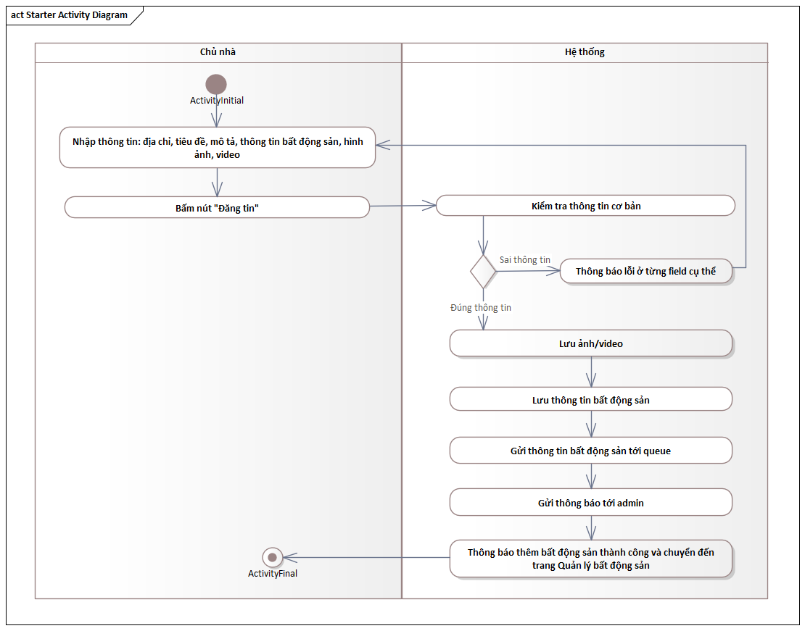

Hình 3.9. Activity diagram thêm bất động sản

#### Sequence diagram

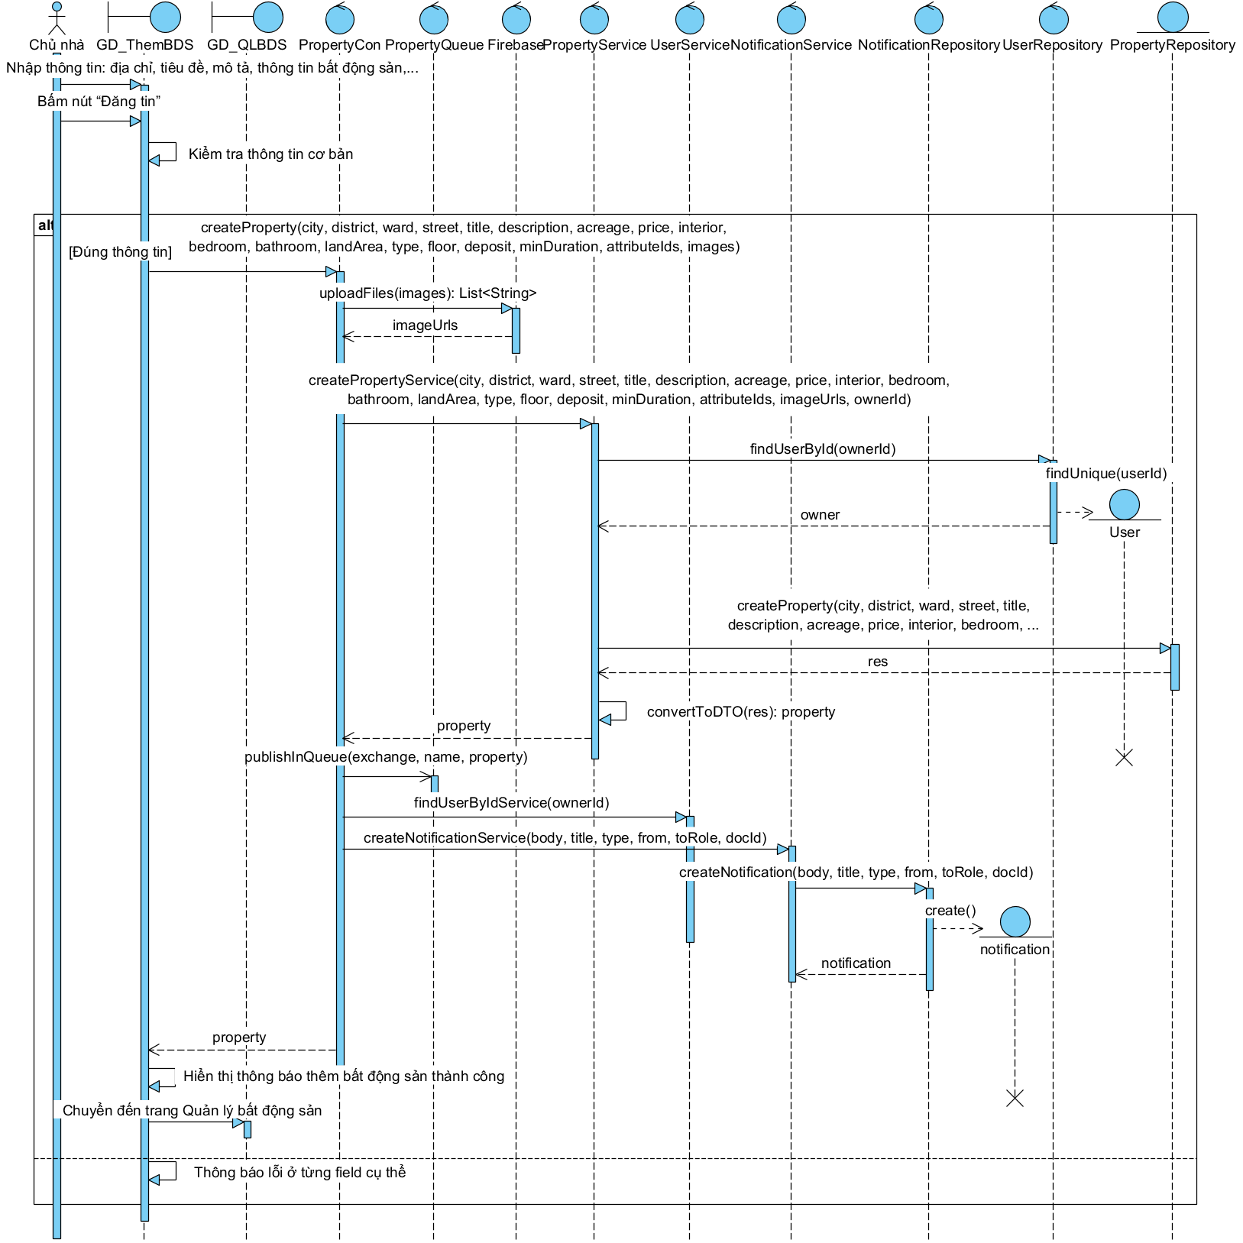

Hình 3.10. Sequence diagram thêm bất động sản

### UC02 Gửi yêu cầu thuê nhà

#### Mô tả use case

Bảng 3.5. Mô tả use case Gửi yêu cầu thuê nhà

|  |  |  |
| --- | --- | --- |
| **Use case** | UC02 Gửi yêu cầu thuê nhà | |
| **Mô tả** | Giúp người thuê gửi yêu cầu thuê nhà đối với căn nhà phù hợp với mình. | |
| **Tác nhân** | Người thuê | |
| **Tiền điều kiện** | Người thuê đã đăng nhập thành công và đang ở giao diện “Chi tiết căn nhà” | |
| **Hậu điều kiện** | Nếu thành công thì yêu cầu thuê sẽ được lưu vào cơ sở dữ liệu, thông báo “Yêu cầu thuê nhà đã được gửi” và cũng thông báo cho chủ nhà biết có yêu cầu thuê nhà mới. | |
| **Luồng sự kiện chính** (Basic flows) | | |
| **Người thuê** | | **Hệ thống** |
| 1. Nhấn nút “*Gửi yêu cầu thuê*” | |  |
|  | | 2. Hiển thị form để nhập thông tin yêu cầu thuê |
| 3. Nhập thông tin: Ngày bắt đầu, Số tháng, Tiền thuê và Tiền cọc | |  |
| 4. Nhấn nút “*Gửi yêu cầu*” | |  |
|  | | 5. Kiểm tra thông tin nhập vào có hợp lệ hay không? |
|  | | 6. Kiểm tra người thuê đã liên kết với ví điện tử hay chưa? |
|  | | 7. Kiểm tra người thuê đã xác thực thông tin hay chưa? |
|  | | 8. Kiểm tra nhà có được thuê trong khoảng thời gian người dùng thuê hay không? |
|  | | 9. Lưu yêu cầu thuê vào cơ sở dữ liệu |
|  | | 10. Gửi thông báo đến cho chủ nhà |
|  | | 11. Thông báo “*Yêu cầu thuê nhà đã được gửi*” |
| **Luồng sự kiện thay thế** (Alternative Flows) | | |
|  | | 5.1. Hiển thị thông báo lỗi tương ứng và quay lại bước 3 |
|  | | 8.1. Thông báo “Bất động sản đã có hợp đồng” và quay lại bước 3 |
| **Luồng sự kiện ngoại lệ** (Exception Flows) | | |
| 4.1. Nhấn nút “*Huỷ*” và kết thúc use case | |  |
|  | | 6.1. Thông báo “Tài khoản chưa kết nối ví điện tử” và kết thúc use case |
|  | | 7.1. Thông báo “Tài khoản chưa xác thực thông tin” và kết thúc use case |

#### Activity diagram

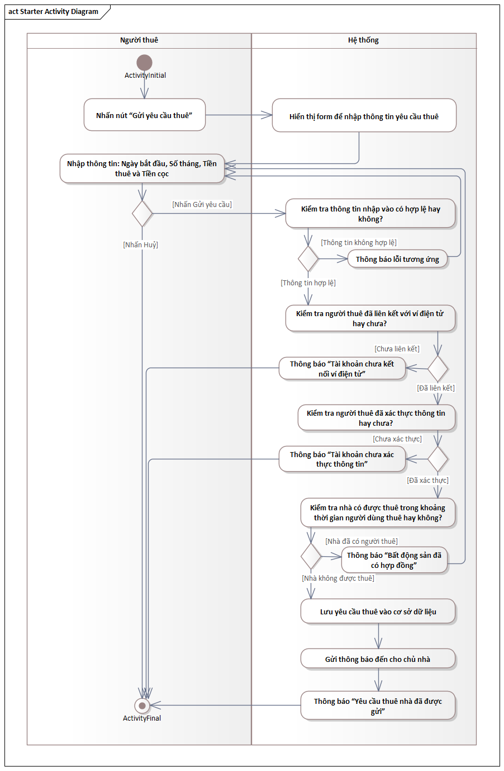

Hình 3.11. Activity diagram gửi yêu cầu thuê nhà

#### Sequence diagram

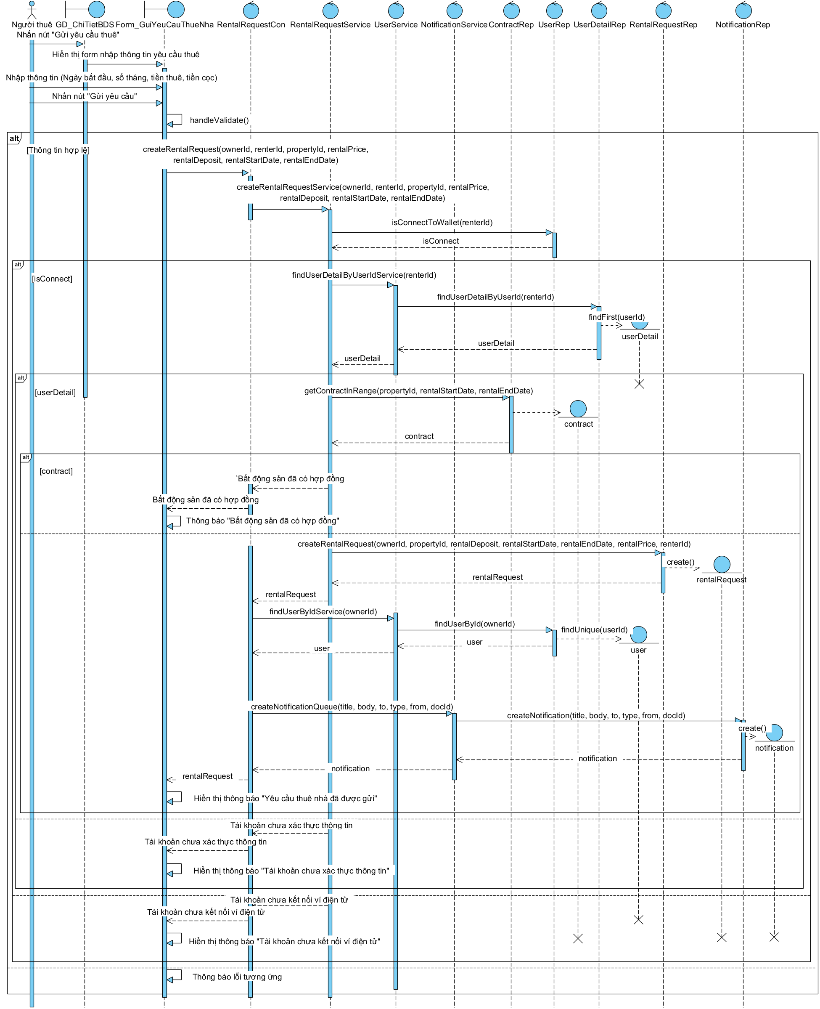

Hình 3.12. Sequence diagram gửi yêu cầu thuê nhà

### UC03 Chấp nhận yêu cầu thuê nhà

#### Mô tả use case

Bảng 3.6. Mô tả use case Chấp nhận yêu cầu thuê nhà

|  |  |  |
| --- | --- | --- |
| **Use case** | UC03 Chấp nhận yêu cầu thuê nhà | |
| **Mô tả** | Chủ nhà có thể chấp nhận yêu cầu thuê nhà từ khách thuê sau khi xem xét các thông tin liên quan. Sau khi chấp nhận, một hợp đồng thuê nhà được tạo tự động trên hệ thống, và hệ thống sẽ gửi thông báo đến khách thuê. | |
| **Tác nhân** | Chủ nhà | |
| **Tiền điều kiện** | Chủ nhà đã đăng nhập thành công và đang ở giao diện “Yêu cầu thuê nhà” | |
| **Hậu điều kiện** | Nếu thành công thì trạng thái của yêu cầu được cập nhật, hợp đồng được tạo và thông báo được gửi đến cho người thuê | |
| **Luồng sự kiện chính** (Basic flows) | | |
| **Chủ nhà** | | **Hệ thống** |
| 1. Nhấn vào dấu tick ở yêu cầu thuê nhà muốn chấp nhận | |  |
|  | | 2. Hiển thị thông tin hợp đồng |
| 3. Chỉnh sửa hợp đồng | |  |
| 4. Nhấn nút “Tạo hợp đồng” | |  |
| 5. Ký xác thực | |  |
|  | | 6. Kiểm tra thông tin hợp đồng cơ bản |
|  | | 7. Kiểm tra địa chỉ ví của chủ nhà |
|  | | 8. Kiểm tra địa chỉ ví của người thuê |
|  | | 9. Kiểm tra chữ ký |
|  | | 10. Tạo hợp đồng thông minh |
|  | | 11. Lưu hợp đồng |
|  | | 12. Cập nhật trạng thái yêu cầu thuê |
|  | | 13. Lưu phí tạo hợp đồng |
|  | | 14. Tạo hoá đơn thanh toán tiền cọc |
|  | | 15. Tạo thông báo hợp đồng đã được tạo |
|  | | 16. Thông báo “Tạo hợp đồng thành công” |
| **Luồng sự kiện thay thế** (Alternative Flows) | | |
|  | | 6.1. Thông báo lỗi |
| 6.2. Quay lại bước 3 | |  |
|  | | 9.1. Thông báo xác thực chữ ký không thành công |
| 9.2. Quay lại bước 3 | |  |
| **Luồng sự kiện ngoại lệ** (Exception Flows) | | |
|  | | 7.1. Thông báo chủ nhà chưa có địa chỉ ví |
| 7.2. Kết thúc use case | |  |
|  | | 8.1. Thông báo người thuê chưa có địa chỉ ví |
| 8.2. Kết thúc use case | |  |

#### Activity diagram

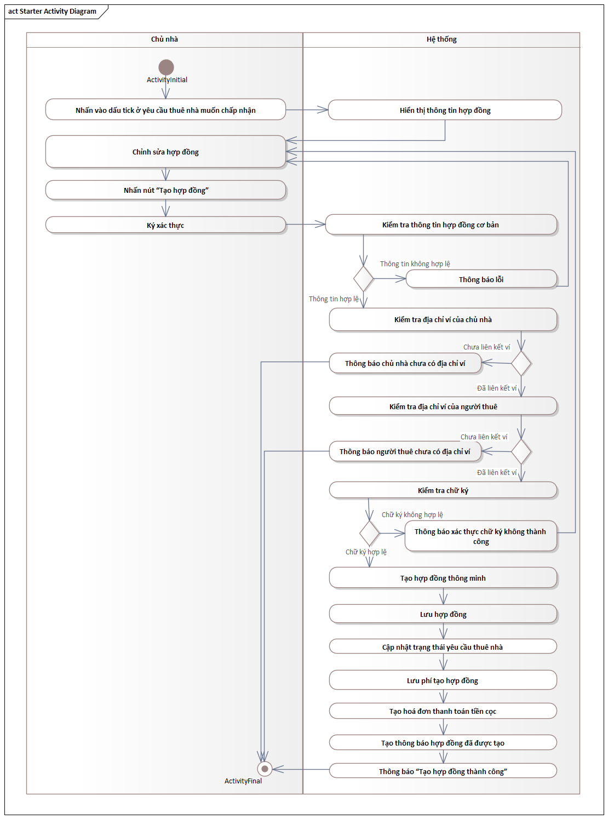

Hình 3.13. Activity diagram chấp nhận yêu cầu thuê nhà

#### Sequence diagram

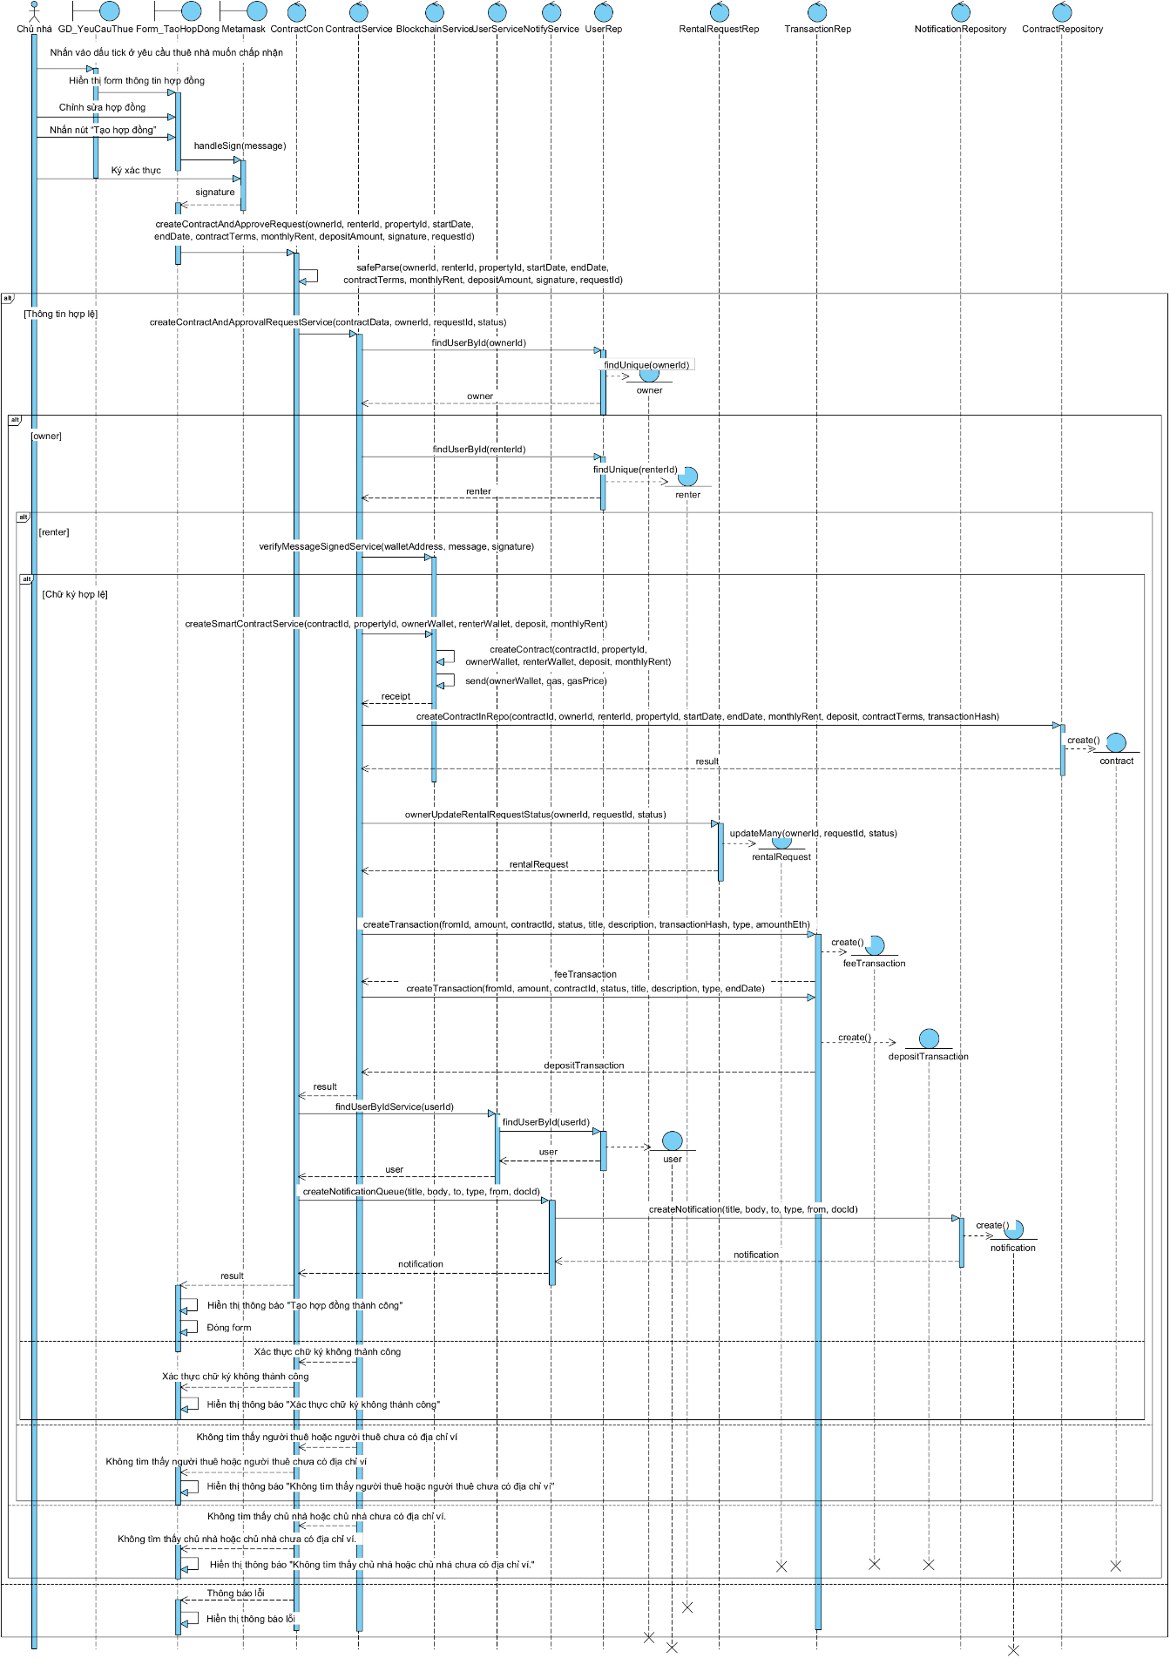

Hình 3.14. Sequence diagram Chấp nhận yêu cầu thuê nhà

### UC04 Tạo hợp đồng

#### Mô tả use case

Bảng 3.7 Mô tả use case tạo hợp đồng

|  |  |  |
| --- | --- | --- |
| **Use case** | UC04 Tạo hợp đồng | |
| **Mô tả** | Chủ nhà tạo hợp đồng thuê nhà cho người thuê với thông tin bất động sản theo yêu cầu của người thuê | | |
| **Tác nhân** | Chủ nhà | | |
| **Tiền điều kiện** | Chủ nhà đã đăng nhập thành công và đang ở giao diện “Quản lý hợp đồng” | | |
| **Hậu điều kiện** | Nếu thành công thì hợp đồng được tạo, thông báo được gửi đến cho người thuê và hiển thị thông báo “Tạo hợp đồng thành công” cho chủ nhà | | |
| **Luồng sự kiện chính** (Basic flows) | | | |
| **Chủ nhà** | | **Hệ thống** | |
| 1. Nhấn nút tạo hợp đồng | |  | |
|  | | 2. Hiển thị form tạo hợp đồng | |
| 3. Chọn người thuê, bất động sản, thời gian thuê, tiền cọc và tiền thuê | |  | |
| 4. Nhấn nút “Tiếp theo” | |  | |
|  | | 5. Kiểm tra thông tin | |
|  | | 6. Hiển thị của hợp đồng | |
| 7. Chỉnh sửa hợp đồng | |  | |
| 8. Nhấn nút “Tạo hợp đồng” | |  | |
| 9. Ký xác thực | |  | |
|  | | 10. Kiểm tra thông tin hợp đồng cơ bản | |
|  | | 11. Kiểm tra địa chỉ ví của chủ nhà | |
|  | | 12. Kiểm tra địa chỉ ví của người thuê | |
|  | | 13. Kiểm tra chữ ký | |
|  | | 14. Tạo hợp đồng thông minh | |
|  | | 15. Lưu hợp đồng | |
|  | | 16. Lưu phí tạo hợp đồng | |
|  | | 17. Tạo hoá đơn thanh toán tiền cọc | |
|  | | 18. Tạo thông báo hợp đồng đã được tạo | |
| **Luồng sự kiện thay thế** (Alternative Flows) | | | |
|  | | 5.1. Thông báo lỗi ở từng trường cụ thể | |
| 5.2. Quay lại bước 3 | |  | |
|  | | 10.1. Thông báo lỗi | |
| 10.2. Quay lại bước 3 | |  | |
|  | | 13.1. Thông báo xác thực chữ ký không thành công | |
| 13.2. Quay lại bước 5 | |  | |
| **Luồng sự kiện ngoại lệ** (Exception Flows) | | | |
|  | | 11.1. Thông báo chủ nhà chưa có địa chỉ ví | |
| 11.2. Kết thúc use case | |  | |
|  | | 12.1. Thông báo người thuê chưa có địa chỉ ví | |
| 12.2. Kết thúc use case | |  | |

#### Activity diagram

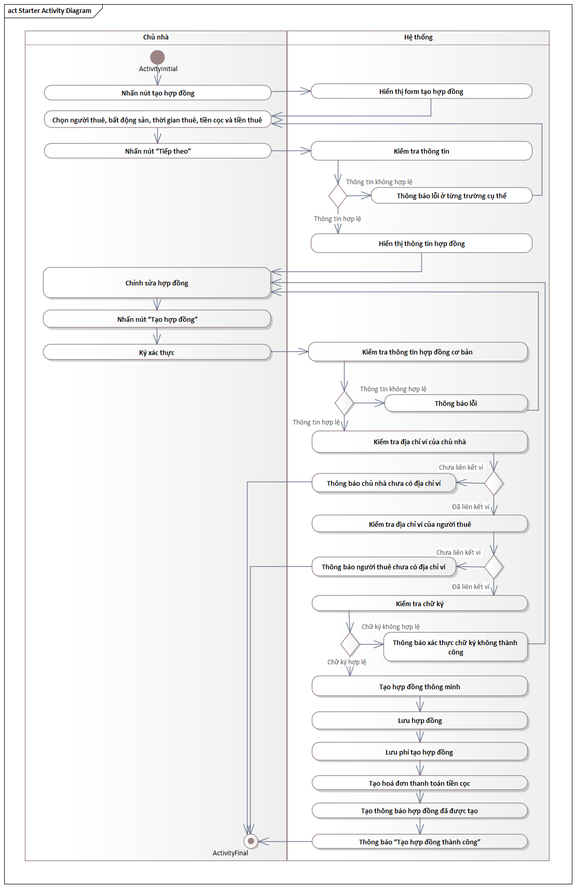

Hình 3.15. Activity diagram tạo hợp đồng

#### Sequence diagram

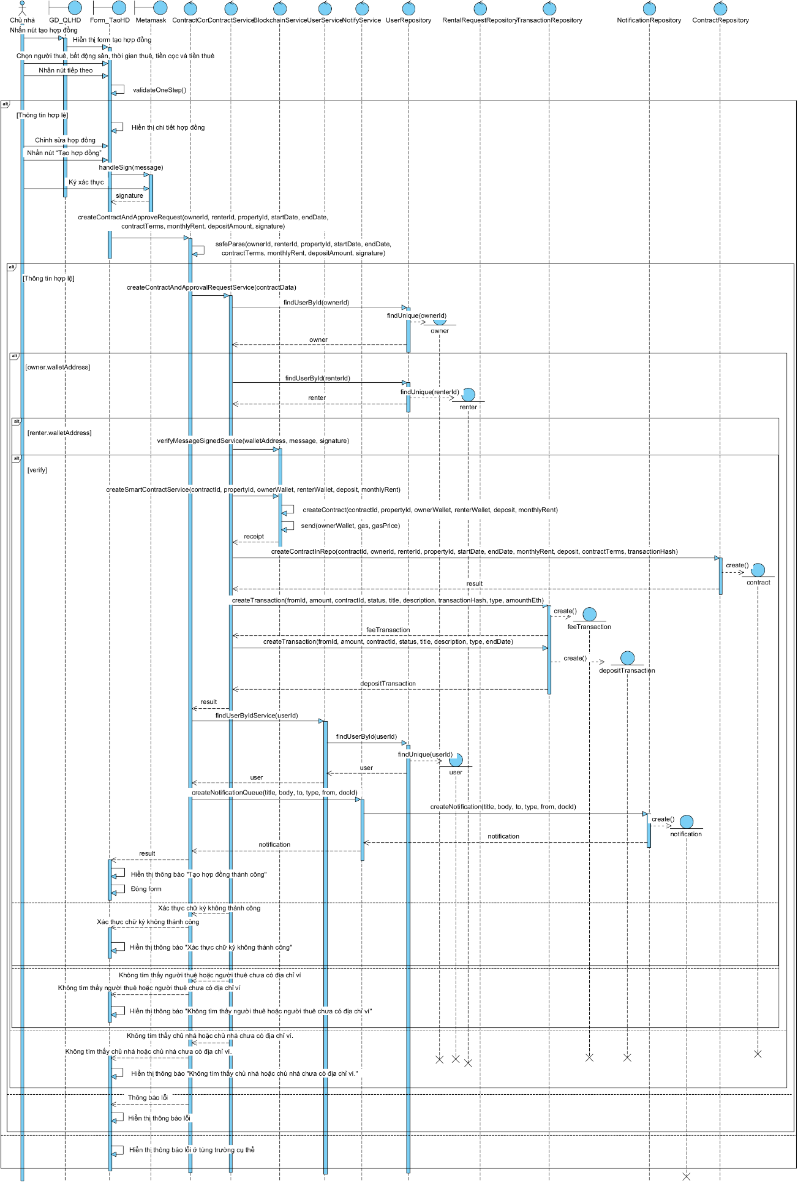

Hình 3.16. Sequence diagram tạo hợp đồng

### UC05 Gửi yêu cầu gia hạn hoá đơn

#### Mô tả use case

Bảng 3.8. Mô tả use case gửi yêu cầu gia hạn hợp đồng

|  |  |  |
| --- | --- | --- |
| **Use case** | UC05 Gửi yêu cầu gia hạn hoá đơn | |
| **Mô tả** | Người thuê có thể yêu cầu gia hạn thời gian thanh toán hoá đơn khi gặp khó khăn tài chính | |
| **Tác nhân** | Người thuê | |
| **Tiền điều kiện** | Người thuê đã đăng nhập thành công, hoá đơn chưa được thanh toán và đang ở giao diện “Thanh toán hoá đơn” | |
| **Hậu điều kiện** | Nếu thành công thì thông báo được gửi đến chủ nhà và thông báo gửi yêu cầu gia hạn thành công | |
| **Luồng sự kiện chính** (Basic flows) | | |
| **Người thuê** | | **Hệ thống** |
| 1. Nhấn nút “Gia hạn” ở hoá đơn muốn gia hạn | |  |
|  | | 2. Hiển thị form gia hạn hoá đơn |
| 3. Chọn ngày gia hạn và nhập lý do | |  |
| 4. Nhấn nút “Gia hạn” | |  |
|  | | 5. Kiểm tra thông tin cơ bản |
|  | | 6. Kiểm tra người gửi yêu cầu phải người thuê hay không? |
|  | | 7. Kiểm tra hoá đơn đã thanh toán hay chưa? |
|  | | 8. Kiểm tra ngày kết thúc mới có sau ngày kết thúc cũ hay không? |
|  | | 9. Kiểm tra hợp đồng có đang được thuê hay không? |
|  | | 10. Kiểm tra có yêu cầu gia hạn đang chờ xử lý hay không? |
|  | | 11. Tạo yêu cầu gia hạn |
|  | | 12. Gửi thông báo đến chủ nhà |
|  | | 13. Thông báo gửi yêu cầu gia hạn thành công |
| **Luồng sự kiện thay thế** (Alternative Flows) | | |
|  | | 5.1. Hiển thị thông báo ở từng trường cụ thể |
| 5.2. Quay lại bước 3 | |  |
|  | | 10.1. Cập nhật yêu cầu gia hạn cũ và tiếp tục bước 13 |
| **Luồng sự kiện ngoại lệ** (Exception Flows) | | |
|  | | 6.1. Hiển thị thông báo “Người dùng không có quyền thực hiện hành động này” và kết thúc use case |
|  | | 7.1. Hiển thị thông báo “Giao dịch không tồn tại hoặc đã được xử lý” và kết thúc use case |
|  | | 8.1. Hiển thị thông báo “Ngày gia hạn phải sau ngày kết thúc thanh toán” và kết thúc use case |
|  | | 9.1. Hiển thị thông báo “Chỉ có thể yêu cầu gia hạn khi hợp đồng đang diễn ra hoặc đã đặt cọc” và kết thúc use case |

#### Activity diagram

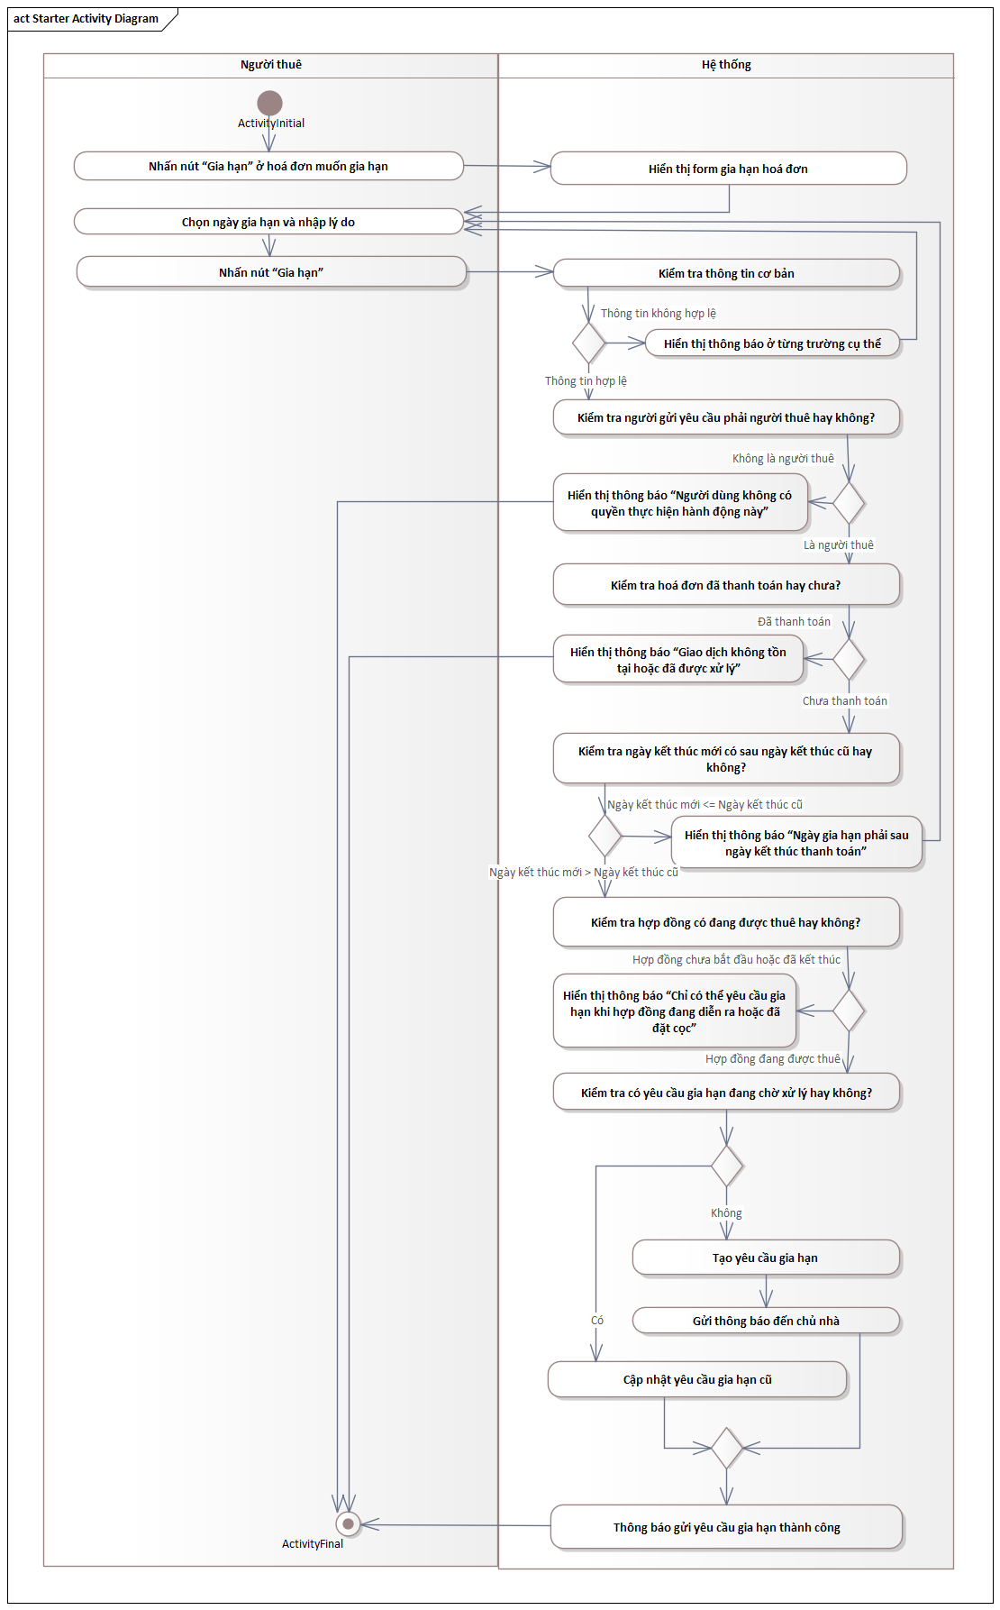

Hình 3.17. Activity diagram gửi yêu cầu gia hạn hoá đơn

#### Sequence diagram

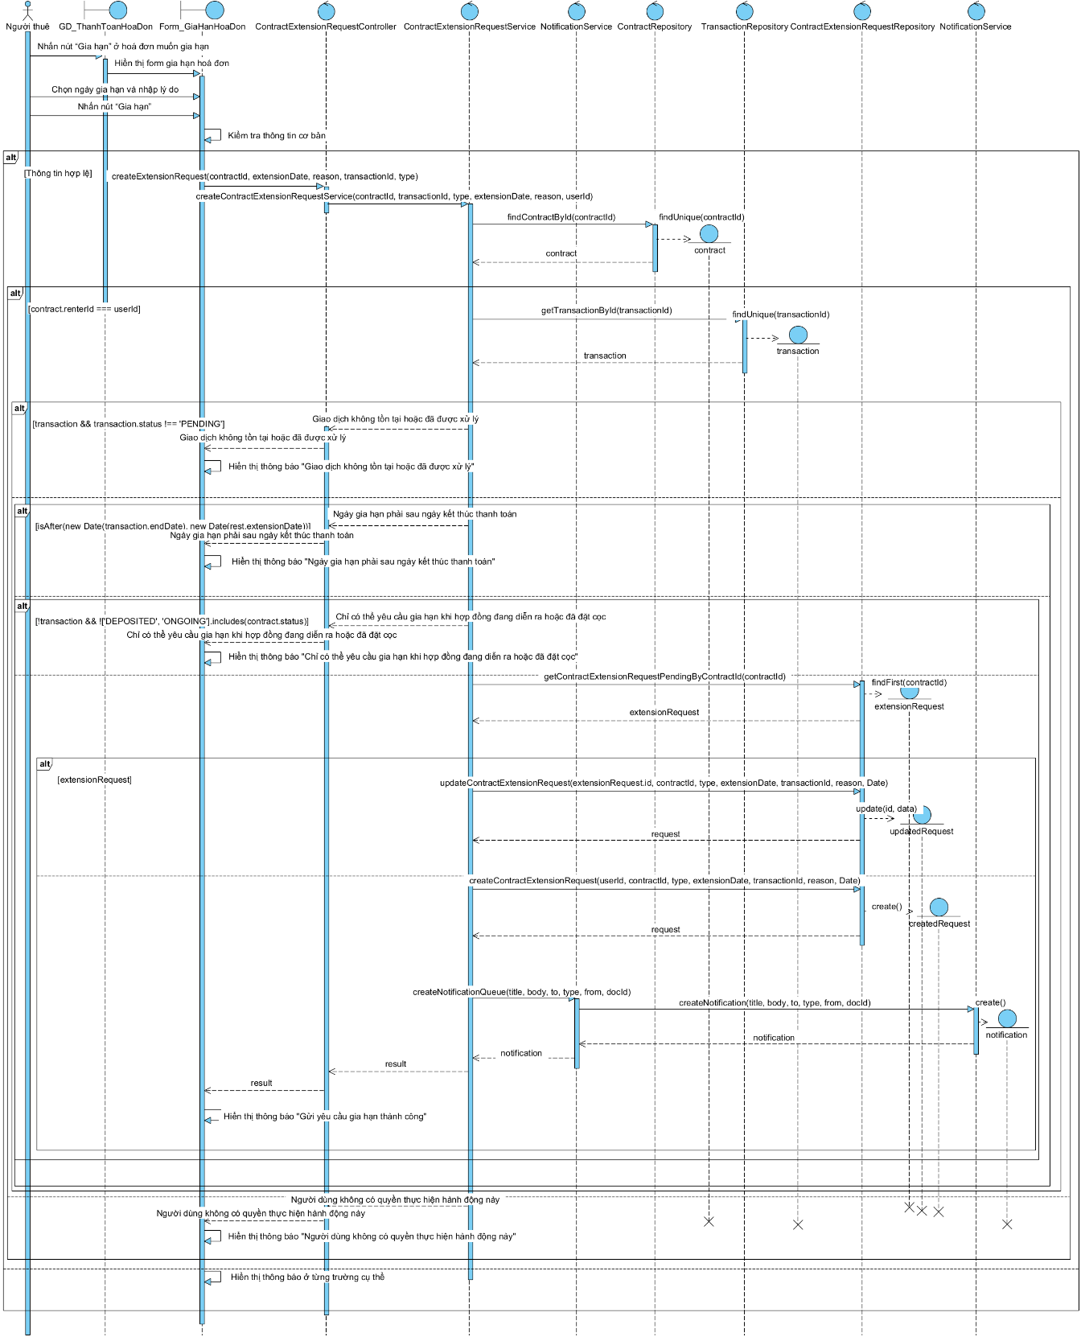

Hình 3.18. Sequence diagram tạo yêu cầu gia hạn hoá đơn

### UC06 Gia hạn hoá đơn

#### Mô tả use case

Bảng 3.9. Mô tả use case gia hạn hoá đơn

|  |  |  |
| --- | --- | --- |
| **Use case** | UC06 Gia hạn hoá đơn | |
| **Mô tả** | Chủ nhà có thể đồng ý hoặc từ chối yêu cầu gia hạn hoá đơn của người thuê | |
| **Tác nhân** | Chủ nhà | |
| **Tiền điều kiện** | Chủ nhà đã đăng nhập thành công, yêu cầu gia hạn chưa được xử lý và đang ở giao diện “Chi tiết hợp đồng” | |
| **Hậu điều kiện** | Nếu thành công thì cập nhật trạng thái yêu cầu, ngày kết thúc của hoá đơn, gửi thông báo đến người thuê và thông báo “Cập nhật trạng thái yêu cầu gia hạn thành công” | |
| **Luồng sự kiện chính** (Basic flows) | | |
| **Chủ nhà** | | **Hệ thống** |
| 1. Nhấn nút “Đồng ý” | |  |
|  | | 2. Kiểm tra thông tin cơ bản |
|  | | 3. Kiểm tra yêu cầu gia hạn có tồn tại không? |
|  | | 4. Kiểm tra yêu cầu đã được xử lý hay chưa? |
|  | | 5. Kiểm tra hợp đồng có tồn tại hay không? |
|  | | 6. Kiểm tra người giải quyết phải chủ nhà hay không? |
|  | | 7. Cập nhật ngày kết thúc của hoá đơn |
|  | | 8. Gửi thông báo yêu cầu đã giải quyết đến người thuê |
|  | | 9. Hiển thị “Cập nhật trạng thái yêu cầu gia hạn thành công” |
| **Luồng sự kiện thay thế** (Alternative Flows) | | |
| 1.1. Nhấn nút “Từ chối” | |  |
|  | | 1.2. Tiếp tục bước 2 |
|  | | 2.1. Hiển thị thông báo lỗi |
| 2.2. Quay lại bước 1 | |  |
| **Luồng sự kiện ngoại lệ** (Exception Flows) | | |
|  | | 3.1. Hiển thị thông báo “Yêu cầu gia hạn không tồn tại” và kết thúc use case |
|  | | 4.1. Hiển thị thông báo “Yêu cầu gia hạn đã được xử lý” và kết thúc use case |
|  | | 5.1. Hiển thị thông báo “Hợp đồng không tồn tại” và kết thúc use case |
|  | | 6.1. Hiển thị thông báo “Người thuê không thể duyệt yêu cầu gia hạn” và kết thúc use case |

#### Activity diagram

* 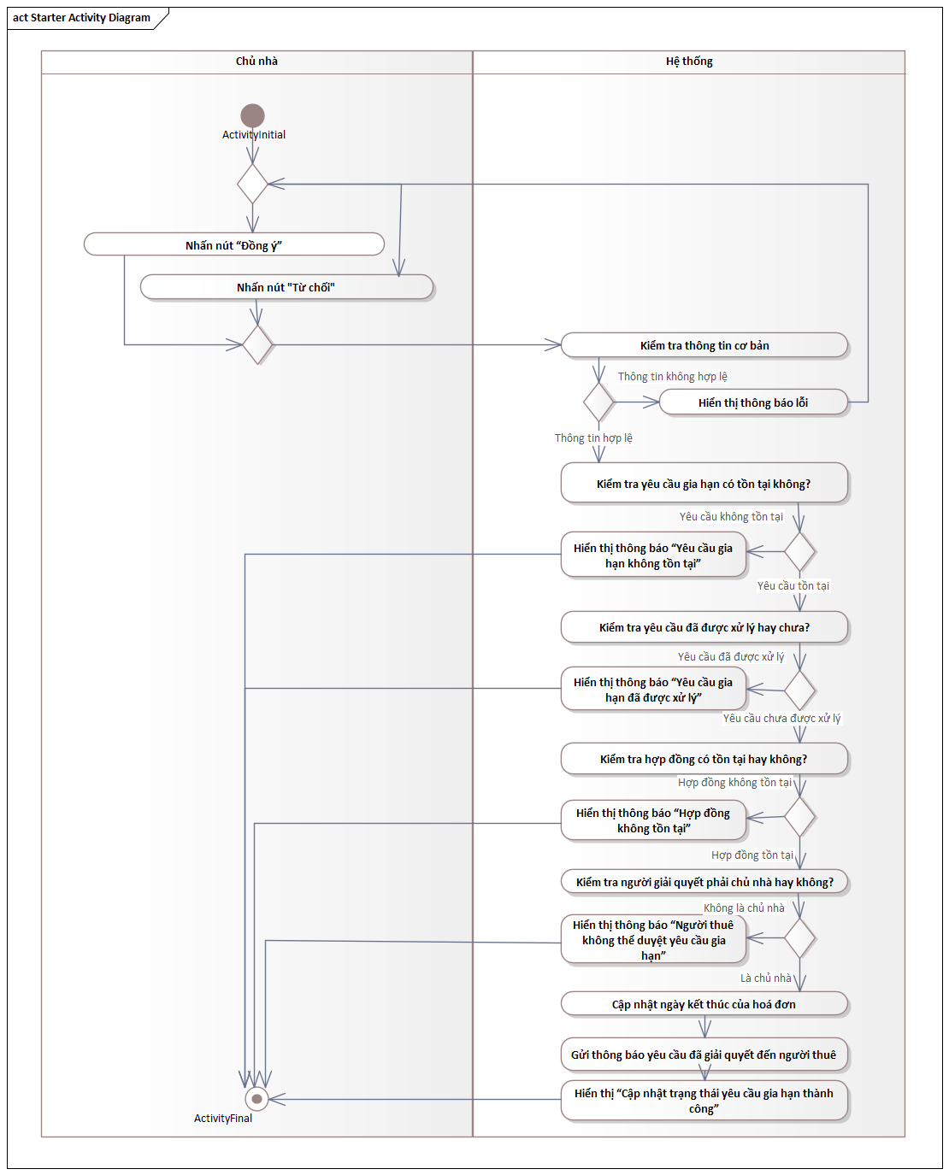

Hình 3.19. Activity diagram gia hạn hoá đơn

#### Sequence diagram

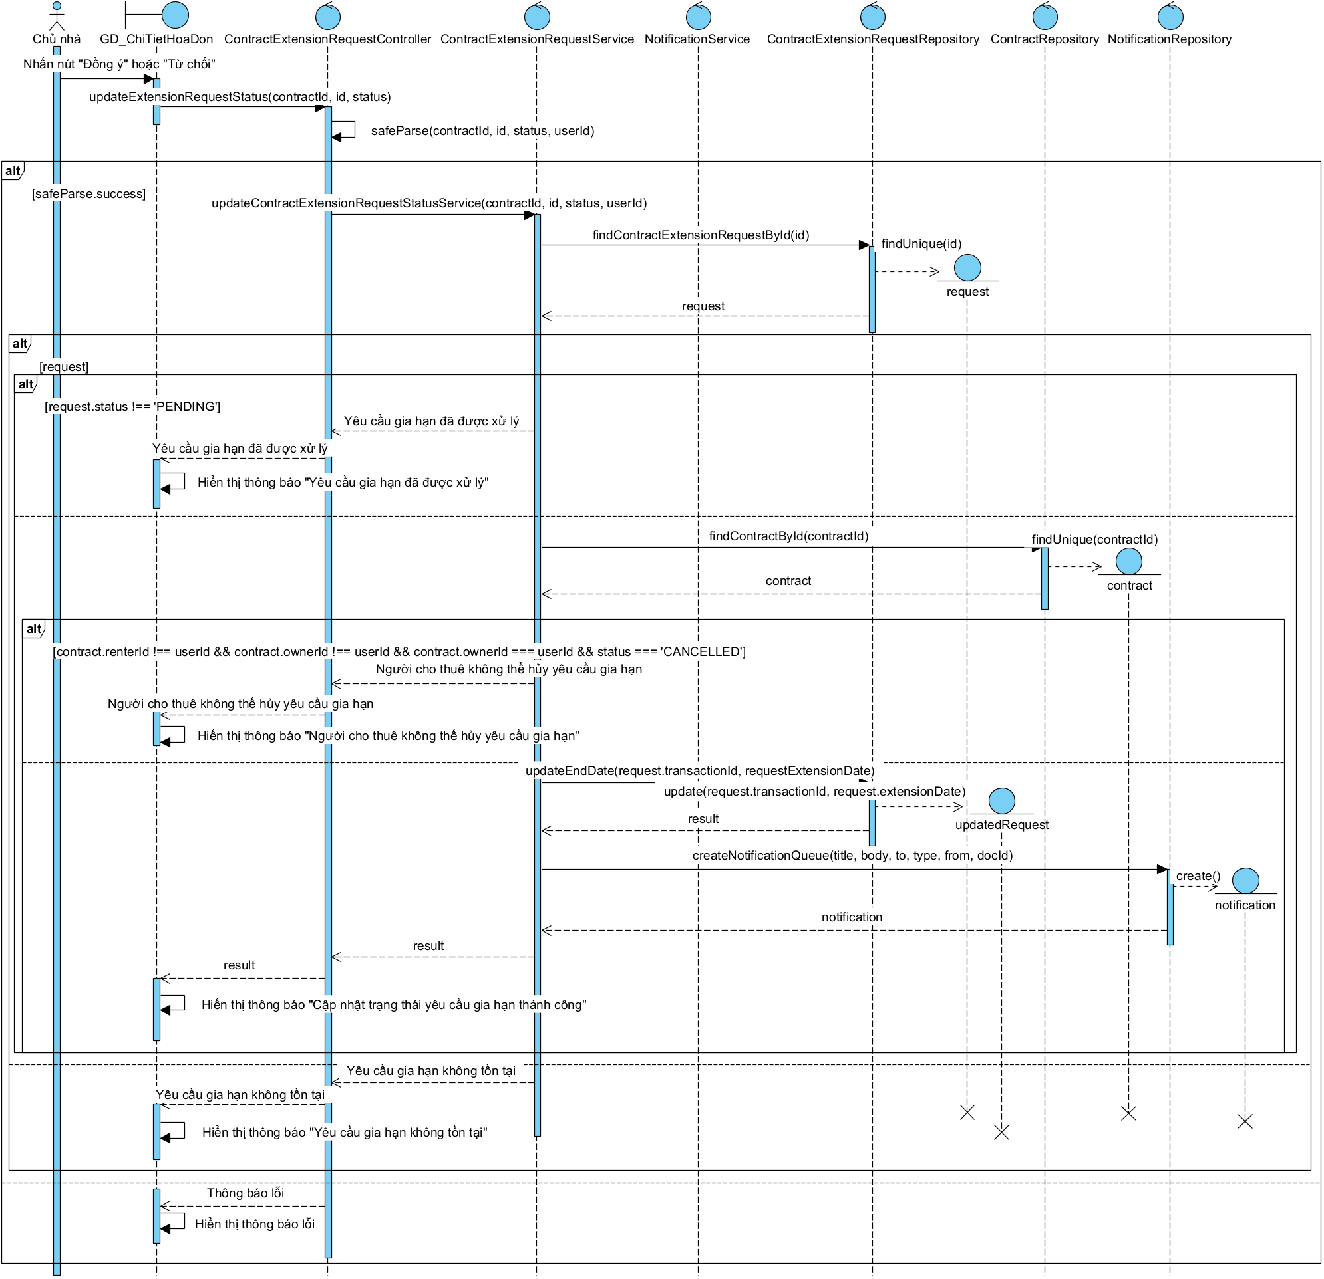

Hình 3.20. Sequence diagram gia hạn hoá đơn

### UC07 Thanh toán hoá đơn

#### Mô tả use case

Bảng 3.10. Mô tả use case thanh toán hoá đơn

|  |  |  |
| --- | --- | --- |
| **Use case** | UC07 Thanh toán hoá đơn | |
| **Mô tả** | Người thuê thực hiện thanh toán hóa đơn tiền thuê nhà thông qua hệ thống | |
| **Tác nhân** | Người thuê | |
| **Tiền điều kiện** | Người thuê đã đăng nhập thành công, và đang ở trang “Thanh toán hoá đơn” | |
| **Hậu điều kiện** | Nếu thành công thì tiền thuê sẽ được chuyển từ người thuê đến chủ nhà, trạng thái của hoá đơn được cập nhật, thông báo được gửi đến chủ nhà và hiển thị thông báo “Thanh toán thành công” cho người thuê | |
| **Luồng sự kiện chính** (Basic flows) | | |
| **Người thuê** | | **Hệ thống** |
| 1. Nhấn nút “Thanh toán” trên hoá đơn | |  |
|  | | 2. Hiển thị form xác thực |
| 3. Ký xác thực | |  |
|  | | 4. Kiểm tra thông tin cơ bản |
|  | | 5. Kiểm tra hoá đơn có tồn tại hay không? |
|  | | 6. Kiểm tra hoá đơn đã được thanh toán hay chưa? |
|  | | 7. Kiểm tra người thanh toán có phải người thuê hay không? |
|  | | 8. Xác thực chữ ký |
|  | | 9. Kiểm tra trạng thái hợp đồng |
|  | | 10. Kiểm tra số dư của người thuê |
|  | | 11. Chuyển tiền thuê cho chủ nhà |
|  | | 12. Cập nhật trạng thái hoá đơn, số tiền và phí |
|  | | 13. Cập nhật trạng thái hợp đồng |
|  | | 14. Gửi thông báo đến chủ nhà |
|  | | 15. Hiển thị thông báo “Thanh toán thành công” |
| **Luồng sự kiện thay thế** (Alternative Flows) | | |
|  | | 4.1. Hiển thị thông báo lỗi |
| 4.2. Quay lại bước 1 | |  |
|  | | 8.1. Hiển thị thông báo “Xác thực chữ ký không thành công” |
| 8.2. Quay lại bước 1 | |  |
| **Luồng sự kiện ngoại lệ** (Exception Flows) | | |
|  | | 5.1. Hiển thị thông báo “Không tìm thấy giao dịch” và kết thúc use case |
|  | | 6.1. Hiển thị thông báo “Giao dịch đã được xử lý” và kết thúc use case |
|  | | 7.1. Hiển thị thông báo “Không có quyền thực hiện hành động này” và kết thúc use case |
|  | | 9.1. Hiển thị thông báo “Hợp đồng không tồn tại hoặc đã kết thúc” và kết thúc use case |
|  | | 10.1. Hiển thị thông báo “Số dư không đủ để thanh toán tiền thuê” và kết thúc use case |

#### Activity diagram

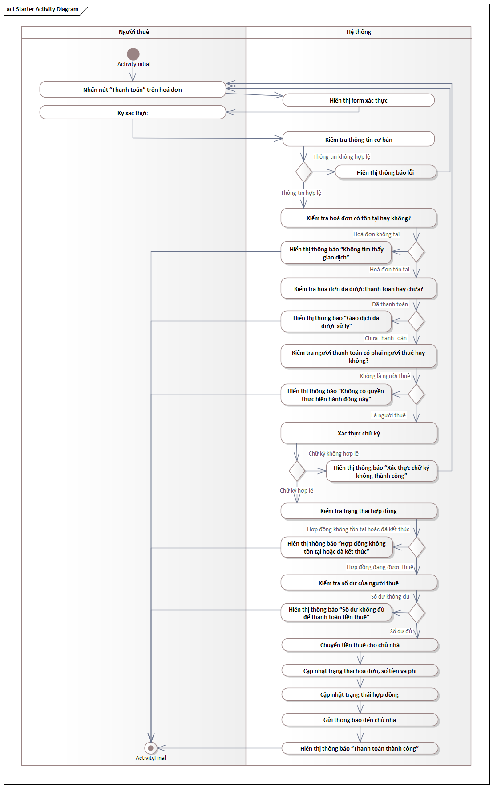

Hình 3.21. Activity diagram thanh toán hoá đơn

#### Sequence diagram

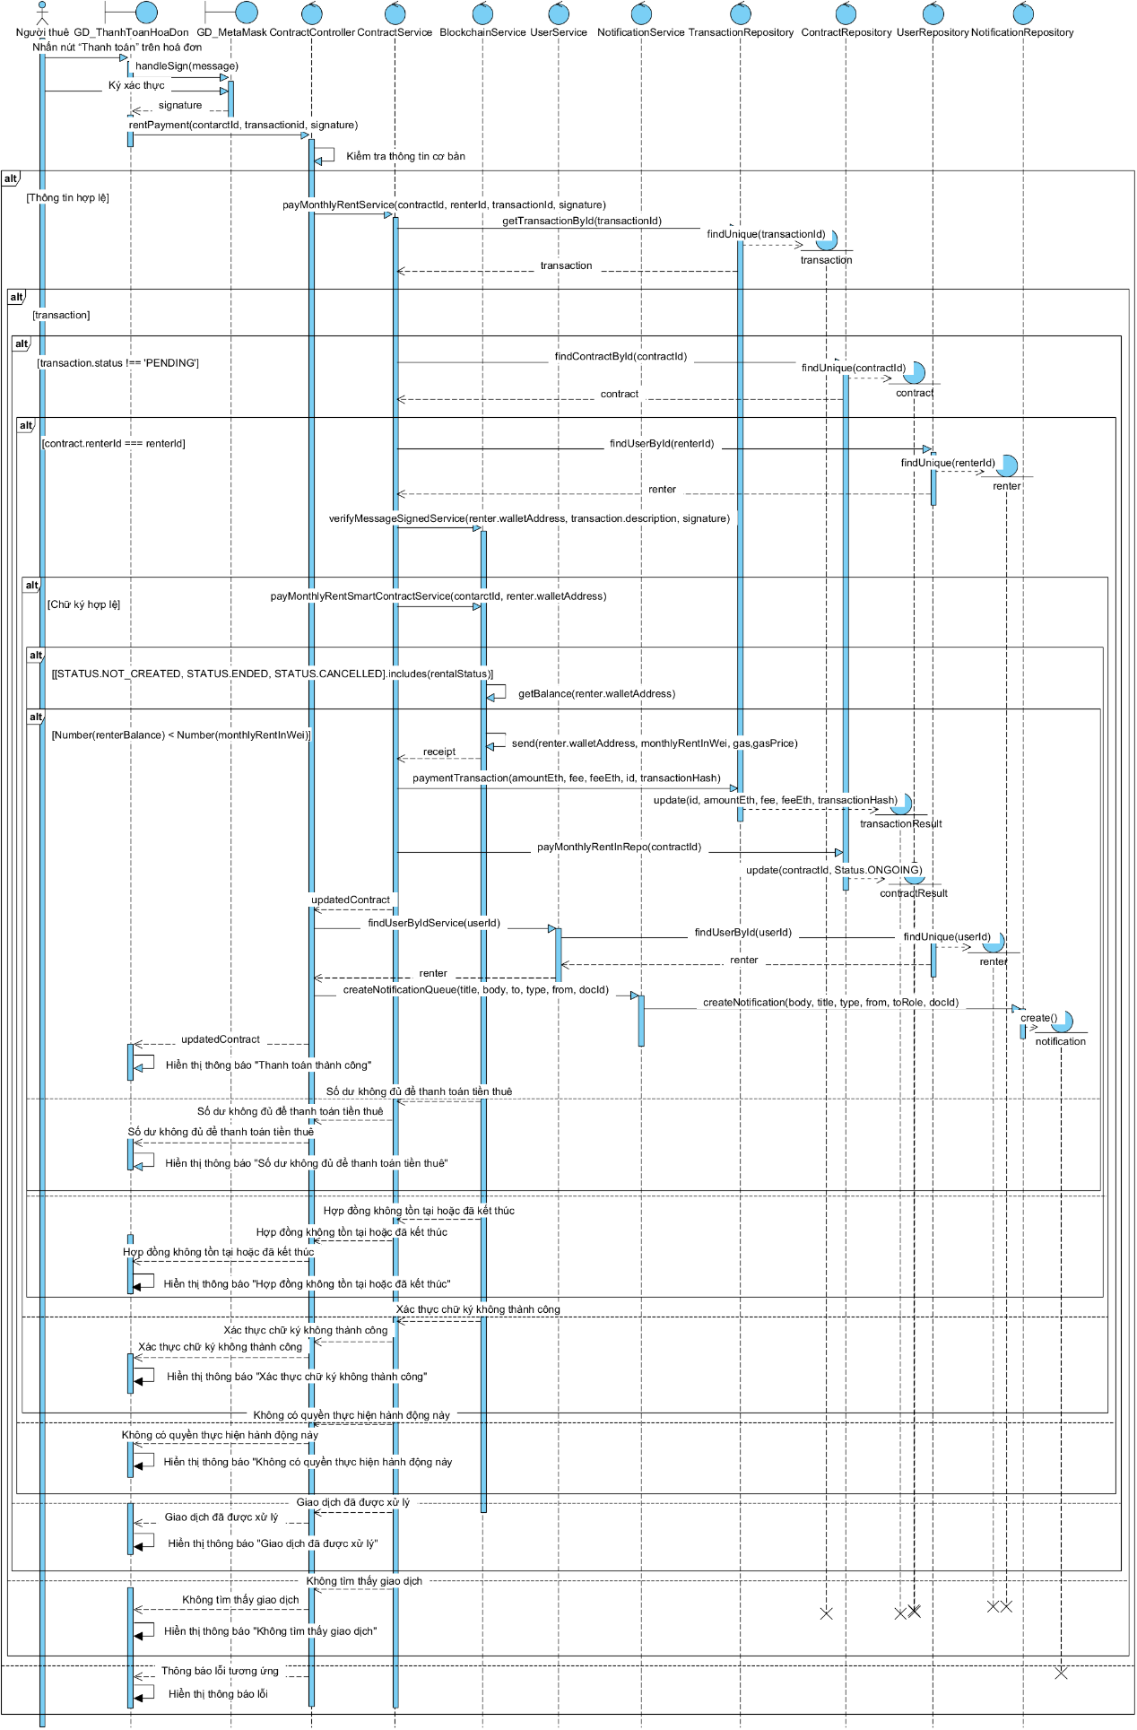

Hình 3.22. Sequence diagram thanh toán hoá đơn

### UC08 Gửi yêu cầu gia hạn hợp đồng

#### Mô tả use case

Bảng 3.11. Bảng mô tả use case gửi yêu cầu gia hạn hợp đồng

|  |  |  |
| --- | --- | --- |
| **Use case** | UC08 Gửi yêu cầu gia hạn hợp đồng | |
| **Mô tả** | Người thuê có thể yêu cầu gia hạn thời gian hợp đồng thuê nhà khi sắp hết hạn. | |
| **Tác nhân** | Người thuê | |
| **Tiền điều kiện** | Người thuê đăng nhập thành công và đang ở giao diện chi tiết hợp đồng | |
| **Hậu điều kiện** | Nếu thành công thì thông báo được gửi đến chủ nhà và thông báo gửi yêu cầu gia hạn thành công | |
| **Luồng sự kiện chính** (Basic flows) | | |
| **Người thuê** | | **Hệ thống** |
| 1. Nhấn nút “Gia hạn” | |  |
|  | | 2. Hiển thị form |
| 3. Nhập ngày gia hạn và lý do | |  |
| 4. Nhấn nút “Gia hạn” | |  |
|  | | 5. Kiểm tra thông tin cơ bản |
|  | | 6. Kiểm tra người gửi yêu cầu phải người thuê hay không? |
|  | | 7. Kiểm tra ngày gia hạn có sau ngày kết thúc hiện tại không? |
|  | | 8. Kiểm tra hợp đồng có đang được thuê hay không? |
|  | | 9. Kiểm tra có yêu cầu khác đang chờ xử lý hay không? |
|  | | 10. Tạo yêu cầu gia hạn |
|  | | 11. Gửi thông báo đến chủ nhà |
|  | | 12. Hiển thị thông báo “Gửi yêu cầu gia hạn hợp đồng thành công” |
| **Luồng sự kiện thay thế** (Alternative Flows) | | |
|  | | 5.1. Hiển thị thông báo “Dữ liệu không hợp lệ” |
| 5.2. Quay lại bước 3 | |  |
|  | | 7.1. Hiển thị thông báo “Ngày gia hạn phải sau ngày kết thúc hợp đồng” |
| 7.2. Quay lại bước 3 | |  |
|  | | 9.1. Cập nhật yêu cầu gia hạn |
|  | | 9.2. Tiếp tục bước 12 |
| **Luồng sự kiện ngoại lệ** (Exception Flows) | | |
|  | | 6.1. Hiển thị thông báo “Người dùng không có quyền thực hiện hành động này” và kết thúc use case |
|  | | 8.1. Hiển thị thông báo “Chỉ có thể yêu cầu gia hạn khi hợp đồng đang diễn ra hoặc đã đặt cọc” và kết thúc use case |

#### Activity diagram

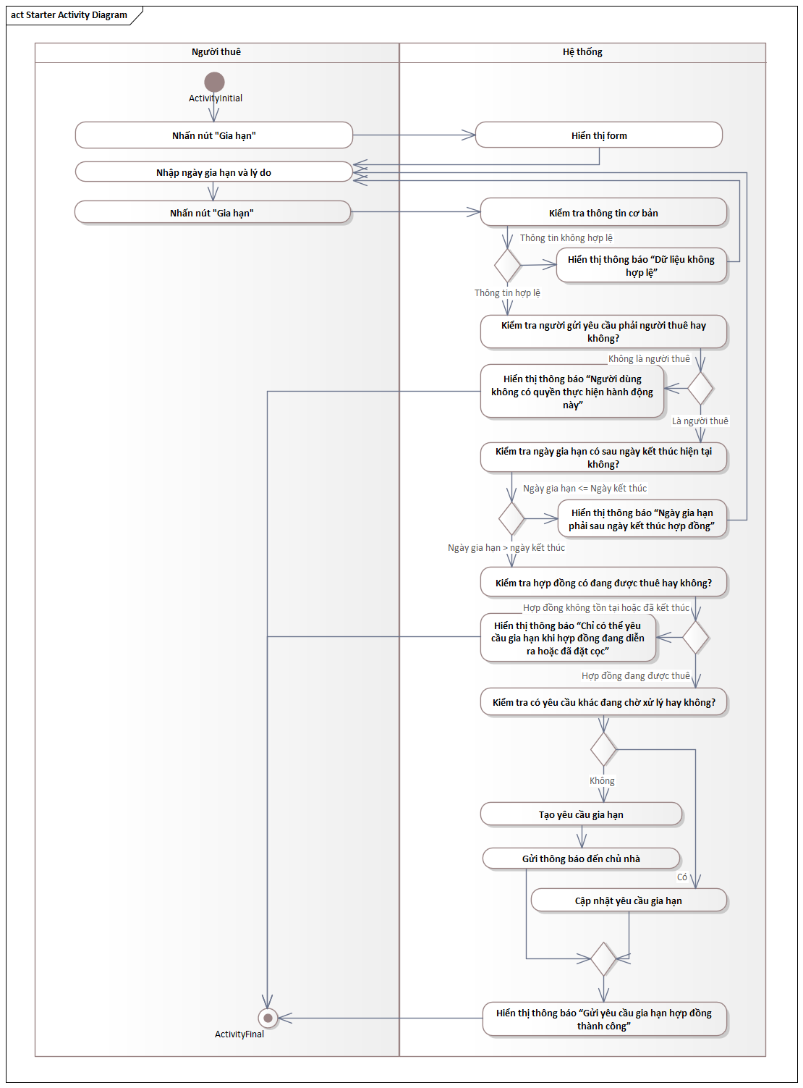

Hình 3.23. Activity diagram gửi yêu cầu gia hạn hợp đồng

#### Sequence diagram

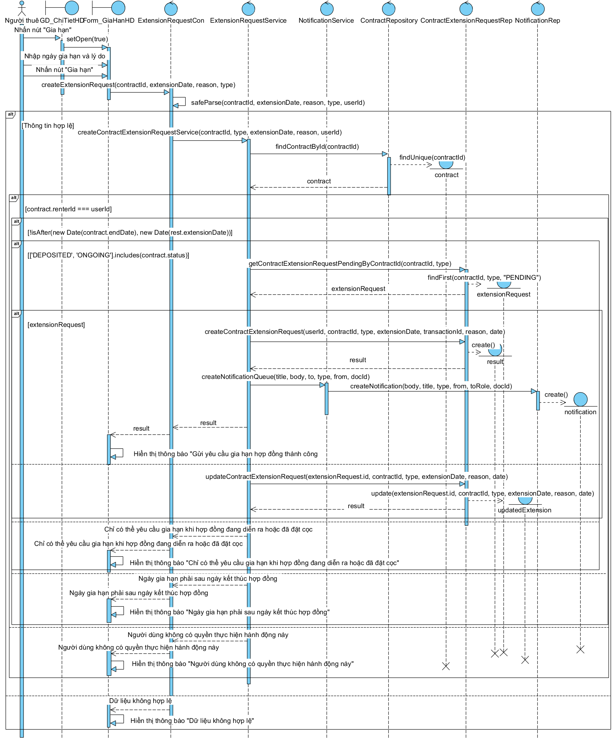

Hình 3.24. Sequence diagram gửi yêu cầu gia hạn hợp đồng

### UC09 Gia hạn hợp đồng

#### Mô tả use case

Bảng 3.12. Mô tả use case gia hạn hợp đồng

|  |  |  |
| --- | --- | --- |
| **Use case** | UC09 Gia hạn hợp đồng | |
| **Mô tả** | Chủ nhà có thể đồng ý hoặc từ chối yêu cầu gia hạn hợp đồng của người thuê | |
| **Tác nhân** | Chủ nhà | |
| **Tiền điều kiện** | Chủ nhà đã đăng nhập thành công, yêu cầu gia hạn chưa được xử lý và đang ở giao diện “Chi tiết hợp đồng” | |
| **Hậu điều kiện** | Nếu thành công thì cập nhật trạng thái yêu cầu, ngày kết thúc của hoá đơn, gửi thông báo đến người thuê và thông báo “Cập nhật trạng thái yêu cầu gia hạn thành công” | |
| **Luồng sự kiện chính** (Basic flows) | | |
| **Chủ nhà** | | **Hệ thống** |
| 1. Nhấn nút “Đồng ý” | |  |
|  | | 2. Kiểm tra thông tin cơ bản |
|  | | 3. Kiểm tra yêu cầu gia hạn có tồn tại không? |
|  | | 4. Kiểm tra yêu cầu đã được xử lý hay chưa? |
|  | | 5. Kiểm tra hợp đồng có tồn tại hay không? |
|  | | 6. Kiểm tra người giải quyết phải chủ nhà hay không? |
|  | | 7. Cập nhật ngày kết thúc của hợp đồng |
|  | | 8. Gửi thông báo yêu cầu đã giải quyết đến người thuê |
|  | | 9. Hiển thị “Cập nhật trạng thái yêu cầu gia hạn thành công” |
| **Luồng sự kiện thay thế** (Alternative Flows) | | |
| 1.1. Nhấn nút “Từ chối” | |  |
|  | | 1.2. Tiếp tục bước 2 |
|  | | 2.1. Hiển thị thông báo lỗi |
| 2.2. Quay lại bước 1 | |  |
| **Luồng sự kiện ngoại lệ** (Exception Flows) | | |
|  | | 3.1. Hiển thị thông báo “Yêu cầu gia hạn không tồn tại” và kết thúc use case |
|  | | 4.1. Hiển thị thông báo “Yêu cầu gia hạn đã được xử lý” và kết thúc use case |
|  | | 5.1. Hiển thị thông báo “Hợp đồng không tồn tại” và kết thúc use case |
|  | | 6.1. Hiển thị thông báo “Người thuê không thể duyệt yêu cầu gia hạn” và kết thúc use case |

#### Activity diagram

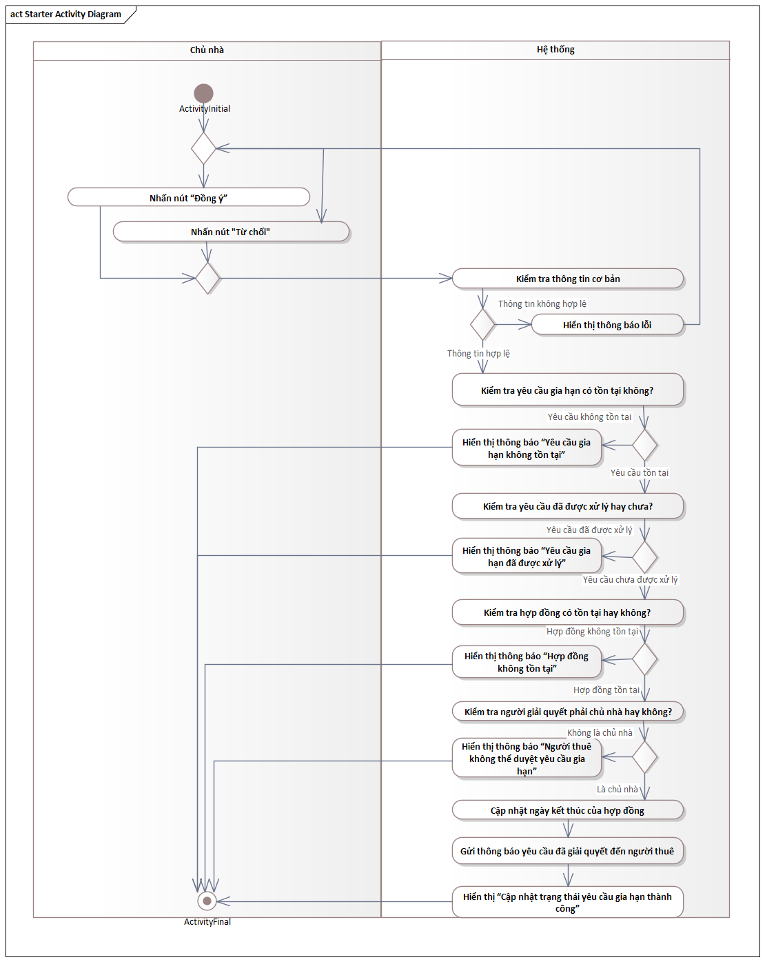

Hình 3.25. Activity diagram gia hạn hợp đồng

#### Sequence diagram

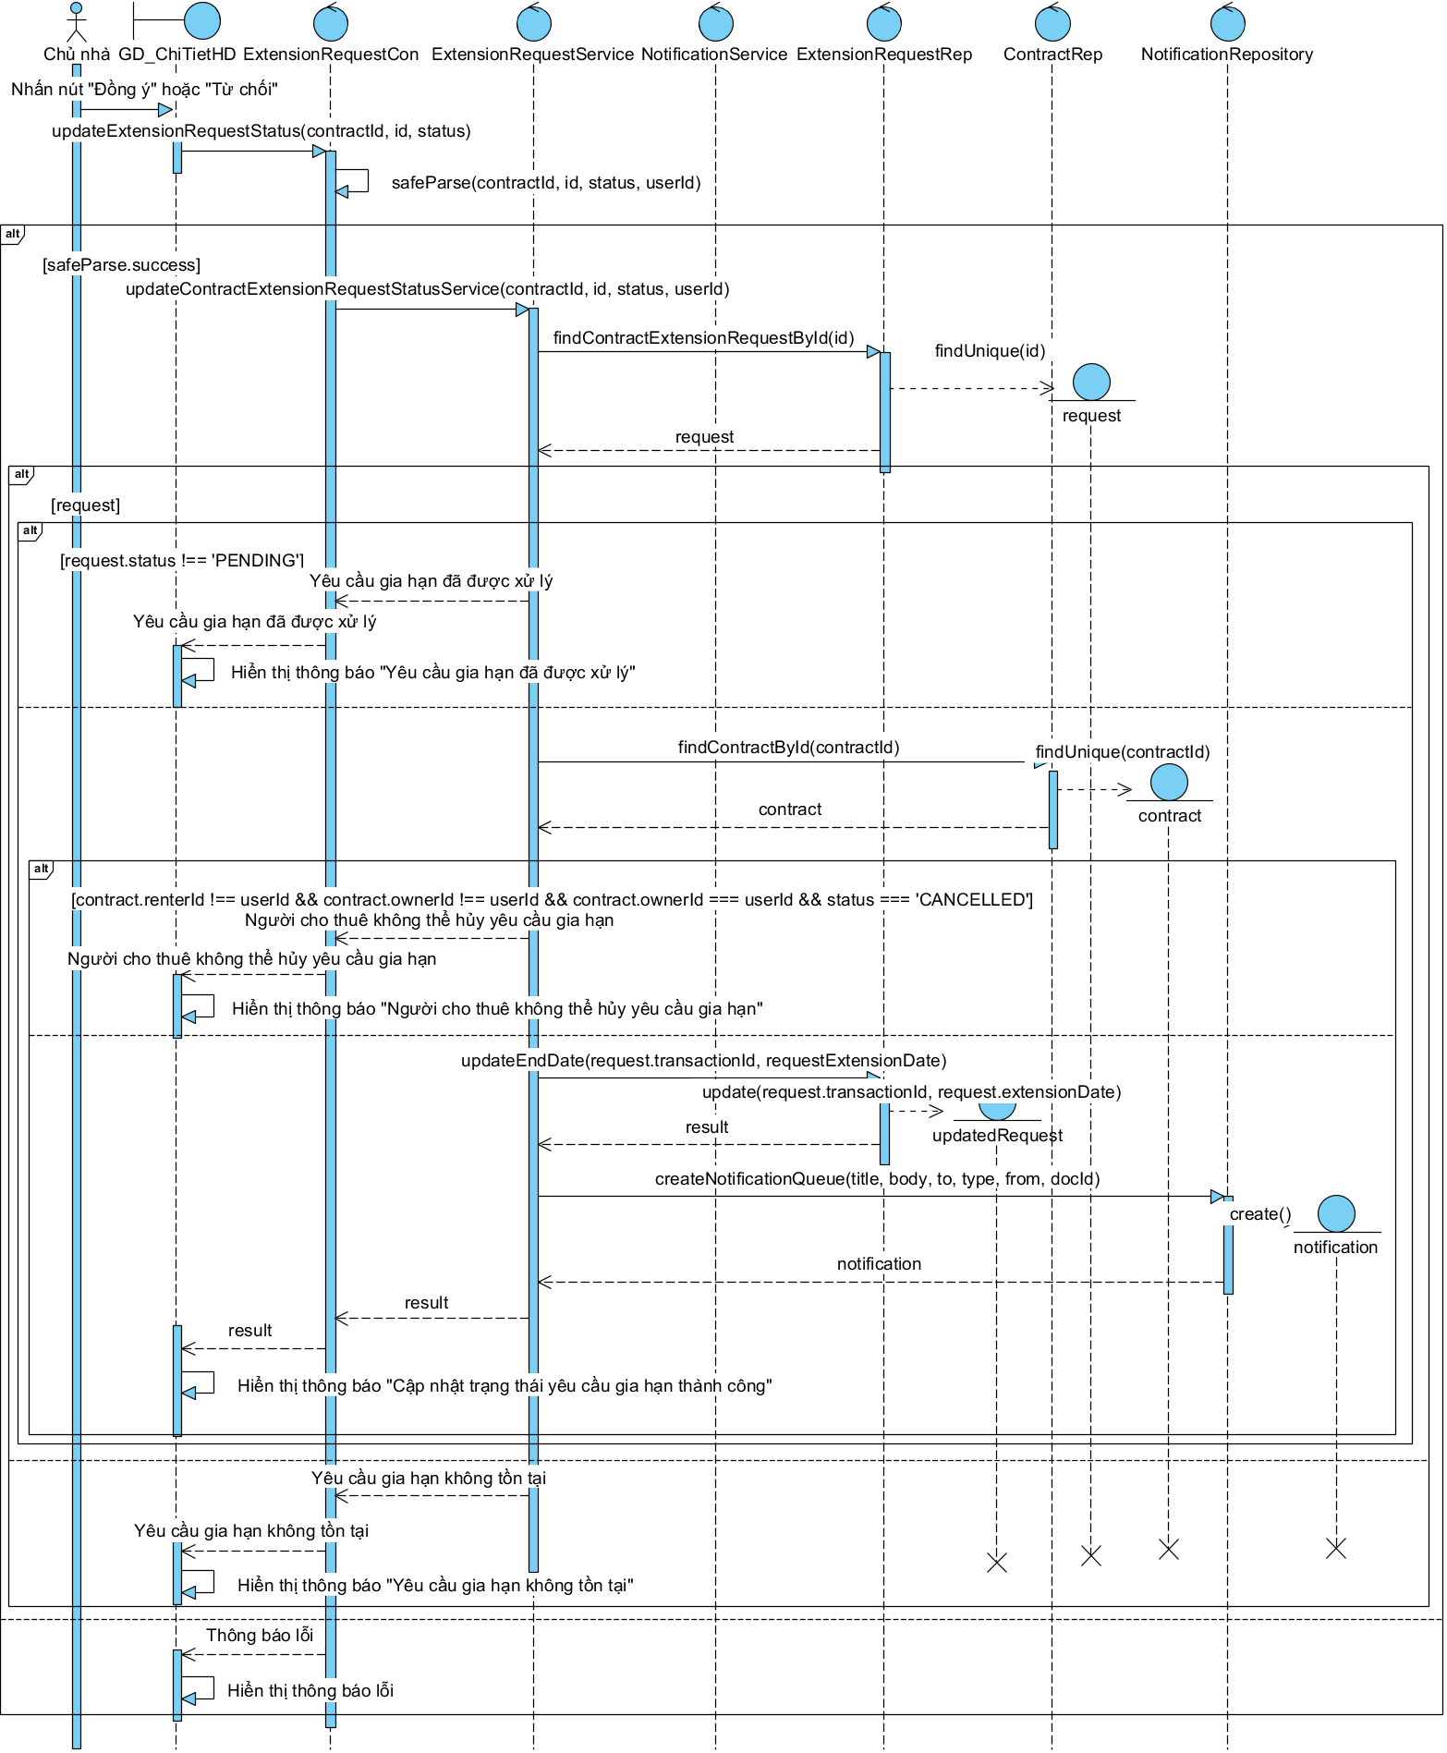

Hình 3.26. Sequence diagram gia hạn hợp đồng

### UC10 Báo cáo sự cố/vi phạm

#### Mô tả use case

Bảng 3.13. Mô tả use case báo cáo sự cố/vi phạm

|  |  |  |
| --- | --- | --- |
| **Use case** | UC10 Báo cáo sự cố/vi phạm | |
| **Mô tả** | Người thuê báo cáo về sự cố hoặc vi phạm cho chủ nhà mà mình gặp phải trong quá trình thuê bất động sản | |
| **Tác nhân** | Người thuê | |
| **Tiền điều kiện** | Người thuê đã đăng nhập thành công và đang ở giao diện chi tiết hợp đồng | |
| **Hậu điều kiện** | Nếu báo cáo thành công thì báo cáo được lưu lại, thông báo được gửi đến chủ nhà và hiển thị thông báo “Gửi báo cáo thành công” | |
| **Luồng sự kiện chính** (Basic flows) | | |
| **Người thuê** | | **Hệ thống** |
| 1. Nhấn nút tạo báo cáo | |  |
|  | | 2. Hiển thị form nhập báo cáo |
| 3. Nhập thông tin: loại báo cáo, mức độ, tiêu đề, mô tả chi tiết, đề xuất xử lý, ngày giải quyết, tiền bồi thường và ảnh minh chứng | |  |
| 4. Nhấn nút “Gửi báo cáo” | |  |
|  | | 5. Kiểm tra thông tin cơ bản |
|  | | 6. Kiểm tra hợp đồng có tồn tại hay không? |
|  | | 7. Kiểm tra người tạo báo cáo có phải người thuê hay không? |
|  | | 8. Kiểm tra hợp đồng có đang được thuê hay không? |
|  | | 9. Lưu báo cáo |
|  | | 10. Gửi thông báo đến chủ nhà |
|  | | 11. Hiển thị báo cáo và thông báo “Gửi báo cáo thành công” |
| **Luồng sự kiện thay thế** (Alternative Flows) | | |
|  | | 5.1. Hiển thị thông báo lỗi tương ứng |
| 5.2. Quay lại bước 3 | |  |
| **Luồng sự kiện ngoại lệ** (Exception Flows) | | |
|  | | 6.1. Hiển thị thông báo “Không tìm thấy hợp đồng” và kết thúc use case |
|  | | 7.1. Hiển thị thông báo “Không có quyền tạo báo cáo” và kết thúc use case |
|  | | 8.1. Hiển thị thông báo “Hợp đồng không hợp lệ” và kết thúc use case |

#### Activity diagram

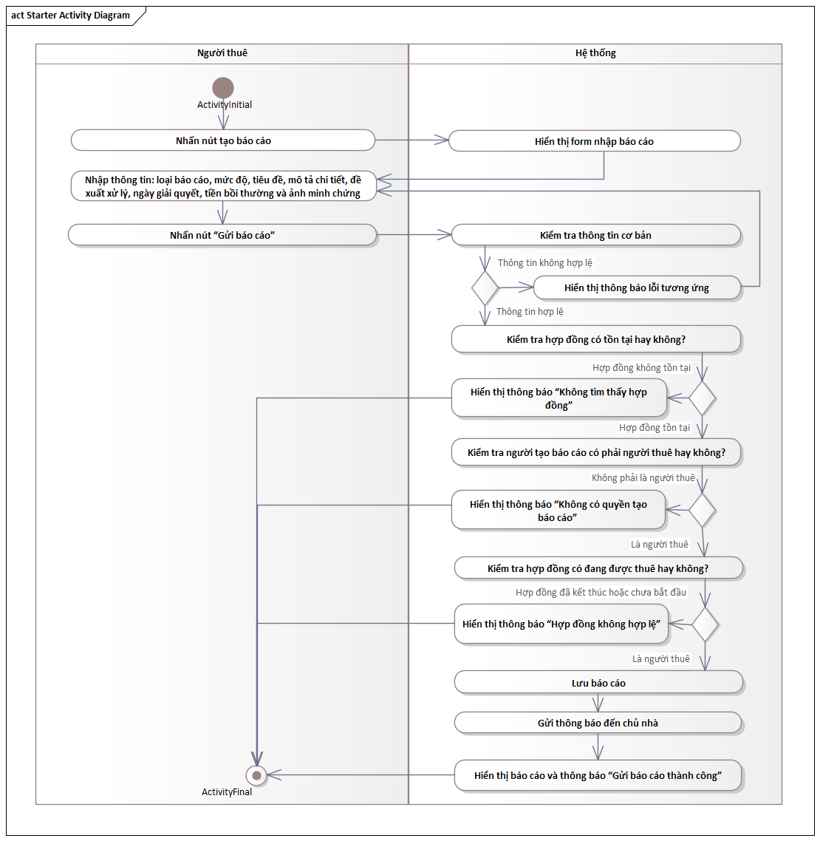

Hình 3.27. Activity diagram báo cáo sự cố/vi phạm

#### Sequence diagram

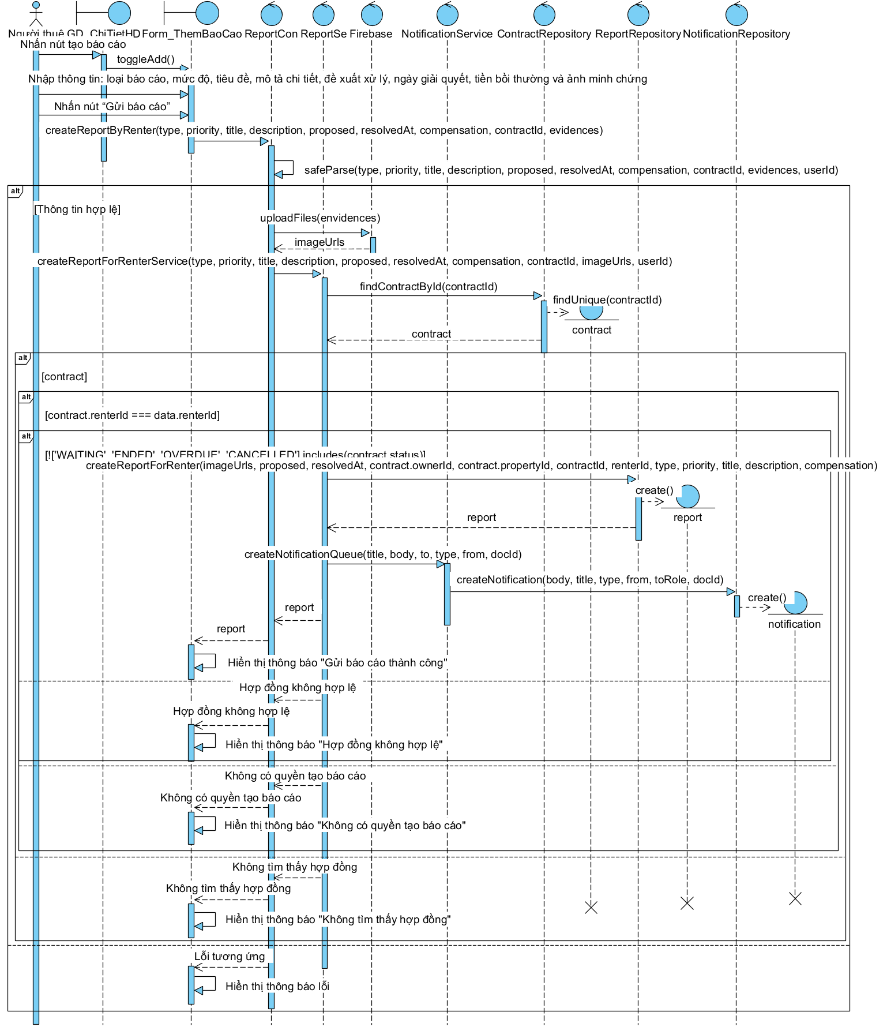

Hình 3.28. Sequence diagram báo cáo sự cố/vi phạm

### UC11 Huỷ hợp đồng sau khi đặt cọc

#### Mô tả use case

Bảng 3.14. Mô tả use case yêu cầu huỷ hợp đồng

|  |  |  |  |
| --- | --- | --- | --- |
| **Use case** | UC11 Yêu cầu huỷ hợp đồng sau khi đặt cọc | | |
| **Mô tả** | Chủ nhà hoặc người thuê có thể yêu cầu hủy hợp đồng trước thời hạn dựa trên các điều kiện và quy tắc đã thỏa thuận. | | |
| **Tác nhân** | Chủ nhà, người thuê | | |
| **Tiền điều kiện** | Người dùng (chủ nhà hoặc người thuê) đã đăng nhập thành công. Đã có hợp đồng thuê nhà có hiệu lực giữa chủ nhà và người thuê. Người thuê đã hoàn tất đặt cọc qua hợp đồng thông minh. Người dùng xác định hợp đồng muốn hủy. | | |
| **Hậu điều kiện** | Hợp đồng được hủy bỏ thành công nếu yêu cầu hủy đáp ứng điều kiện. Trạng thái tài sản được cập nhật trên hệ thống để phản ánh tình trạng sẵn sàng cho thuê. Việc hoàn trả tiền cọc được xử lý theo các quy định trong hợp đồng. | | |
| **Luồng sự kiện chính** (Basic flows) | | | |
| **Chủ nhà** | | **Hệ thống** | **Người thuê** |
| 1. Chọn nút “Huỷ hợp đồng” | |  |  |
|  | | 2. Hiển thị form điền nội dung huỷ hợp đồng |  |
| 3. Nhập thời gian muốn kết thúc hợp đồng và lí do | |  |  |
| 4. Nhấn nút “Gửi yêu cầu huỷ” | |  |  |
|  | | 5. Tạo yêu cầu hủy |  |
|  | | 6. Thông báo yêu cầu huỷ |  |
|  | |  | 6. Nhận thông báo yêu cầu huỷ |
|  | |  | 7. Nhấn nút “Chấp nhận” |
|  | | 8. cập nhật trạng thái yêu cầu hủy |  |
|  | | 9. cập nhật trạng thái hợp đồng |  |
|  | | 10. Thông báo chấp nhận huỷ hợp đồng |  |
|  | | 11. Hoàn tiền cọc cho người thuê |  |
|  | | 12. Lưu thông tin giao dịch |  |
|  | | 13. Cập nhật trạng thái căn hộ và trạng thái hợp đồng |  |
|  | | 14. Thông báo khoản tiền nhận được và hợp đồng đã kết thúc |  |
| **Luồng sự kiện thay thế** (Alternative Flows) | | | |
|  | | 7.1. Nhấn nút “Từ chối” |  |
|  | | 7.2 Cập nhật trạng thái yêu cầu hủy |  |
|  | | 7.3 Cập nhật trạng thái hợp đồng |  |
|  | | 7.4. Thông báo yêu cầu huỷ hợp đồng bị từ chối |  |

#### Activity diagram

Hình 3.29. Activity diagram yêu cầu huỷ hợp đồng

#### Sequence diagram

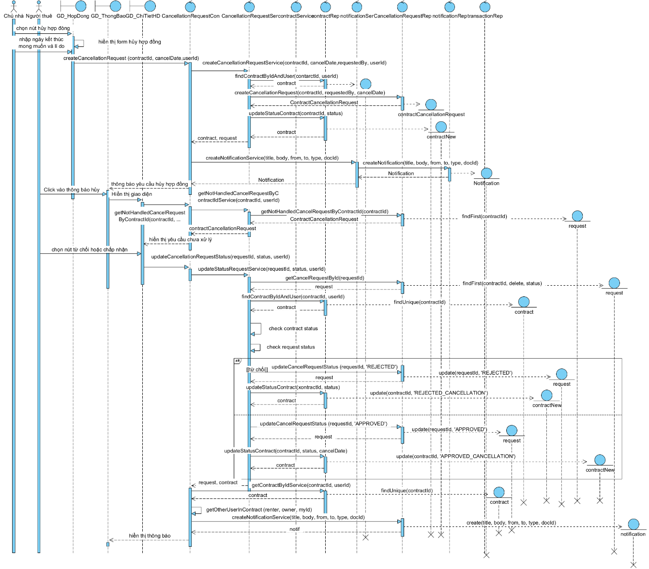

Hình 3.30. Sequence diagram yêu cầu huỷ hợp đồng

### UC12 Đánh giá bất động sản

#### Mô tả use case

Bảng 3.15. Mô tả use case đánh giá bất động sản

|  |  |  |
| --- | --- | --- |
| **Use case** | UC12 Đánh giá bất động sản | |
| **Mô tả** | Người thuê có thể đánh giá bất động sản đã thuê để cung cấp thông tin phản hồi về trải nghiệm của họ. Đánh giá này giúp người thuê khác tham khảo và hỗ trợ chủ nhà cải thiện chất lượng dịch vụ. | |
| **Tác nhân** | Người thuê | |
| **Tiền điều kiện** | Người thuê đăng nhập thành công và đang ở giao diện chi tiết hợp đồng | |
| **Hậu điều kiện** | Nếu thành công thì đánh giá được hiển thị và đánh giá của bất động sản được cập nhật | |
| **Luồng sự kiện chính** (Basic flows) | | |
| **Người thuê** | | **Hệ thống** |
| 1. Chọn số sao, nhập đánh giá và chọn hình ảnh/video | |  |
| 2. Nhấn nút gửi | |  |
|  | | 3. Kiểm tra thông tin cơ bản |
|  | | 4. Kiểm tra người đánh giá có phải là chủ nhà hoặc người thuê hay không? |
|  | | 5. Lưu đánh giá |
|  | | 6. Cập nhật đánh giá của bất động sản |
|  | | 7. Gửi thông báo cho chủ nhà |
|  | | 8. Hiển thị đánh giá |
| **Luồng sự kiện thay thế** (Alternative Flows) | | |
|  | | 3.1. Hiển thị thông báo tương ứng |
| 3.2. Quay lại bước 1 | |  |
| **Luồng sự kiện ngoại lệ** (Exception Flows) | | |
|  | | 4.1. Hiển thị thông báo “Không có quyền thực hiện hành động này” và kết thúc use case |

#### Activity diagram

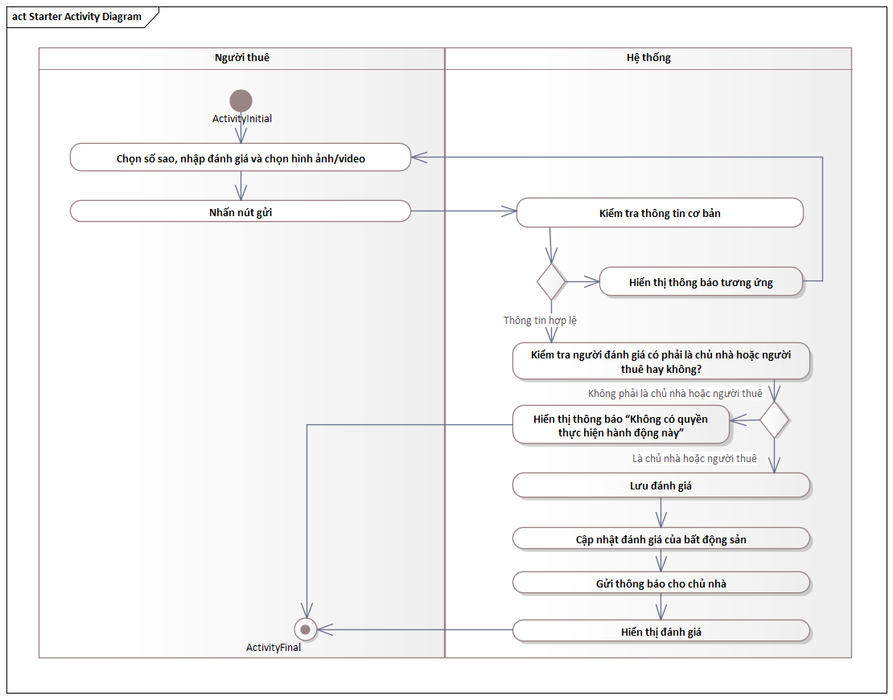

Hình 3.31. Activity diagram đánh giá bất động sản

#### Sequence diagram

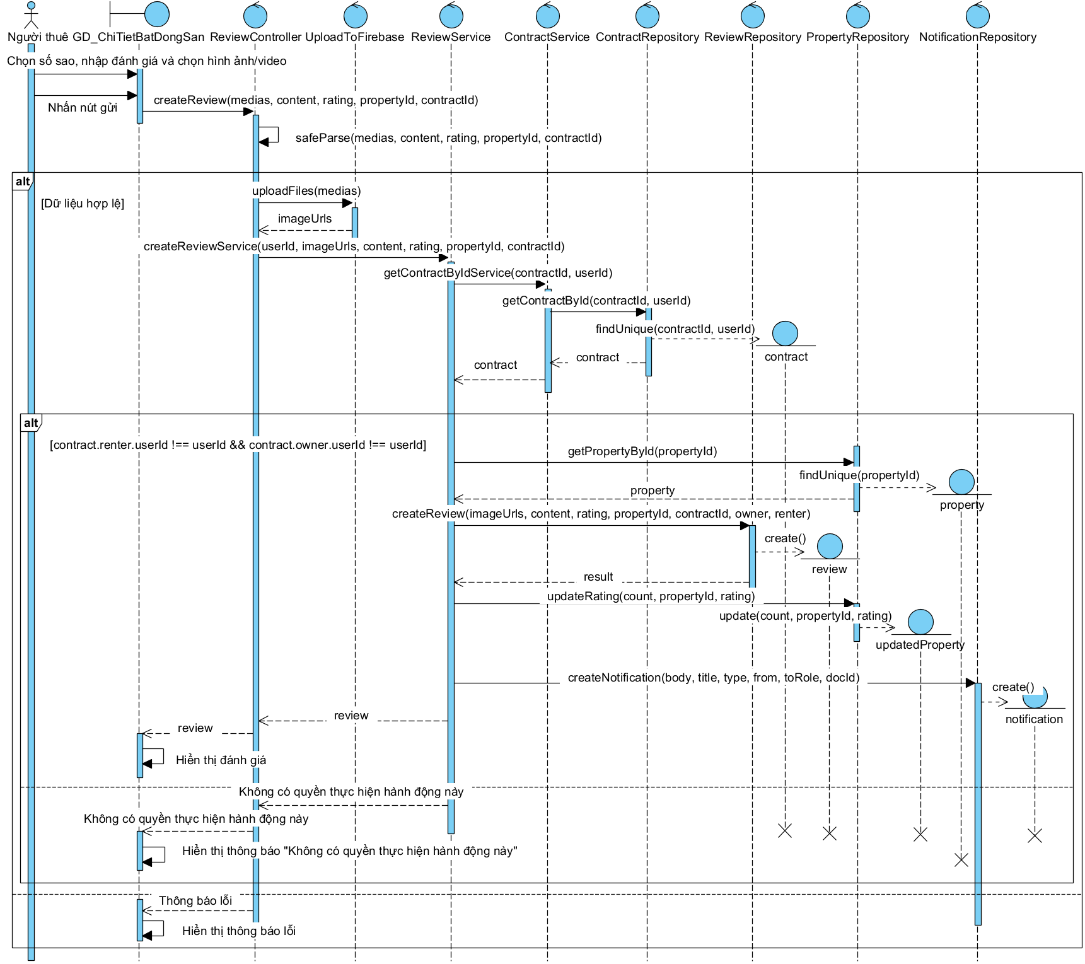

Hình 3.32. Sequence diagram đánh giá bất động sản

### UC13 Cập nhật thông tin cá nhân

#### Mô tả use case

Bảng 3.16. Mô tả use case cập nhật thông tin cá nhân

|  |  |  |
| --- | --- | --- |
| **Use case** | UC13 Cập nhật thông tin cá nhân | |
| **Mô tả** | Người dùng có thể cập nhật thông tin cá nhân trên hệ thống. | |
| **Tác nhân** | Người dùng | |
| **Tiền điều kiện** | Người thuê đăng nhập thành công và đang ở giao diện “Quản lý tài khoản” | |
| **Hậu điều kiện** | Nếu thành công thì thông tin cá nhân được cập nhật và hiển thị thông báo “Cập nhật thông tin thành công” | |
| **Luồng sự kiện chính** (Basic flows) | | |
| **Người dùng** | | **Hệ thống** |
| 1. Chọn ảnh đại diện, họ và tên và số điện thoại | |  |
| 2. Nhấn nút “Lưu thay đổi” | |  |
|  | | 3. Kiểm tra thông tin cơ bản |
|  | | 4. Kiểm tra số điện thoại có được dùng hay chưa? |
|  | | 5. Cập nhật thông tin người dùng |
|  | | 6. Hiển thị thông báo “Cập nhật thông tin thành công” |
| **Luồng sự kiện thay thế** (Alternative Flows) | | |
|  | | 3.1. Hiển thị thông báo lỗi tương ứng |
| 3.2. Quay lại bước 1 | |  |
|  | | 4.1. Hiển thị thông báo “Số điện thoại đã được sử dụng” |
| 4.2. Quay lại bước 1 | |  |
| **Luồng sự kiện ngoại lệ** (Exception Flows) | | |

#### Activity diagram

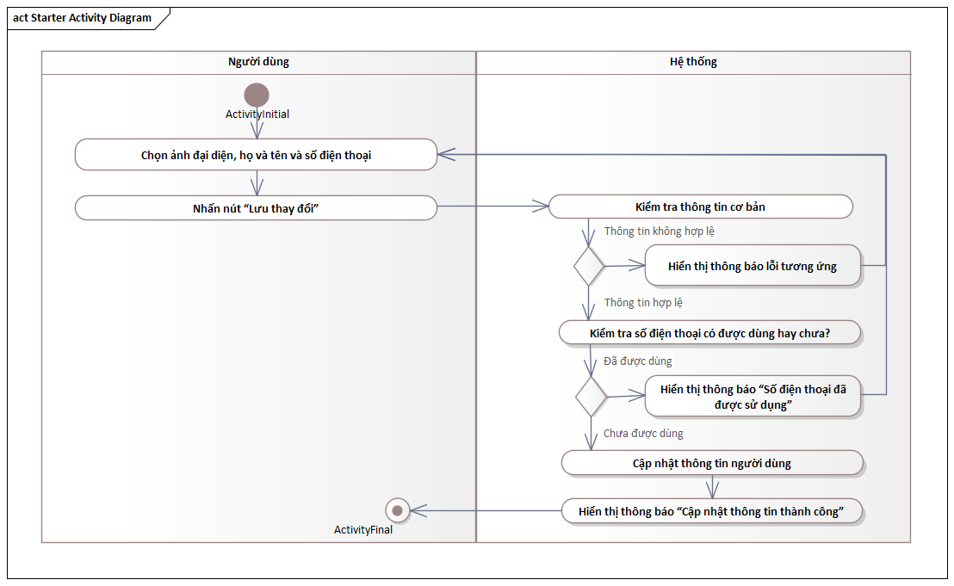

Hình 3.33. Activity diagram cập nhật thông tin cá nhân

#### Sequence diagram

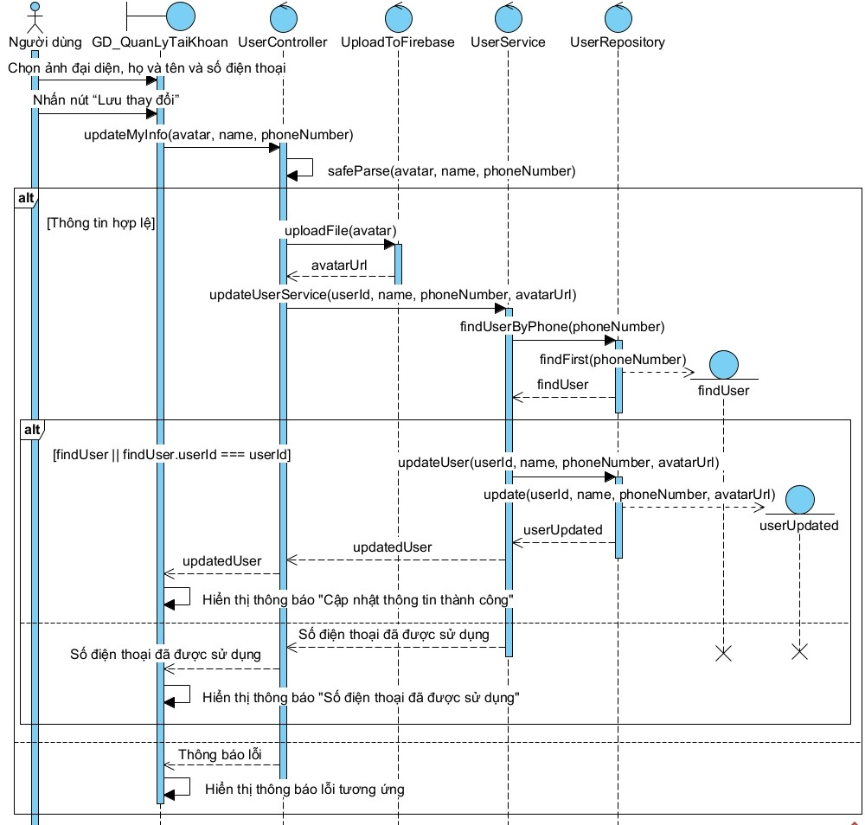

Hình 3.34. Sequence diagram cập nhật thông tin cá nhân

Các ràng buộc và quy tắc quản lý

1. Quy trình tạo hợp đồng:

Hợp đồng thông minh chỉ được tạo khi cả người thuê và chủ nhà đồng ý với các điều khoản đã thương lượng (bao gồm tiền thuê, đặt cọc, thời gian thuê, và các điều kiện khác). Đồng thời, hệ thống cũng yêu cầu người thuê thực hiện việc đặt cọc trong một khoảng thời gian cụ thể, thường là 3 ngày sau khi hợp đồng được tạo. Khoản đặt cọc này sẽ được chuyển từ ví của người thuê đến hợp đồng thông minh, đảm bảo rằng các cam kết về tài chính được thực hiện đầy đủ trước khi hợp đồng chính thức có hiệu lực.

1. Quy định thanh toán tiền thuê hàng tháng:

Thanh toán tiền thuê sẽ được thực hiện qua hợp đồng thông minh. Số tiền thuê hàng tháng sẽ được chuyển từ ví của người thuê đến ví của chủ nhà. Hệ thống cho phép thanh toán trong khoảng thời gian 14 ngày sau ngày đến hạn. Sau khoảng thời gian này, nếu tiền thuê vẫn chưa được thanh toán, hệ thống sẽ kết thúc hợp đồng và chuyển tiền cọc cho chủ nhà.

1. Quy định về hủy hợp đồng

- Người thuê: Nếu người thuê muốn rời đi trước hạn nhưng không thông báo trước 30 ngày, họ sẽ mất tiền cọc và tiền cọc đó sẽ được chuyển cho chủ nhà.

- Chủ nhà: Nếu chủ nhà muốn kết thúc hợp đồng sớm mà không thông báo, họ cũng phải bồi thường cho người thuê một khoản tương đương với 1 tháng tiền thuê và hoàn trả lại tiền cọc.

1. Quy định về kết thúc hợp đồng

Vào thời điểm kết thúc hợp đồng, hệ thống sẽ hoàn lại số tiền đặt cọc cho người thuê.

## Sơ đồ lớp

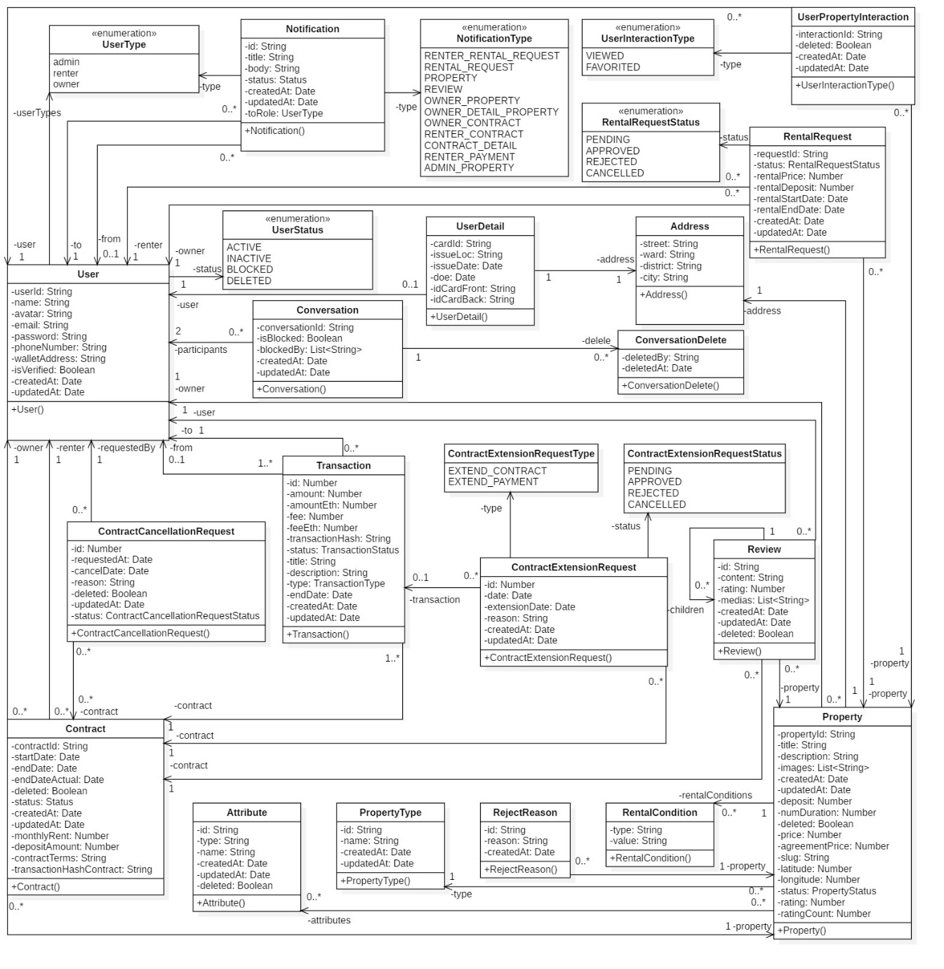

Hình 3.35. Sơ đồ lớp của hệ thống

## Sơ đồ cơ sở dữ liệu

### Estate Manage Service

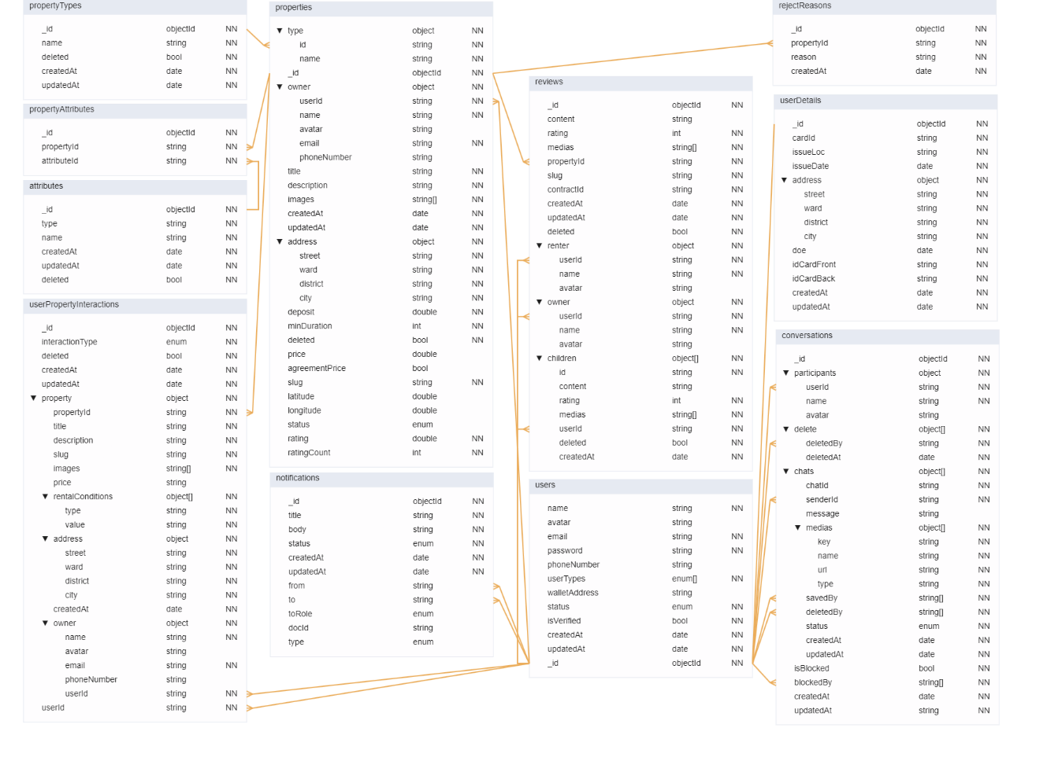

Hình 3.36. Sơ đồ cơ sở dữ liệu của Estate Manage Service

### Contract Service

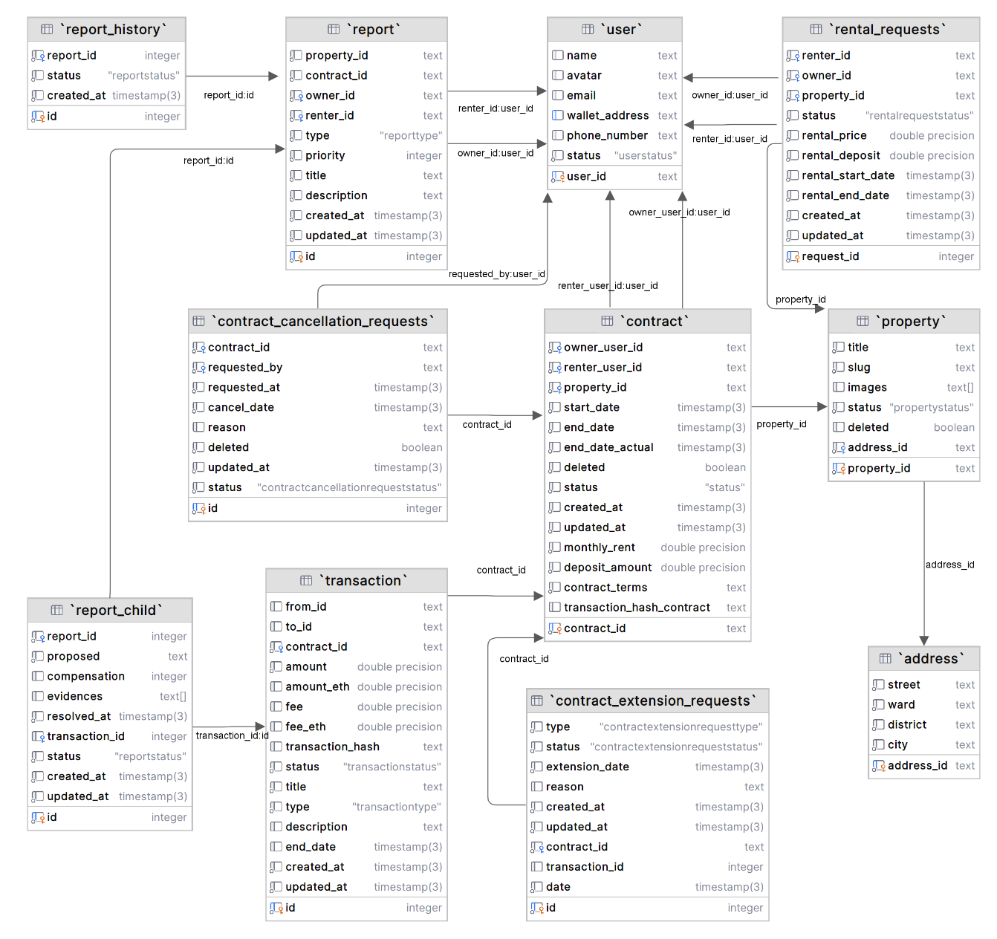

Hình 3.37. Sơ đồ cơ sở dữ liệu của Contract Service

### Chatbot Service

|  |  |
| --- | --- |
| MongoDB | Qdrant vector database |
|  |  |

Hình 3.38. Sơ đồ cơ sở dữ liệu của Chatbot Service

## Hợp đồng thông minh

Hợp đồng thông minh (Smart Contract) hoạt động như một bên trung gian giữa chủ nhà và người thuê, đảm bảo việc ký kết thỏa thuận cho thuê, thanh toán tiền cọc, tiền thuê đúng hạn, bảo vệ khoản đặt cọc trong hợp đồng thông minh, và xử lý các thủ tục gia hạn hoặc chấm dứt hợp đồng chính xác và minh bạch (*Hình 3.39*). Việc sử dụng blockchain trong hợp đồng thông minh đảm bảo rằng mọi giao dịch và thông tin liên quan đều được ghi nhận một cách minh bạch và không thể thay đổi, tạo nên sự tin tưởng tuyệt đối giữa các bên tham gia.

Phần biến trong hệ thống quản lý hợp đồng thuê nhà bao gồm các thành phần quan trọng để định nghĩa và theo dõi trạng thái của hợp đồng. Trước hết, kiểu liệt kê RentalStatus được sử dụng để xác định các giai đoạn khác nhau của hợp đồng, từ lúc chưa được tạo cho đến khi bị hủy hoặc kết thúc. Điều này giúp hệ thống quản lý một cách chính xác vòng đời của mỗi hợp đồng thuê, đồng thời đảm bảo rằng mọi thay đổi trạng thái đều được ghi lại trên blockchain một cách không thể thay đổi.

Cấu trúc Contract là hồ sơ chi tiết của từng hợp đồng, chứa đựng thông tin quan trọng như địa chỉ ví của chủ nhà và người thuê, số tiền đặt cọc, tiền thuê hàng tháng và trạng thái hiện tại của hợp đồng. Mỗi hợp đồng được gán một mã định danh duy nhất và liên kết với một bất động sản cụ thể, đảm bảo rằng thông tin về hợp đồng được lưu trữ một cách rõ ràng và có thể truy xuất dễ dàng.

Cấu trúc Transaction được thiết kế để ghi lại chi tiết các giao dịch liên quan đến hợp đồng. Nó bao gồm thông tin về địa chỉ ví của bên gửi và nhận, số tiền giao dịch, thời gian thực hiện và loại giao dịch. Điều này giúp theo dõi và minh bạch hóa các hoạt động tài chính trong quá trình thuê nhà, đồng thời đảm bảo rằng mọi giao dịch đều được xác minh và không thể bị giả mạo.

Hai ánh xạ contracts và contractTransactions được sử dụng để lưu trữ và truy xuất thông tin. Ánh xạ contracts cho phép truy cập thông tin chi tiết của từng hợp đồng thông qua contractID, trong khi contractTransactions lưu trữ lịch sử giao dịch của từng hợp đồng, cung cấp một bản ghi đầy đủ về các hoạt động tài chính. Sự minh bạch này giúp các bên liên quan có thể dễ dàng kiểm tra và xác thực các giao dịch đã diễn ra.

Các bộ điều chỉnh hàm được thiết kế để kiểm soát quyền truy cập và thực thi các chức năng trong hệ thống. Các bộ điều chỉnh onlyOwner(), onlyRenter() và onlyContractOwner() đảm bảo rằng chỉ những chủ thể được ủy quyền mới có thể thực hiện các hành động cụ thể, giúp bảo vệ tính toàn vẹn và an ninh của hợp đồng. Điều này không chỉ ngăn chặn các hành động trái phép mà còn đảm bảo rằng mọi thao tác trên hợp đồng đều được thực hiện bởi những người có quyền hạn thích hợp.

Hệ thống sử dụng các sự kiện như ContractTerminated, ContractEnded và ContractCancelledByOwner để ghi lại những thay đổi quan trọng trong trạng thái hợp đồng. Những sự kiện này cung cấp một cơ chế thông báo minh bạch, cho phép các bên liên quan theo dõi diễn biến của hợp đồng một cách kịp thời và chính xác. Các sự kiện này cũng giúp việc xác minh các giao dịch trở nên dễ dàng và an toàn hơn, vì chúng được ghi lại trên blockchain và không thể bị thay đổi sau khi phát ra.

Hệ thống quản trị chịu trách nhiệm tạo và triển khai hợp đồng thông minh lên blockchain. Chủ nhà và người thuê sẽ tương tác với hợp đồng thông minh thông qua tài khoản của mình và các hành động cụ thể như tạo hợp đồng, thanh toán, hoặc hủy hợp đồng. Chủ nhà có thể đăng nhập vào tài khoản để cung cấp thông tin như địa chỉ, số dư, khóa cá nhân và các chi tiết khác. Khi chủ nhà tạo hợp đồng, họ sẽ nhập các thông tin như số tiền đặt cọc, giá thuê hàng tháng, ngày bắt đầu và ngày kết thúc vào hệ thống. Sau khi các điều khoản được thỏa thuận, chủ nhà kết nối ví MetaMask và ký hợp đồng thông qua ví. Việc ký này sẽ tạo ra chữ ký số trên blockchain, xác nhận các điều khoản đã được thống nhất. Sau khi chủ nhà ký, hàm createContract trong hợp đồng thông minh sẽ được gọi để lưu trữ hợp đồng trên blockchain. Tương tự như chủ nhà, người thuê có thể truy cập vào tài khoản của mình và cung cấp thông tin như địa chỉ, khóa, số dư và các chi tiết khác. Sau đó, người thuê sẽ tham gia vào quá trình giao dịch, có thể là thanh toán khoản đặt cọc và tiền thuê. Khi người thuê thanh toán khoản đặt cọc, hàm deposit sẽ được gọi, và người thuê sẽ thực hiện giao dịch thanh toán qua MetaMask, tạo ra chữ ký số xác nhận giao dịch. Khoản tiền cọc này sẽ được lưu trữ an toàn trong hợp đồng thông minh và không thể thay đổi cho đến khi hợp đồng kết thúc hoặc bị hủy. Khi cả hai bên đã ký xác nhận và khoản đặt cọc đã được chuyển vào hợp đồng thông minh, hợp đồng chính thức có hiệu lực và được lưu trữ trên blockchain, đảm bảo tính minh bạch và không thể thay đổi.

Hàng tháng, khi người thuê thanh toán tiền thuê, hàm payRent sẽ được gọi để ghi nhận việc thanh toán và chuyển tiền cho chủ nhà. Mỗi lần thanh toán, người thuê sẽ phải ký giao dịch trên MetaMask để xác nhận thanh toán, đảm bảo tính hợp pháp và bảo mật cho giao dịch. Cả hai bên đều có thể theo dõi và xác nhận các giao dịch thông qua hệ thống hợp đồng thông minh, nhờ vào khả năng tự động hóa các quy trình mà không cần sự can thiệp của bên thứ ba.

Khi hợp đồng được tạo, người thuê phải thanh toán khoản đặt cọc trong vòng 3 ngày. Nếu không thể thanh toán đúng hạn, họ có thể yêu cầu gia hạn thêm 5 ngày. Sau khi khoản đặt cọc được thanh toán, người thuê sẽ thanh toán tiền thuê hàng tháng qua hợp đồng thông minh. Hạn thanh toán tiền thuê là 14 ngày kể từ ngày đến hạn và nếu không thanh toán đúng hạn, người thuê có thể yêu cầu gia hạn thêm 5 ngày. Nếu quá thời gian gia hạn mà vẫn không thanh toán, hợp đồng sẽ bị chấm dứt, và hàm endContract sẽ được gọi để kết thúc hợp đồng. Việc tự động xử lý các điều kiện này giúp đảm bảo rằng mọi quy trình đều được thực hiện một cách chính xác và không thiên lệch.

Khi hợp đồng sắp kết thúc, người thuê có thể yêu cầu gia hạn thêm thời gian thuê. Quy trình gia hạn này sẽ được thực hiện qua hợp đồng thông minh và cần sự đồng ý của cả chủ nhà và người thuê. Sau khi gia hạn, hợp đồng sẽ tiếp tục có hiệu lực. Khi hợp đồng kết thúc, hợp đồng thông minh sẽ tự động xử lý việc hoàn trả tiền đặt cọc cho người thuê bằng cách gọi hàm endContract để chuyển khoản tiền đặt cọc từ hợp đồng thông minh đến người thuê và cập nhật trạng thái hợp đồng là “Ended”. Tính tự động hóa này giúp giảm thiểu sự can thiệp thủ công và nguy cơ sai sót trong quá trình quản lý hợp đồng.

Về việc hủy hợp đồng, khoản đặt cọc được lưu trữ trong hợp đồng thông minh và chỉ chuyển cho bên liên quan theo các điều kiện đã được xác định. Nếu người thuê hủy hợp đồng mà không thông báo trước 30 ngày, hàm cancelContractByRenter sẽ được gọi để chuyển tiền cọc cho chủ nhà. Nếu chủ nhà hủy hợp đồng mà không thông báo trước 30 ngày, họ sẽ phải bồi thường cho người thuê một khoản tương đương với 1 tháng tiền thuê và hoàn trả tiền cọc, gọi hàm cancelContractByOwner để hoàn tất giao dịch. Nếu hợp đồng bị hủy sau 30 ngày thông báo, hợp đồng sẽ được coi là kết thúc và tiền cọc sẽ được hoàn trả cho người thuê qua hàm endContract từ hợp đồng thông minh. Những quy trình này được thực hiện tự động trên blockchain, đảm bảo tính minh bạch, không thể thay đổi và công bằng cho cả hai bên.

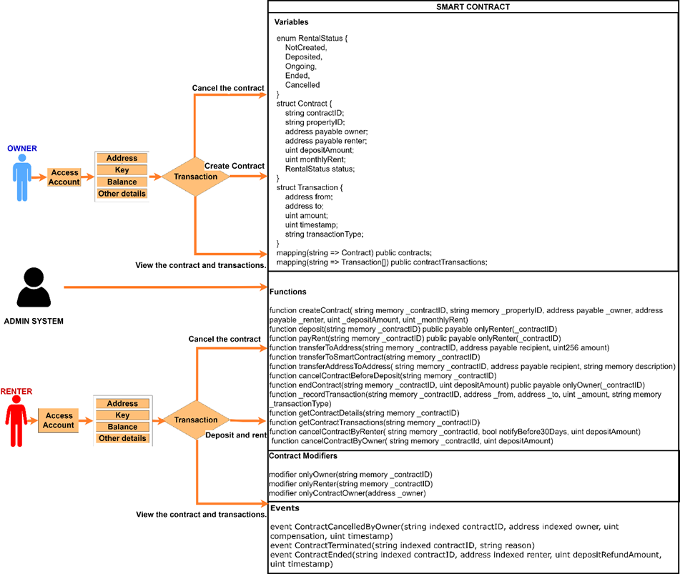

Hình 3.39. Sơ đồ cấu tạo Smart Contract trong hệ thống SmartRent

## Kiến trúc phần mềm

SmartRent được thiết kế theo kiến trúc microservice với giao diện đa nền tảng. Phần frontend gồm website và ứng dụng di động. Toàn bộ request từ người dùng sẽ được API Gateway điều hướng. Các service được xây dựng dựa trên nền tảng Node.js cùng với các công nghệ như Redis để thực hiện cache, Elasticsearch để tìm kiếm và Prisma làm ORM. Đặc biệt, Chatbot Service được xây dựng với FastAPI, mô hình ngôn ngữ lớn Gemini để xử lý ngôn ngữ tự nhiên và sử dụng kỹ thuật RAG để nâng cao khả năng tìm kiếm và trả lời câu hỏi. Các service giao tiếp với nhau thông qua message queue RabbitMQ. Về CI/CD, hệ thống sử dụng Docker để container hóa và GitHub Actions để tự động hóa quy trình triển khai, với các image được lưu trữ trên DockerHub. Hệ thống còn tích hợp blockchain thông qua Ethereum Virtual Machine và smart contract, được quản lý bởi nền tảng Infura (*Hình 3.40*). Kiến trúc microservices giúp hệ thống dễ mở rộng, hiệu năng và độ tin cậy cao, phù hợp.

|  |
| --- |
| Hình 3.40. Kiến trúc phần mềm của SmartRent |

## Sơ đồ site map

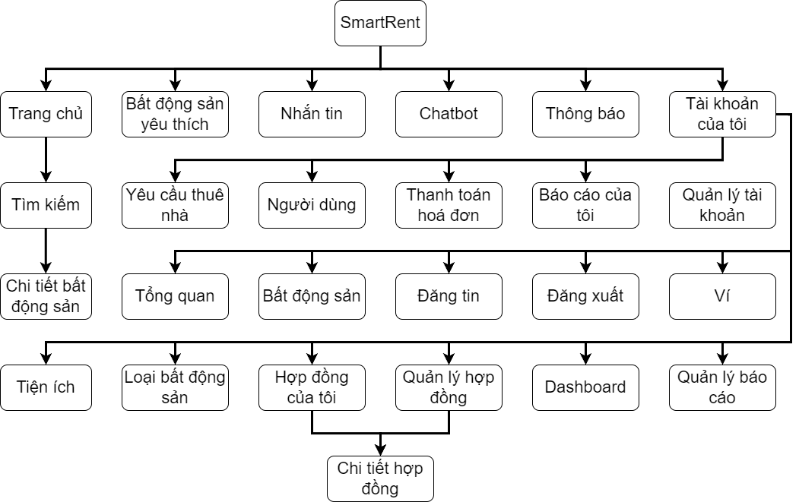

Hình 3.41. Sơ đồ sitemap của SmartRent

# HIỆN THỰC

Cấu hình phần cứng, phần mềm

### Các dịch vụ sử dụng

Dự án này tận dụng một số dịch vụ để tối ưu hóa hiệu suất và chức năng:

* Lưu trữ: Firebase Storage được sử dụng để lưu trữ hiệu quả hình ảnh và tệp tin.
* Máy ảo: Render và VPS được sử dụng để triển khai và quản lý các dịch vụ Backend. Vercel được sử dụng để triển khai Frontend, đảm bảo trải nghiệm người dùng mượt mà.
* Kết nối Blockchain: Infura đóng vai trò cầu nối, cho phép dự án kết nối với chuỗi khối Ethereum một cách an toàn và đáng tin cậy.
* Triển khai hợp đồng thông minh: Remix IDE được sử dụng để triển khai Smart Contract lên nền tảng Ethereum, đơn giản hóa quy trình phát triển và thử nghiệm.

### Cấu hình phần cứng máy chủ

Dự án sử dụng ba loại máy chủ với cấu hình khác nhau để đáp ứng các nhu cầu riêng biệt:

* Máy chủ Render
  + Hệ điều hành: Linux
  + Số CPU: 0.1
  + RAM: 512 MB
* Máy chủ Vercel
  + Hệ điều hành: Linux
  + Số CPU: 0.6
  + RAM: 1 GB
* Máy chủ VPS
  + Hệ điều hành: Linux
  + Số CPU: 2
  + RAM: 4GB

### Cấu hình phần mềm máy chủ

NodeJS phiên bản 20 trở lên

### Cấu hình phần cứng mobile

Dung lượng RAM: Tối thiểu: 4GB.

Bộ nhớ trong (Storage): Tối thiểu: 64GB dung lượng trống.

Màn hình: Tối thiểu 5.5 inch.

Kết nối: Hỗ trợ 4G LTE hoặc Wi-Fi tốc độ tối thiểu 2Mbps.

### Cấu hình phần mềm mobile

* Hệ điều hành (OS):
  + Tối thiểu: Android 10.
  + Khuyến nghị: Android 11 hoặc mới hơn.
* Ứng dụng MetaMask:
  + Phiên bản tối thiểu: v7.15.1 trở lên.
  + Cài đặt từ Google Play Store hoặc sideload APK từ trang chính thức của MetaMask.

Giao diện của hệ thống

### Giao diện đăng nhập, đăng ký

Màn hình đăng nhập là cửa ngõ đầu tiên chào đón người dùng. Tại đây, người dùng có thể truy cập vào hệ thống bằng cách nhập địa chỉ email và mật khẩu đã đăng ký. Giao diện được thiết kế đơn giản với hai trường nhập liệu rõ ràng, kèm theo nút "Đăng nhập" nổi bật. Bên cạnh đó, hệ thống còn hỗ trợ người dùng mới tạo tài khoản thông qua nút "Đăng ký ngay" hoặc khôi phục mật khẩu bằng nút "Quên mật khẩu" (*Hình 4.1*). Nhờ vậy, người dùng có thể dễ dàng quản lý tài khoản và truy cập vào các tính năng của ứng dụng một cách thuận tiện.

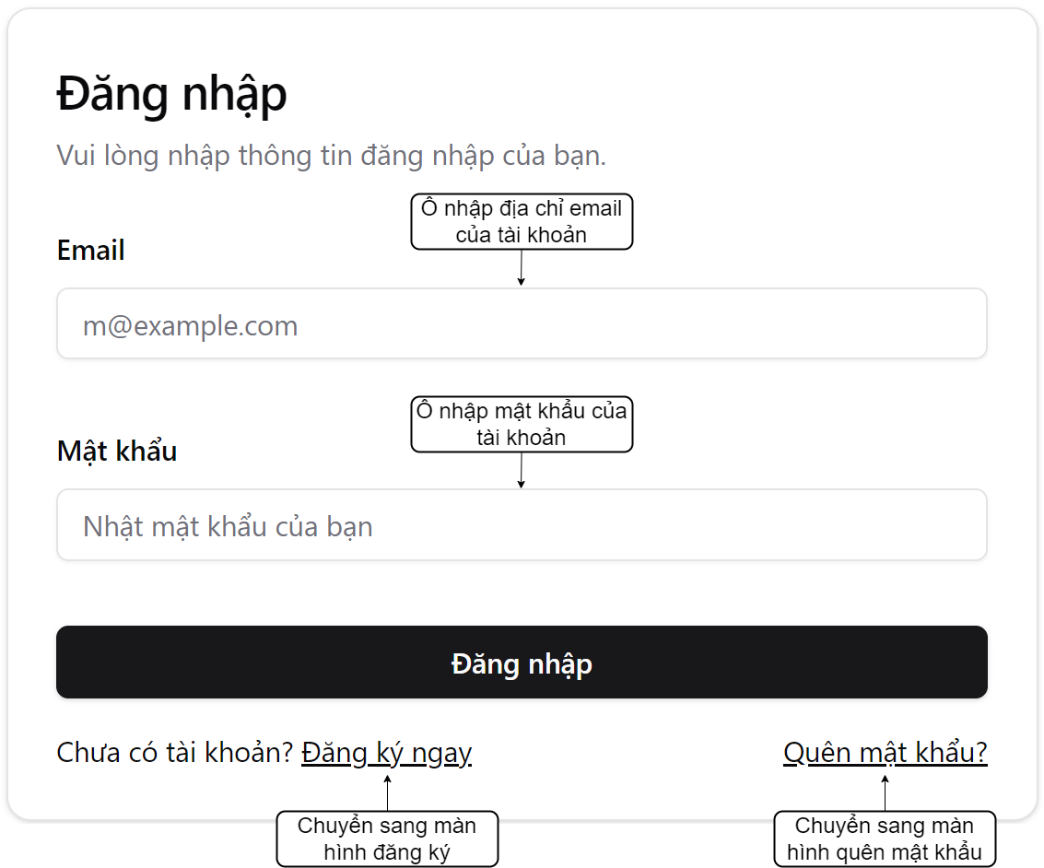

Hình 4.1. Giao diện màn hình đăng nhập của hệ thống

|  |
| --- |
|  |

Hình 4.2. Giao diện đăng nhập và đăng ký của app

Màn hình đăng ký được thiết kế để thu thập thông tin cần thiết từ người dùng mới. Tại đây, người dùng cần cung cấp họ tên đầy đủ, địa chỉ email hợp lệ, và mật khẩu bảo mật cho tài khoản của mình. Đặc biệt, hệ thống yêu cầu người dùng xác minh danh tính thông qua mã OTP được gửi đến email, tăng cường tính bảo mật cho tài khoản. Ngoài ra, người dùng cần lựa chọn loại tài khoản phù hợp với nhu cầu sử dụng. Cuối cùng, nút "Đăng ký" nổi bật sẽ hoàn tất quá trình tạo tài khoản mới. Đối với những người dùng đã có tài khoản, liên kết "Đã có tài khoản? Đăng nhập ngay" sẽ chuyển hướng họ đến màn hình đăng nhập một cách nhanh chóng (*Hình 4.2*).

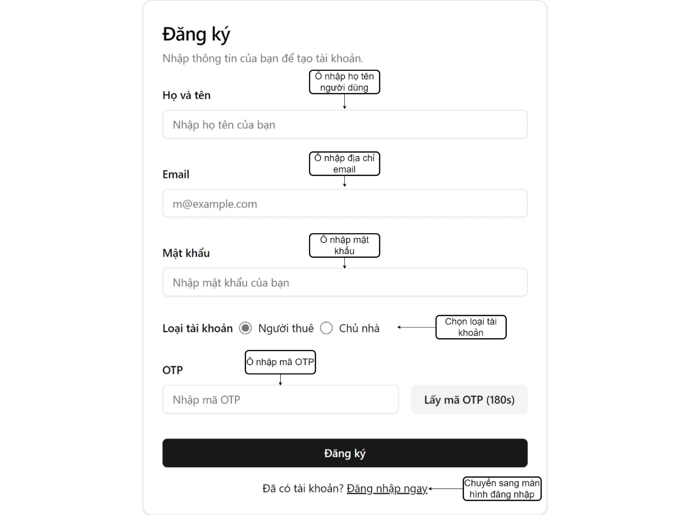

Hình 4.3. Giao diện màn hình đăng ký của hệ thống

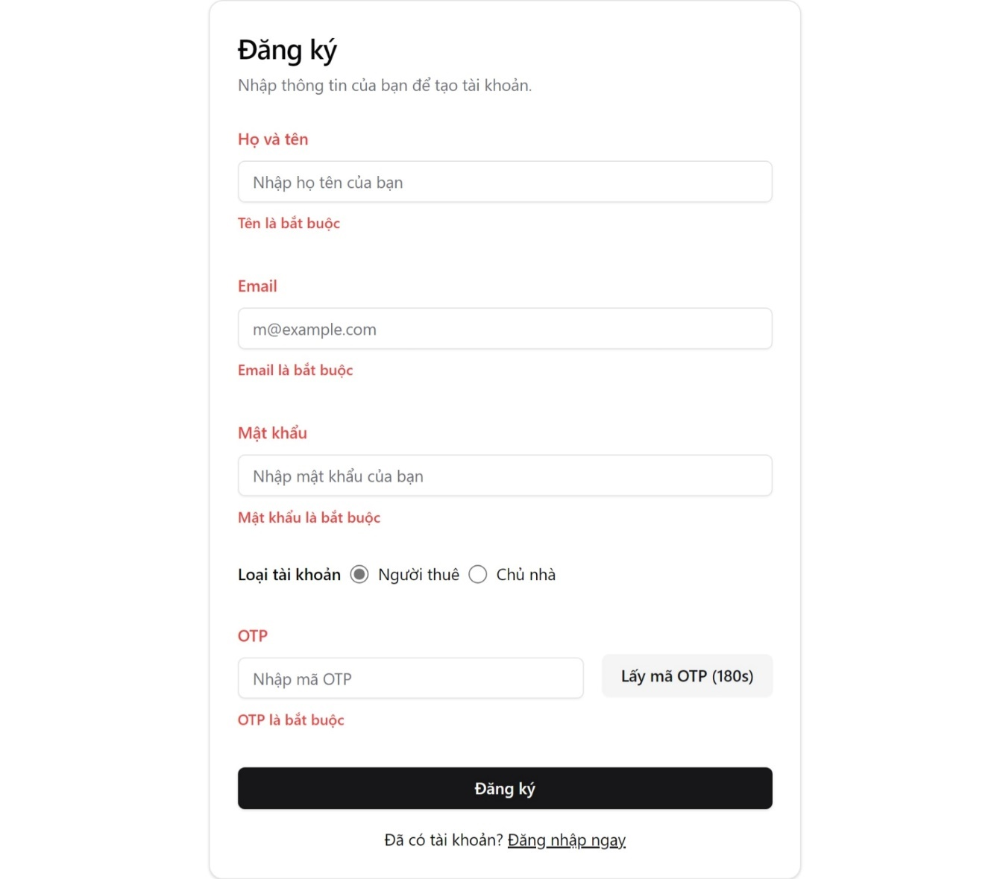

Hình 4.4. Giao diện màn hình đăng ký với thông báo lỗi

### Giao diện màn hình thêm bất động sản

Giao diện đăng tin bất động sản này được thiết kế rất thân thiện với người dùng. Ngay từ đầu, bản đồ hiển thị rõ ràng giúp người dùng dễ dàng xác định vị trí bất động sản. Tiếp theo là các trường thông tin được phân chia khoa học, từ thông tin cơ bản như tiêu đề và mô tả, đến chi tiết về loại hình, diện tích, giá cả, và pháp lý. Đặc biệt, phần "Ảnh & Video" cho phép người dùng làm nổi bật tin đăng bằng hình ảnh và video sinh động. Cuối cùng, nút "Đăng tin" với màu xanh nổi bật thu hút sự chú ý và hướng dẫn người dùng hoàn tất quá trình đăng tin một cách nhanh chóng (*Hình 4.5*). Tất cả những yếu tố này góp phần tạo nên một trải nghiệm đăng tin bất động sản trực quan, hiệu quả và dễ dàng cho mọi người dùng.

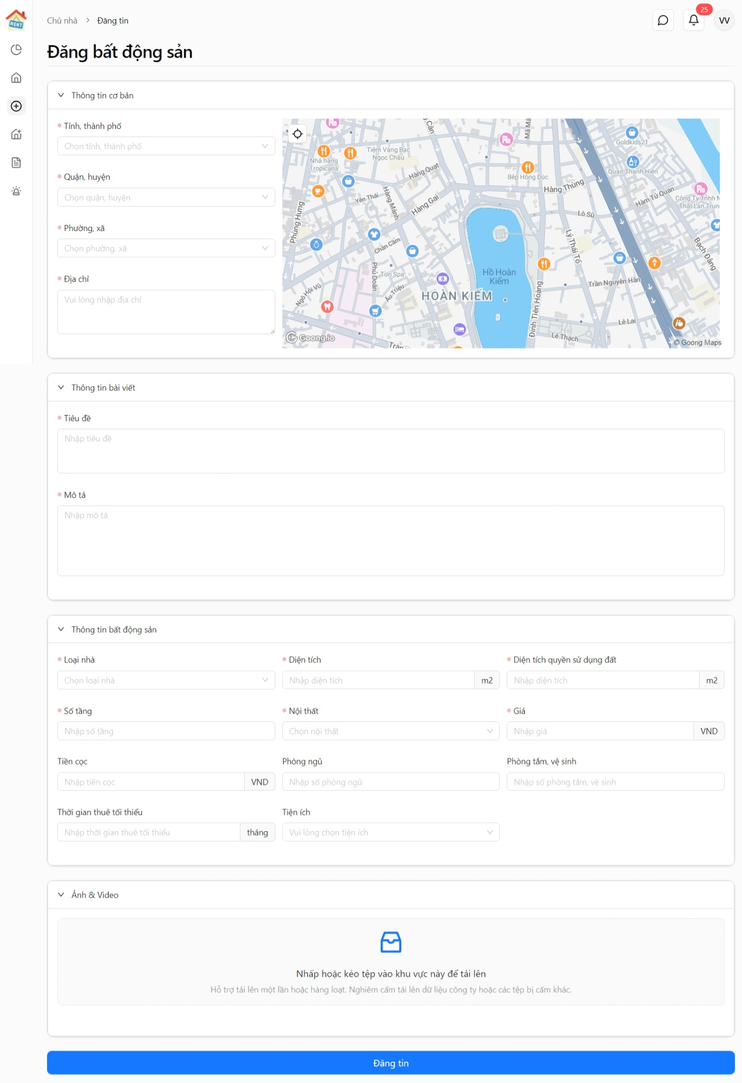

Hình 4.5. Giao diện màn hình thêm bất động sản

### Giao diện màn hình trang chủ

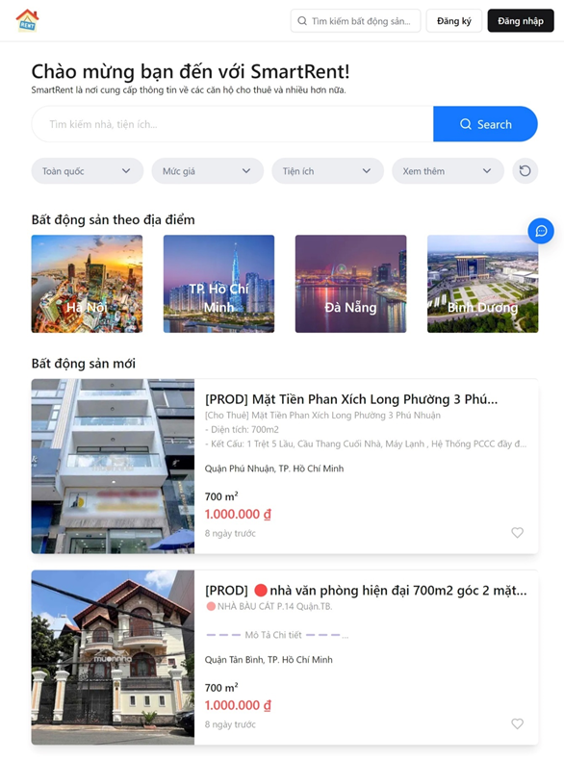Trang chủ của SmartRent chào đón người dùng với giao diện thân thiện và dễ sử dụng, tập trung vào việc hỗ trợ tìm kiếm bất động sản một cách nhanh chóng và hiệu quả. Thanh tìm kiếm nổi bật cho người dùng tìm kiếm theo từ khóa, đồng thời cung cấp các bộ lọc chi tiết để thu hẹp kết quả theo nhu cầu. Bên cạnh đó, trang chủ còn hiển thị các hình ảnh đại diện cho các thành phố lớn, giúp người dùng dễ dàng tiếp cận danh sách bất động sản tại khu vực quan tâm. Đặc biệt, phần "Bất động sản mới" giới thiệu những tin đăng mới nhất với hình ảnh, thông tin về diện tích, giá cả và thời gian đăng, giúp người dùng nhanh chóng nắm bắt cơ hội. Với thiết kế trực quan và các tính năng hỗ trợ tìm kiếm thông minh, SmartRent mang đến trải nghiệm tuyệt vời cho những ai đang tìm kiếm một ngôi nhà mới (*Hình 4.6 và Hình 4.7*).

Hình 4.6. Giao diện trang chủ của app

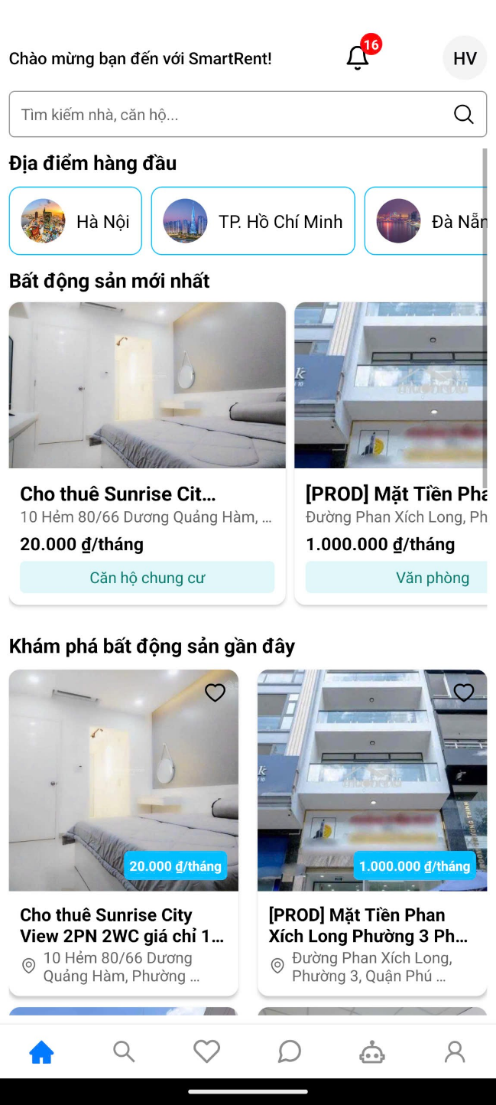

Hình 4.7. Giao diện màn hình trang chủ

### Giao diện màn hình tìm kiếm

Các tin đăng được hiển thị rõ ràng với hình ảnh minh họa, tiêu đề, thông tin mô tả, địa chỉ, diện tích, giá cả và thời gian đăng, giúp người dùng dễ dàng so sánh và đánh giá các lựa chọn. Thanh tìm kiếm với các bộ lọc thông minh cho phép người dùng tinh chỉnh kết quả theo nhu cầu cụ thể, chẳng hạn như khu vực, mức giá, tiện ích. Ngoài ra, tính năng chuyển đổi giữa dạng lưới và dạng danh sách giúp người dùng lựa chọn cách hiển thị phù hợp với sở thích. Với thiết kế đơn giản và tập trung vào thông tin thiết yếu, SmartRent giúp việc tìm kiếm bất động sản trở nên dễ dàng và thuận tiện hơn bao giờ hết.

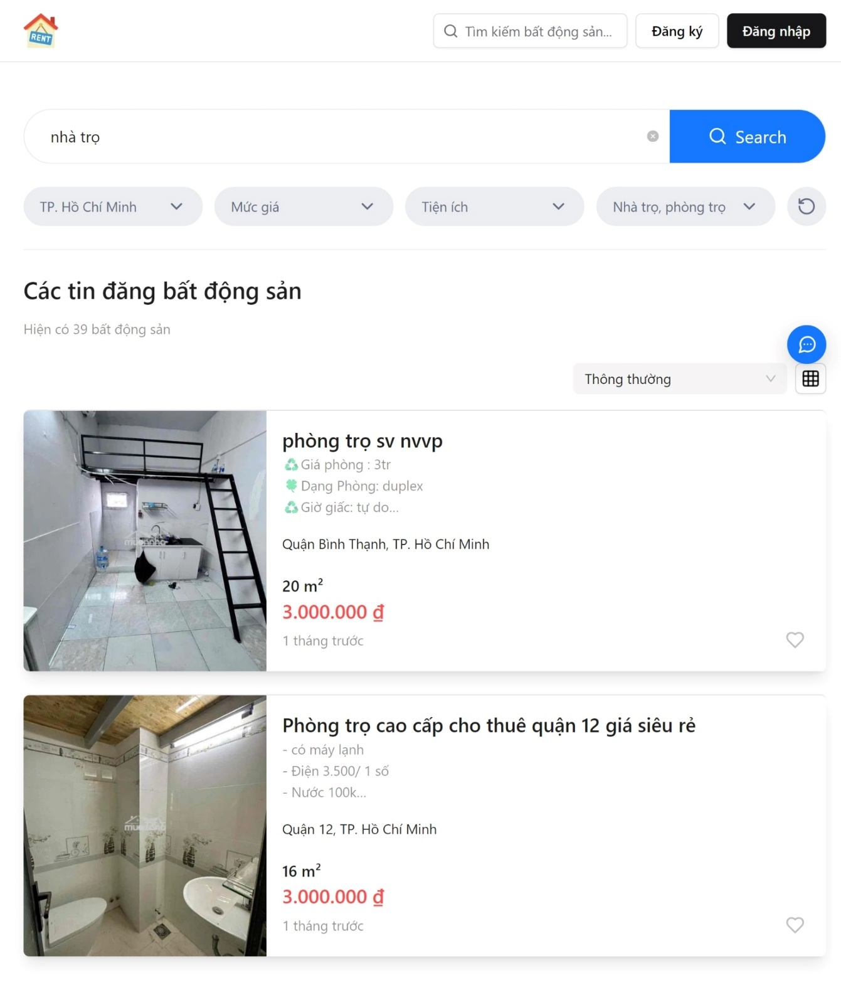

Hình 4.8. Giao diện màn hình tìm kiếm

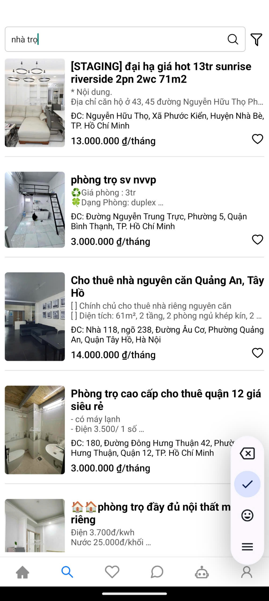

Hình 4.9. Giao diện tìm kiếm bất động sản của app

### Giao diện màn hình chi tiết bất động sản

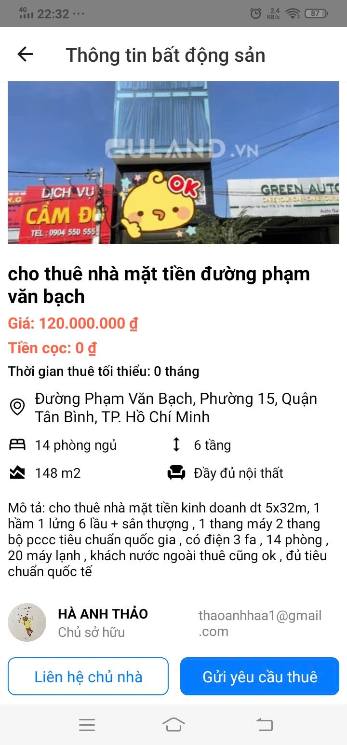

Hình 4.10. Giao diện chi tiết bất động sản của app

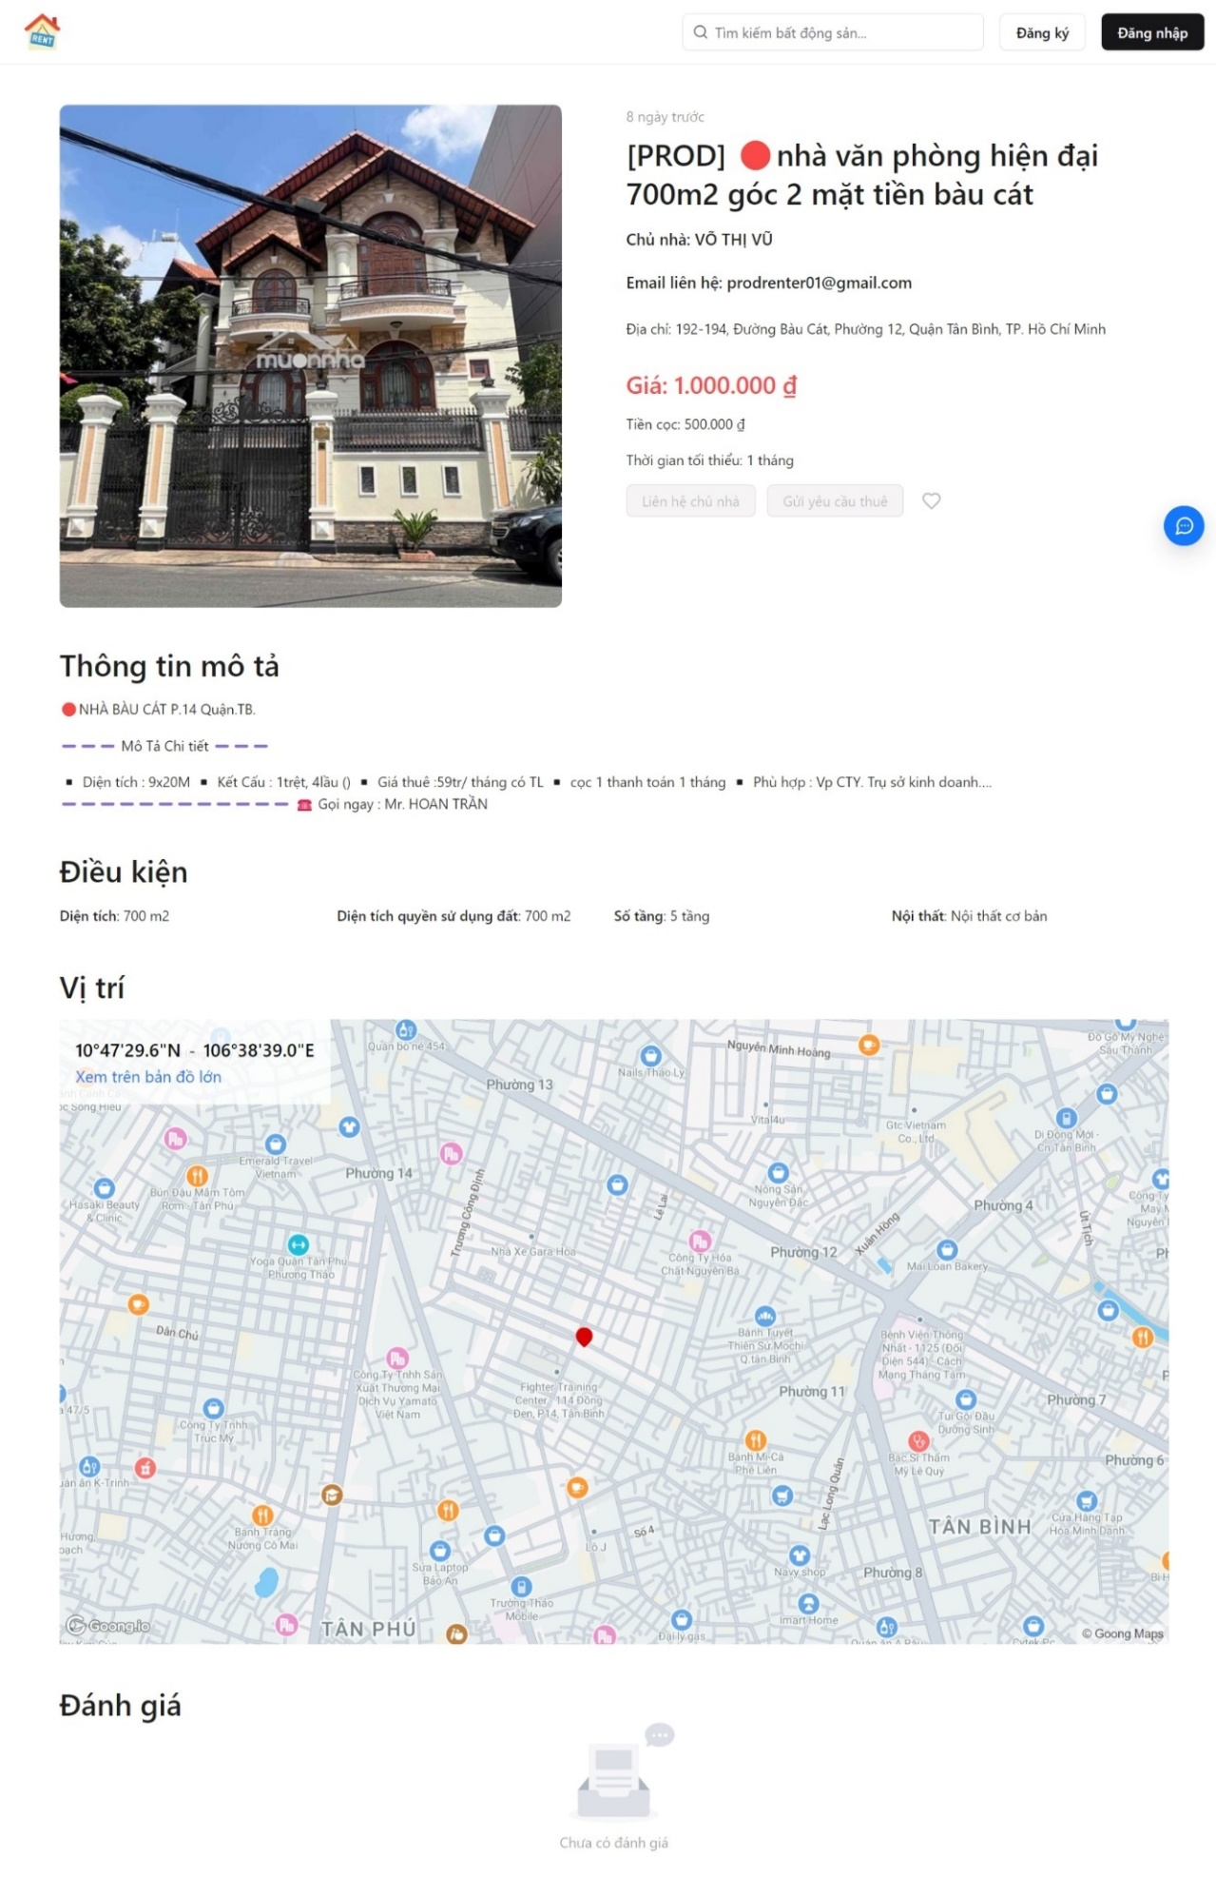

Hình 4.11. Giao diện màn hình chi tiết bất động sản

### Giao diện màn hình chi tiết hợp đồng

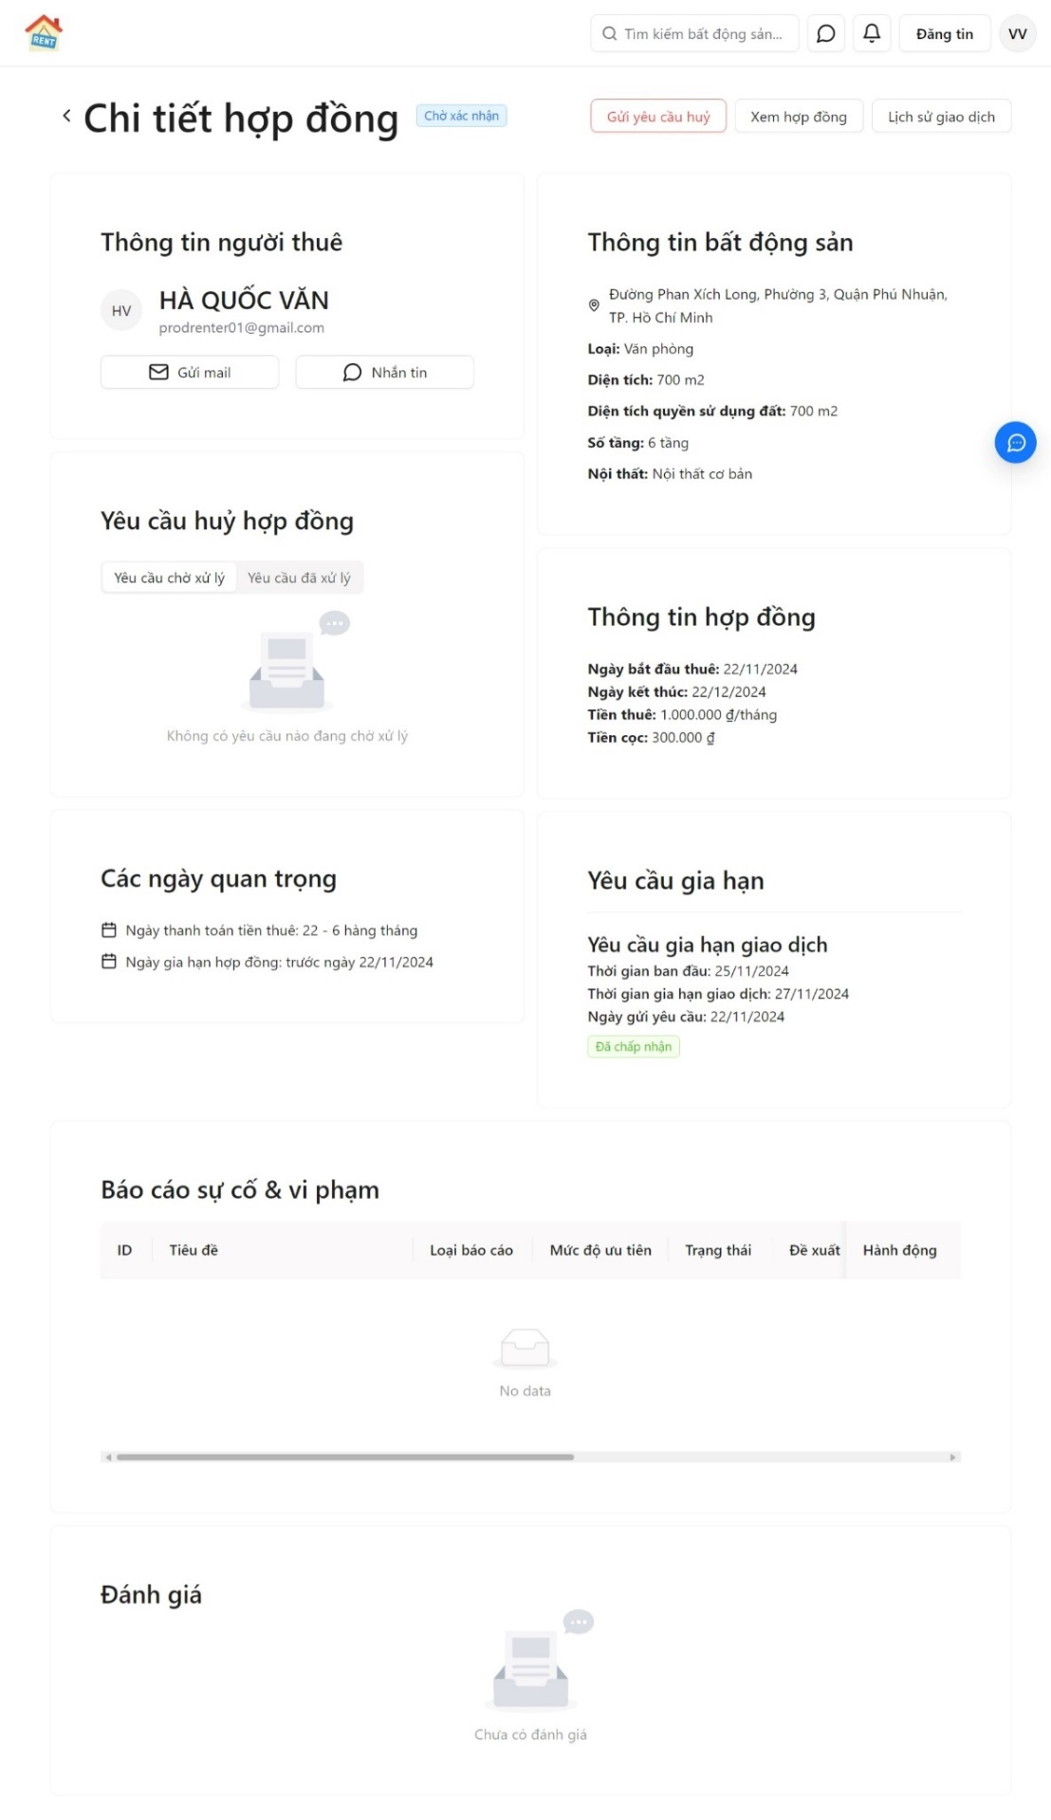

Hình 4.12. Giao diện màn hình chi tiết hợp đồng

### Giao diện quản lý Smart Contract trên Blockchain

Giao diện quản lý Smart Contract cung cấp thông tin chi tiết về hợp đồng thông minh, bao gồm tổng quan, số lượng ether, thông tin về người tạo và các giao dịch gần đây nhất. Với giao diện rõ ràng và dễ hiểu, giúp dễ dàng theo dõi và quản lý hợp đồng thông minh của mình (*Hình 4.13*). Smart Contract sau khi được triển khai thành công với Infura sẽ được quản lý trên Holesky Etherscan. Holesky Etherscan là một trang web theo dõi và kiểm tra các giao dịch trên mạng thử nghiệm Holesky, được xây dựng dựa trên nền tảng Blockchain Ethereum. Nó được tạo ra để giúp các nhà phát triển và nhà nghiên cứu có thể kiểm tra các ứng dụng Blockchain của mình mà không cần sử dụng tiền thật.

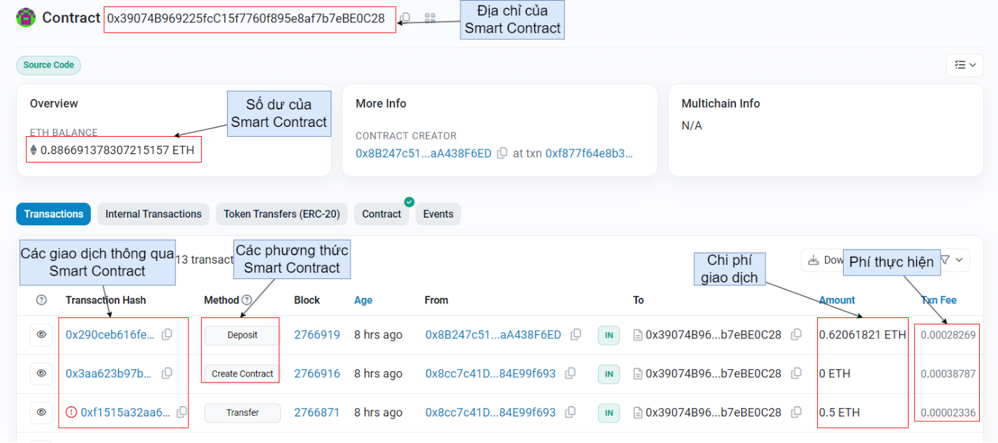

Hình 4.13. Giao diện quản lý Smart Contract trên Blockchain

Kiểm thử

### Kiểm thử chức năng

Bảng 4.1. Danh sách testcase

|  |  |  |  |  |
| --- | --- | --- | --- | --- |
| **Test ID** | **Chức năng** | **Mô tả** | **Dữ liệu**  **đầu vào** | **Dữ liệu đầu ra**  **mong đợi** |
| UC01 | Huỷ hợp đồng | Người thuê huỷ hợp đồng chưa thực hiện cọc | Mã hợp đồng: 4cc9bab9-e2ff-404a-9093-53950fc075b7 | Trạng thái hợp đồng chuyển sang đã huỷ và hiển thị thông báo "Huỷ hợp đồng thành công" |

|  |  |  |  |  |
| --- | --- | --- | --- | --- |
| UC02 | Huỷ hợp đồng | Chủ nhà huỷ hợp đồng chưa thực hiện cọc | Mã hợp đồng: bdccb3f8-b565-41e5-980f-e8ae378ac536 | Trạng thái hợp đồng chuyển sang đã huỷ và hiển thị thông báo "Huỷ hợp đồng thành công" |
| UC03 | Gửi yêu cầu huỷ hợp đồng | Người thuê gửi yêu cầu huỷ hợp đồng | Ngày kết thúc: 01/12/2024 Lý do: Chuyển nơi làm việc | Trạng thái hợp đồng chuyển sang Chờ xác nhận huỷ và hiển thị thông báo "Đã gửi yêu cầu huỷ hợp đồng" |
| UC04 | Gửi yêu cầu huỷ hợp đồng | Chủ nhà gửi yêu cầu huỷ hợp đồng | Ngày kết thúc: 01/12/2024 Lý do: | Trạng thái hợp đồng chuyển sang Chờ xác nhận huỷ và hiển thị thông báo "Đã gửi yêu cầu huỷ hợp đồng" |
| UC05 | Huỷ hợp đồng | Chủ nhà đồng ý với yêu cầu huỷ hợp đồng | Mã hợp đồng: 6e6f46d9-293b-48bd-8f86-f0a75b69bb94 | Trạng thái hợp đồng chuyển sang Chấp nhận huỷ, trạng thái yêu cầu chuyển sang Đã chấp nhận, ngày kết thúc hợp đồng chuyển sang 01/12/2024 |
| UC06 | Huỷ hợp đồng | Người thuê đồng ý với yêu cầu huỷ hợp đồng | Mã hợp đồng: 2fffb423-153c-4d08-84bd-2e9febf3c12d | Trạng thái hợp đồng chuyển sang Chấp nhận huỷ, trạng thái yêu cầu chuyển sang Đã chấp nhận, ngày kết thúc hợp đồng chuyển sang 01/12/2024 |
| UC07 | Gửi yêu cầu gia hạn hợp đồng | Người thuê gửi yêu cầu gia hạn hợp đồng cho chủ nhà | Ngày gia hạn: 22/01/2025 Lý do: | Hiển thị yêu cầu gia hạn với trạng thái Chờ xác nhận và hiển thị thông báo "Gửi yêu cầu gia hạn hợp đồng thành công" |
| UC08 | Gửi yêu cầu gia hạn hoá đơn | Người thuê gửi yêu cầu gia hạn hoá đơn thanh toán | Ngày gia hạn: 22/01/2025 Lý do: | Hiển thị yêu cầu gia hạn với trạng thái Chờ xác nhận và hiển thị thông báo "Gửi yêu cầu gia hạn thanh toán thành công" |
| UC09 | Gia hạn hợp đồng | Chủ nhà đồng ý với yêu cầu gia hạn | Mã hợp đồng: 865bb261-b714-4ee5-909e-5b64103c4baa | Trạng thái của yêu cầu chuyển sang Đã chấp nhận và hiển thị thông báo "Cập nhật trạng thái yêu cầu gia hạn thành công" |
| UC10 | Gia hạn hoá đơn | Chủ nhà đồng ý với yêu cầu gia hạn | Mã hoá đơn: 33 | Trạng thái của yêu cầu chuyển sang Đã chấp nhận, ngày kết thúc thanh toán được cập nhật và hiển thị thông báo "Cập nhật trạng thái yêu cầu gia hạn thành công" |
| UC11 | Gia hạn hợp đồng | Chủ nhà từ chối với yêu cầu gia hạn | Mã hợp đồng: 75b7091b-61a3-4e7f-9132-7c4a9d6b431b | 'Trạng thái của yêu cầu chuyển sang Đã từ chối và hiển thị thông báo "Cập nhật trạng thái yêu cầu gia hạn thành công" |
| UC12 | Thanh toán hoá đơn | Người thuê thanh toán hoá đơn tiền cọc | Mã hoá đơn: 34 | 'Trạng thái hoá đơn chuyển sang Thành công, trạng thái hợp đồng chuyển sang Đã đặt cọc và hiển thị thông báo Thanh toán thành công |
| UC13 | Thanh toán hoá đơn | Người thuê thanh toán hoá đơn tiền cọc cho bất động sản đang được thuê trong khoảng thời gian đó | Mã hoá đơn: 35 | Hiển thị thông báo "Bất động sản đã được thuê trong khoảng thời gian này" |
| UC14 | Thanh toán hoá đơn | Người thuê thanh toán hoá đơn tiền cọc khi tài khoản không đủ | Mã hoá đơn: 36 | Hiển thị thông báo "Số dư không đủ để thanh toán số tiền đặt cọc" |
| UC15 | Thanh toán hoá đơn | Người thuê thanh toán hoá đơn tiền thuê nhà | Mã hoá đơn: 37 | Trạng thái hoá đơn chuyển sang Thành công, tiền được chuyển từ người thuê đến chủ nhà và hiển thị thông báo Thanh toán thành công |
| UC16 | Thanh toán hoá đơn | Người thuê không thực hiện đặt cọc trong thời gian quy định | Mã hoá đơn: 38 | Trạng thái hợp đồng chuyển sang Đã huỷ, Trạng thái giao dịch chuyển sang Đã huỷ |
| UC17 | Báo cáo sự cố & vi phạm | Người thuê tạo báo cáo sự cố/vi phạm | Loại báo cáo: Sự cố Mức độ: Trung bình Tiêu đề: Hỏng ổ khoá Mô tả chi tiết: Hỏng ổ khoá cửa Đề xuất xử lý: Thay khoá mới Ngày giải quyết: 01/12/2024 | Hiển thị báo cáo với trạng thái Chờ xác nhận chủ nhà và hiển thị thông báo "Gửi báo cáo thành công" |
| UC18 | Báo cáo sự cố & vi phạm | Chủ nhà từ chối giải quyết báo cáo và đề xuất cách giải quyết khác | Đề xuất xử lý: Thay khoá mới Ngày giải quyết: 02/12/2024 | Trạng thái của báo cáo chuyển thành Chủ nhà đề xuất, hiển thị đề xuất của chủ nhà và hiển thị thông báo "Gửi báo cáo thành công" |
| UC19 | Báo cáo sự cố & vi phạm | Người thuê đồng ý với đề xuất của chủ nhà | Mã báo cáo: 7 | Trạng thái của báo cáo chuyển thành Người thuê chấp nhận và hiển thị thông báo Đã chấp nhận đề xuất của chủ nhà |
| UC20 | Chỉnh sửa thông tin | Người dùng chỉnh sửa thông tin cá nhân | Ảnh đại diện Số điện thoại: 0987654321 | Thông tin được cập nhật và hiển thị thông báo "Cập nhật thông tin thành công" |
| UC21 | Chỉnh sửa thông tin | Người dùng chỉnh sửa thông tin cá nhân có số điện thoại đã được sử dụng | Số điện thoại: 0987654321 | Hiển thị thông báo "Số điện thoại đã được sử dụng" |
| UC22 | Đổi mật khẩu | Người dùng thực hiện cập nhật mật khẩu | Mật khẩu hiện tại: 12345Qwqq Mật khẩu mới: 12345Wq | Mật khẩu được cập nhật và hiển thị thông báo "Cập nhật mật khẩu thành công" |
| UC23 | Xoá bất động sản | Chủ nhà xoá bất động sản khỏi hệ thống | Mã bất động sản: e086eaaa-4192-4ba9-8b98-d2e820ee756d | Bất động sản không còn được hiển thị và hiển thị thông báo "Xóa bất động sản thành công" |
| UC24 | Ẩn bất động sản | Chủ nhà ẩn bất động sản | Mã bất động sản: 30d29907-0cc7-4a20-8647-163cf63d6481 | Trạng thái của bất động sản chuyển thành Đã ẩn và hiển thị thông báo "Bất động sản đã được ẩn" |
| UC25 | Cập nhật bất động sản | Chủ nhà cập nhật thông tin của bất động sản | Tỉnh, thành phố: TP Hồ Chí Minh Quận,huyện: Huyện Hóc Môn Phường, xã: Xã Thới Tam Thôn Địa chỉ: Đường số 6, Đới Tam Tiêu đề: Nhà trọ cho cần cho thuê Mô tả: Nhà trọ cho thuê giá rẻ Loại nhà: Nhà riêng Diện tích: 123 Diện tích sử dụng đất: 123 Số tầng: 1 Giá: 2000000 | Cập nhật thông tin bất động sản, trạng thái bất động sản chuyển sang Đang chờ duyệt và hiển thị thông báo "Cập nhật bất động sản thành công" |
| UC26 | Thêm bất động sản | Chủ nhà thêm bất động sản vào hệ thống | Tỉnh, thành phố: TP Hồ Chí Minh Quận, huyện: Huyện Hóc Môn Phường, xã: Xã Thới Tam Thôn Địa chỉ: 178/11 Thới Tam Thôn Tiêu đề: Nhà trọ Mô tả: Test new Loại nhà: Nhà riêng Diện tích: 1234 Diện tích sử dụng đất: 1234 Số tầng: 2 Nội thất: Nội thất cơ bản Giá: 200000000 Ảnh | Bất động sản được thêm với trạng thái Đang chờ duyệt, hiển thị thông báo "Đăng tin thành công" và chuyển đến trang Quản lý bất động sản |
| UC27 | Gửi yêu cầu thuê nhà | Người thuê gửi yêu cầu thuê nhà cho chủ nhà | Ngày bắt đầu: 01/12/2024 Ngày kết thúc: 01/01/2025 Tiền thuê: 1000 Tiền cọc: 50000 | Yêu cầu thuê nhà được tạo với trạng thái Chờ xác nhận và hiển thị thông báo "Yêu cầu thuê nhà đã được gửi" |
| UC28 | Từ chối yêu cầu thuê nhà | Chủ nhà từ chối yêu cầu thuê nhà của người thuê | Mã yêu cầu: 11 | Trạng thái của yêu cầu chuyển sang Đã từ chối và hiển thị thông báo "Cập nhật trạng thái thành công" |
| UC29 | Đồng ý yêu cầu thuê nhà | Chủ nhà đồng ý yêu cầu thuê nhà của người thuê | Mã yêu cầu: 12 | Hợp đồng được tạo với trạng thái Chờ xác nhận, trạng thái yêu cầu chuyển sang Đã xác nhận và hiển thị thông báo "Cập nhật trạng thái thành công" |
| UC30 | Đồng ý yêu cầu thuê nhà | Chủ nhà đông ý yêu cầu thuê nhà với bất động sản đang được thuê trong khoảng thời gian đó | Mã yêu cầu: 13 | Hiển thị thông báo Bất động sản đã có hợp đồng |
| UC31 | Yêu thích bất động sản | Người thuê lưu bất động sản yêu thích | Mã bất động sản: 4965f9c1-97ee-41c3-89f6-b279bc76bbd8 | Hiển thị thông báo "Đã thêm vào danh sách yêu thích" |
| UC32 | Nhắn tin | Người thuê nhắn tin cho chủ nhà | Tin nhắn: Xin chào | Chủ nhà nhận được tin nhắn của người thuê |
| UC33 | Tạo hợp đồng | Chủ nhà tạo hợp đồng thuê nhà | Mã yêu cầu: 21 | Hợp đồng thuê nhà được tạo với trạng thái Chờ xác nhận và hiển thị thông báo "Tạo hợp đồng thành công" |
| UC34 | Tạo hợp đồng | Chủ nhà tạo hợp đồng mà bất động sản đang được thuê trong khoản thời gian đó | Người thuê: Hà Thị Thu Hiền Bất động sản: Nhà trọ cho thuê Ngày bắt đầu: 30/11/2024 Ngày kết thúc: 30/12/2024 Tiền thuê: 1000 Tiền cọc: 10000 | Hiển thị thông báo Bất động sản đã có hợp đồng |
| UC35 | Tạo hợp đồng | Chủ nhà ký xác thực bằng địa chỉ ví khác | Mã yêu cầu: 22 | Hiển thị thông báo "Địa chỉ ví không khớp" |
| UC36 | Đánh giá | Người thuê đánh giá bất động sản và chủ nhà | Số sao: 5 | Hiển thị đánh giá của người thuê và cập nhật số sao và số lượt đánh giá của bất động sản |
| UC37 | Duyệt bất động sản | Admin duyệt thông tin bất động sản của chủ nhà | Mã bất động sản: fc0ed81b-d762-41c0-9102-fa835da40182 | Trạng thái của bất động sản chuyển sang Đã duyệt và hiển thị thông báo "Bất động sản đã được duyệt" |
| UC38 | Từ chối bất động sản | Admin từ chối duyệt thông tin bất động sản của chủ nhà | Lý do: Mô tả không đúng thực tế | Trạng thái của bất động sản chuyển sang Từ chối và hiển thị thông báo "Bất động sản đã bị từ chối" |
| UC39 | Chặn người dùng | Admin chặn người dùng | Mã người dùng: 66ef1a1fcc2f52  defe57796e | Trạng thái của người dùng chuyển sang Bị chặn và hiển thị thông báo Đã chặn người dùng |
| UC40 | Đăng nhập | Người dùng bị chặn thực hiện đăng nhập | Email: [thao@gmail.com](mailto:thao@gmail.com)  Mật khẩu: 12Aa | Hiển thị thông báo "Tài khoản của bạn đã bị chặn" |

Bảng 4.2. Kết quả kiểm thử

|  |  |  |  |  |  |
| --- | --- | --- | --- | --- | --- |
| **Test ID** | **Ngày thực hiện** | **Người thực hiện** | **Kết quả (Pass/fail)** | **Độ ưu tiên** | **Kết quả thực tế** |
| UC01 | 27/11/2024 | Nguyễn Thị Trung Hiếu | Pass |  | Trạng thái hợp đồng chuyển sang đã huỷ và hiển thị thông báo "Huỷ hợp đồng thành công" |
| UC02 | 27/11/2024 | Nguyễn Thị Trung Hiếu | Pass |  | Trạng thái hợp đồng chuyển sang đã huỷ và hiển thị thông báo "Huỷ hợp đồng thành công" |
| UC03 | 27/11/2024 | Nguyễn Thị Trung Hiếu | Pass |  | Trạng thái hợp đồng chuyển sang Chờ xác nhận huỷ và hiển thị thông báo "Đã gửi yêu cầu huỷ hợp đồng" |
| UC04 | 27/11/2024 | Nguyễn Thị Trung Hiếu | Pass |  | Trạng thái hợp đồng chuyển sang Chờ xác nhận huỷ và hiển thị thông báo "Đã gửi yêu cầu huỷ hợp đồng" |
| UC05 | 30/11/2024 | Hà Anh Thảo | Pass |  | Trạng thái hợp đồng chuyển sang Chấp nhận huỷ, trạng thái yêu cầu chuyển sang Đã chấp nhận, ngày kết thúc hợp đồng chuyển sang 01/12/2024 |
| UC06 | 27/11/2024 | Hà Anh Thảo | Fail | Thấp | Trạng thái hợp đồng vẫn là: Chờ xác nhận huỷ Yêu cầu đã xử lý rỗng không hiển thị yêu cầu Ngày kết thúc chưa cập nhật |
| UC07 | 27/11/2024 | Nguyễn Thị Trung Hiếu | Pass |  | Hiển thị yêu cầu gia hạn với trạng thái Chờ xác nhận và hiển thị thông báo "Gửi yêu cầu gia hạn hợp đồng thành công" |
| UC08 | 27/11/2024 | Nguyễn Thị Trung Hiếu | Pass |  | Hiển thị yêu cầu gia hạn với trạng thái Chờ xác nhận và hiển thị thông báo "Gửi yêu cầu gia hạn thanh toán thành công" |
| UC09 | 27/11/2024 | Hà Anh Thảo | Fail | Thấp | Yêu cầu đã xử lý không hiển thị yêu cầu |
| UC10 | 27/11/2024 | Hà Anh Thảo | Fail | Thấp | Yêu cầu đã xử lý không hiển thị yêu cầu |
| UC11 | 27/11/2024 | Hà Anh Thảo | Fail | Thấp | Yêu cầu đã xử lý không hiển thị yêu cầu |
| UC12 | 27/11/2024 | Nguyễn Thị Trung Hiếu | Pass |  | Trạng thái hoá đơn chuyển sang Thành công, trạng thái hợp đồng chuyển sang Đã đặt cọc và hiển thị thông báo Thanh toán thành công |
| UC13 | 27/11/2024 | Nguyễn Thị Trung Hiếu | Pass |  | Hiển thị thông báo "Bất động sản đã được thuê trong khoảng thời gian này" |
| UC14 | 27/11/2024 | Hà Anh Thảo | Pass |  | Hiển thị thông báo "Số dư không đủ để thanh toán số tiền đặt cọc" |
| UC15 | 27/11/2024 | Nguyễn Thị Trung Hiếu | Pass |  | Trạng thái hoá đơn chuyển sang Thành công, tiền được chuyển từ người thuê đến chủ nhà và hiển thị thông báo Thanh toán thành công |
| UC16 | 27/11/2024 | Nguyễn Thị Trung Hiếu | Pass |  | Trạng thái hợp đồng chuyển sang Đã huỷ, Trạng thái giao dịch chuyển sang Đã huỷ |
| UC17 | 27/11/2024 | Nguyễn Thị Trung Hiếu | Pass |  | Hiển thị báo cáo với trạng thái Chờ xác nhận chủ nhà và hiển thị thông báo "Gửi báo cáo thành công" |
| UC18 | 27/11/2024 | Nguyễn Thị Trung Hiếu | Pass |  | Trạng thái của báo cáo chuyển thành Chủ nhà đề xuất, hiển thị đề xuất của chủ nhà và hiển thị thông báo "Gửi báo cáo thành công" |
| UC19 | 27/11/2024 | Nguyễn Thị Trung Hiếu | Pass |  | Trạng thái của báo cáo chuyển thành Người thuê chấp nhận và hiển thị thông báo Đã chấp nhận đề xuất của chủ nhà |
| UC20 | 27/11/2024 | Nguyễn Thị Trung Hiếu | Pass |  | Thông tin được cập nhật và hiển thị thông báo "Cập nhật thông tin thành công" |
| UC21 | 27/11/2024 | Hà Anh Thảo | Fail | Trung bình | Thông báo lỗi "Không thể cập nhật thông tin" |
| UC22 | 27/11/2024 | Nguyễn Thị Trung Hiếu | Pass |  | Mật khẩu được cập nhật và hiển thị thông báo "Cập nhật mật khẩu thành công" |
| UC23 | 27/11/2024 | Nguyễn Thị Trung Hiếu | Pass |  | Bất động sản không còn được hiển thị và hiển thị thông báo "Xóa bất động sản thành công" |
| UC24 | 27/11/2024 | Nguyễn Thị Trung Hiếu | Pass |  | Trạng thái của bất động sản chuyển thành Đã ẩn và hiển thị thông báo "Bất động sản đã được ẩn" |
| UC25 | 27/11/2024 | Nguyễn Thị Trung Hiếu | Pass |  | Cập nhật thông tin bất động sản, trạng thái bất động sản chuyển sang Đang chờ duyệt và hiển thị thông báo "Cập nhật bất động sản thành công" |
| UC26 | 27/11/2024 | Nguyễn Thị Trung Hiếu | Pass |  | Bất động sản được thêm với trạng thái Đang chờ duyệt, hiển thị thông báo "Đăng tin thành công" và chuyển đến trang Quản lý bất động sản |
| UC27 | 27/11/2024 | Hà Anh Thảo | Pass |  | Yêu cầu thuê nhà được tạo với trạng thái Chờ xác nhận và hiển thị thông báo "Yêu cầu thuê nhà đã được gửi" |
| UC28 | 27/11/2024 | Hà Anh Thảo | Pass |  | Trạng thái của yêu cầu chuyển sang Đã từ chối và hiển thị thông báo "Cập nhật trạng thái thành công" |
| UC29 | 27/11/2024 | Hà Anh Thảo | Pass |  | Hợp đồng được tạo với trạng thái Chờ xác nhận, trạng thái yêu cầu chuyển sang Đã xác nhận và hiển thị thông báo "Cập nhật trạng thái thành công" |
| UC30 | 27/11/2024 | Nguyễn Thị Trung Hiếu | Fail | Cao | Hợp đồng được tạo thành công |
| UC31 | 27/11/2024 | Hà Anh Thảo | Fail | Thấp | Không hiển thị thông báo Danh sách bất động sản yêu thích không có bất động sản đó |
| UC32 | 27/11/2024 | Hà Anh Thảo | Pass |  | Chủ nhà nhận được tin nhắn của người thuê |
| UC33 | 27/11/2024 | Hà Anh Thảo | Pass |  | Hợp đồng thuê nhà được tạo với trạng thái Chờ xác nhận và hiển thị thông báo "Tạo hợp đồng thành công" |
| UC34 | 27/11/2024 | Hà Anh Thảo | Pass |  | Hiển thị thông báo Bất động sản đã có hợp đồng |
| UC35 | 27/11/2024 | Hà Anh Thảo | Pass |  | Hiển thị thông báo "Địa chỉ ví không khớp" |
| UC36 | 27/11/2024 | Hà Anh Thảo | Pass |  | Hiển thị đánh giá của người thuê và cập nhật số sao và số lượt đánh giá của bất động sản |
| UC37 | 27/11/2024 | Hà Anh Thảo | Pass |  | Trạng thái của bất động sản chuyển sang Đã duyệt và hiển thị thông báo "Bất động sản đã được duyệt" |
| UC38 | 27/11/2024 | Hà Anh Thảo | Pass |  | Trạng thái của bất động sản chuyển sang Từ chối và hiển thị thông báo "Bất động sản đã bị từ chối" |
| UC39 | 27/11/2024 | Hà Anh Thảo | Pass |  | Trạng thái của người dùng chuyển sang Bị chặn và hiển thị thông báo Đã chặn người dùng |
| UC40 | 27/11/2024 | Hà Anh Thảo | Pass |  | Hiển thị thông báo "Tài khoản của bạn đã bị chặn" |

### Kiểm thử hiệu suất

Hệ thống đang được triển khai trên các instance với cấu hình giới hạn là 0.1 CPU và 512MB RAM. Kết quả được thu thập cho thấy tổng cộng 4,199 yêu cầu được gửi trong suốt quá trình thử nghiệm, với mức yêu cầu trung bình là 33.01 yêu cầu mỗi giây và thời gian phản hồi trung bình là 2,766 mili giây. Đáng chú ý, tỷ lệ lỗi chỉ ở mức 0.07%, cho thấy ứng dụng vẫn duy trì được sự ổn định dù tài nguyên có hạn. Tuy nhiên, biến động lớn trong thời gian phản hồi, với đỉnh điểm lên tới hơn 10 giây, là dấu hiệu của sự thiếu hụt tài nguyên, ảnh hưởng tới khả năng xử lý yêu cầu một cách nhanh chóng và hiệu quả. Phân tích này cung cấp bằng chứng rõ ràng về tác động của cấu hình phần cứng đối với hiệu suất ứng dụng và là cơ sở để đề xuất các giải pháp nâng cao hiệu quả sử dụng tài nguyên hoặc cân nhắc nâng cấp máy chủ, nhằm đảm bảo chất lượng dịch vụ tốt hơn cho người dùng (*Hình 4.14*).

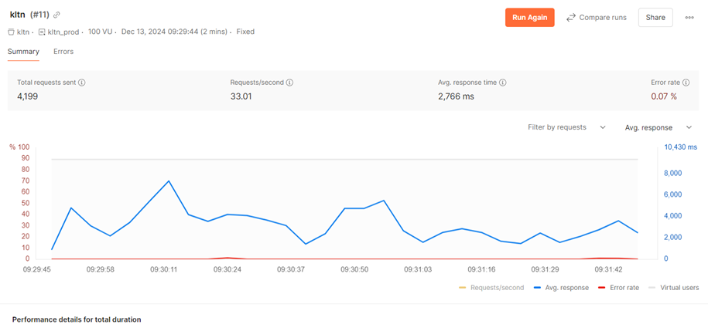

Hình 4.14 Kiểm thử hiệu năng hệ thống bằng Postman

# KIỂM NGHIỆM THỰC TẾ

Để kiểm nghiệm thực tế, hệ thống đã được triển khai trên các dịch vụ Render và VPS, đảm bảo tính linh hoạt, ổn định và hiệu suất cao. Render hỗ trợ triển khai nhanh chóng với khả năng tự động quản lý tài nguyên, mở rộng ứng dụng linh hoạt, và cung cấp cơ chế giám sát log hiệu quả. Các service trên Render hoạt động ổn định, xử lý các yêu cầu của người dùng với độ trễ thấp, giúp hệ thống đáp ứng tốt lượng truy cập lớn. Trong khi đó, VPS được sử dụng cho các dịch vụ yêu cầu tùy chỉnh cao, như chatbot và xử lý dữ liệu, nhờ khả năng kiểm soát toàn diện và tối ưu hóa cấu hình. Hình 5.1 và Hình 5.2 thể hiện hệ thống đã được triển khai thành công trên hai nền tảng này.

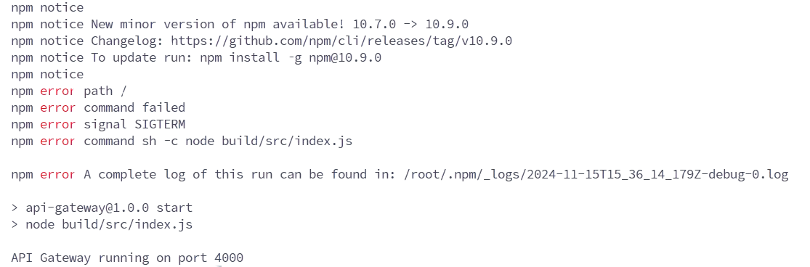

Hình 5.1. Màn hình log của API Gateway được triển khai với VPS

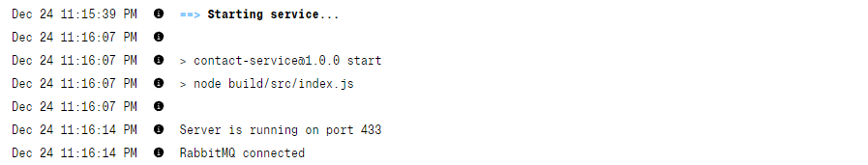

Hình 5.2. Màn hình log của Contract Service được triển khai với Render

Để kết nối với mạng lưới blockchain, SmartRent tận dụng dịch vụ Web3 của Infura. Infura hoạt động như một cầu nối, cho phép SmartRent gửi yêu cầu và tương tác với blockchain Ethereum một cách dễ dàng, hiệu quả và đáng tin cậy (*Hình 5.3*).

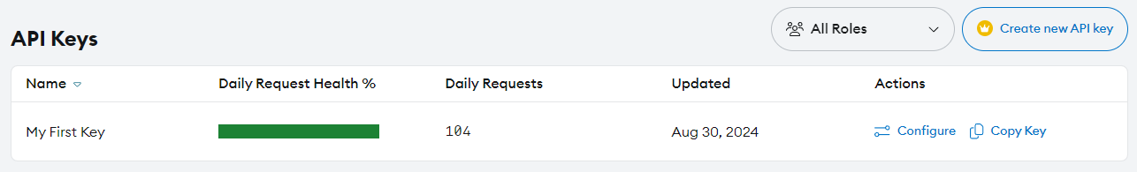

Hình 5.3. Màn hình API key Infura của SmartRent

Hình 5.4 thể hiện bảng điều khiển giám sát việc sử dụng API, bao gồm các thông số về số lượng và hiệu suất yêu cầu trong ngày. Trong mục Daily Request Health, tổng số yêu cầu đã gửi trong ngày hiện tại là 104, với tỷ lệ thành công đạt 100%, không có yêu cầu nào thất bại. Phần Daily Request Usage cho biết đã sử dụng 104 yêu cầu trong tổng số 100,000 yêu cầu được phép theo giới hạn gói dịch vụ, còn lại 99,896 yêu cầu có thể sử dụng trong ngày. Biểu đồ bên dưới thể hiện sự phân bổ các loại yêu cầu API đã được sử dụng, với mỗi màu đại diện cho một loại như: eth_getBalance (lấy số dư của một địa chỉ Ethereum), eth_blockNumber (lấy số khối hiện tại), eth_getTransactionReceipt (lấy thông tin biên lai giao dịch), eth_estimateGas (ước tính chi phí gas), và get_suggested (lấy gợi ý phí giao dịch).

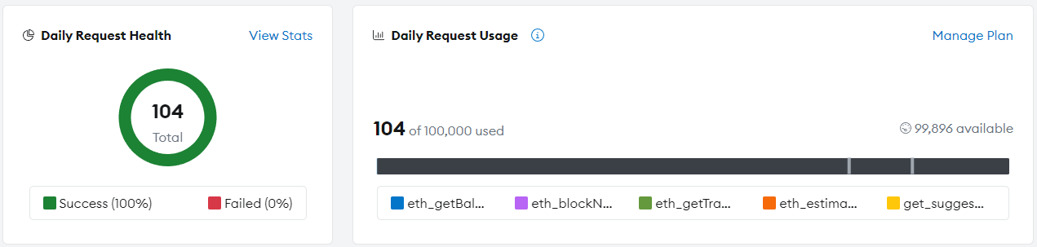

Hình 5.4. Màn hình bảng điều khiển giám sát việc sử dụng API của Infura

# KẾT LUẬN VÀ HƯỚNG PHÁT TRIỂN

Kết quả đạt được

SmartRent đã tạo ra một giải pháp toàn diện, thay đổi cách thức quản lý và giao dịch trong thị trường cho thuê bất động sản. Với việc ứng dụng công nghệ Blockchain, hệ thống không chỉ đảm bảo tính bảo mật và minh bạch vượt trội mà còn giúp đơn giản hóa và tối ưu hóa quy trình tìm kiếm, quản lý hợp đồng, và thanh toán. So với các phương pháp truyền thống, SmartRent đem lại những lợi ích rõ rệt như giảm thiểu rủi ro gian lận, tăng cường độ tin cậy của giao dịch và giảm thiểu sự can thiệp của bên thứ ba. Các chức năng hiện tại của SmartRent như duyệt và quản lý bài đăng, tạo hợp đồng, xử lý yêu cầu thuê, báo cáo sự cố, và thanh toán hoá đơn đã được hoàn thiện và đáp ứng nhu cầu đa dạng của người sử dụng, từ chủ nhà đến người thuê. Với giao diện thân thiện, hệ thống SmartRent mang lại trải nghiệm người dùng liền mạch trên cả nền tảng di động và web.

Hạn chế

Dù SmartRent đã có những thành công ban đầu, nhưng vẫn còn hạn chế trong việc hoàn thiện các chức năng nâng cao như khả năng tùy biến giao dịch và tích hợp trí tuệ nhân tạo (AI) để gợi ý bất động sản phù hợp. Việc tối ưu hóa hiệu năng để mang lại trải nghiệm người dùng mượt mà trên mọi thiết bị cũng còn cần thêm thời gian và nguồn lực. Bên cạnh đó, hệ thống vẫn chưa tích hợp đầy đủ các dịch vụ gia tăng như thanh toán tự động, bảo hiểm tài sản và quản lý bảo trì, những tính năng này cần phát triển thêm để mở rộng giá trị và tính ứng dụng của sản phẩm.

Hướng phát triển

SmartRent dự kiến sẽ tích hợp các tính năng nâng cao như tùy chỉnh hợp đồng, tối ưu hóa gợi ý bất động sản thông qua AI và mở rộng các dịch vụ gia tăng như thanh toán tự động và bảo hiểm tài sản. Những tính năng này không chỉ nâng cao trải nghiệm người dùng mà còn gia tăng giá trị cho hệ thống, tạo tiền đề cho sự mở rộng ra thị trường quốc tế. Với những định hướng phát triển này, SmartRent hứa hẹn không chỉ sẽ tiếp tục phát triển mạnh mẽ trong ngành bất động sản cho thuê mà còn góp phần thúc đẩy quá trình chuyển đổi số trong ngành, ứng dụng công nghệ Blockchain một cách hiệu quả, tạo ra những giá trị bền vững cho người sử dụng và xã hội.

TÀI LIỆU THAM KHẢO

[1]. Gackenheimer, C. (2013). *Node.js recipes: A problem-solution approach*, Apress.

[2]. Guttman, D., & Murray, N. (2019). *Fullstack Node. js The Complete Guide to Building Production Apps with Node. js*.

[3]. FastAPI. (n.d.), <https://fastapi.tiangolo.com/>. Accessed 04/12/2024.

[4] What is Retrieval Augmented Generation (RAG)? | A Comprehensive RAG Guide. (n.d.), Elastic, https://www.elastic.co/what-is/retrieval-augmented-generation#retrieval-augmented-generation-rag-definition. Accessed 19/11/2024.

[5]. Get started with Prisma. (n.d.), Prisma Documentation, <https://www.prisma.io/docs/getting-started>. Accessed 04/12/2024.

[6] Boschi, S., & Santomaggio, G. (2013), *RabbitMQ cookbook*, Packt Publishing Ltd.

[7] *Docker nâng cao*. (n.d.). Alibaba Cloud Community. https://www.alibabacloud.com/blog/599917, Accessed 04/12/2024.

[8] Chaliasos, S., Gervais, A., & Livshits, B. (2022). A study of inline assembly in solidity smart contracts. *Proceedings of the ACM on Programming Languages*, 6(OOPSLA2), 1123-1149.

[9]. Riva, M. (2022). *Real-World Next. js: Build scalable, high-performance, and modern web applications using Next. js, the React framework for production*. Packt Publishing Ltd.

[10]. Beshir, A. (2016). Cross-platform development with React Native.

[11]. Carlson, J. (2013). *Redis in Action*. Manning.

[12]. Stones, R., & Matthew, N. (2006). *Beginning databases with postgreSQL: From novice to professional*. Apress.

[13]. Juba, S., Vannahme, A., & Volkov, A. (2015). *Learning PostgreSQL*. Packt Publishing Ltd.

[14] Bradshaw, S., Brazil, E., & Chodorow, K. (2019). *MongoDB: the definitive guide: powerful and scalable data storage*. O'Reilly Media.

[15]. Qdrant. (2001), What is Qdrant?, Qdrant, <https://qdrant.tech/documentation/overview/>. Accessed 04/12/2024.

[16]. Jain, A., Gangwar, A., Kumari, C., & Mehra, P. S. (2024). A Survey on Blockchain for Rental Lease Management. *In 2024 11th International Conference on Reliability, Infocom Technologies and Optimization (Trends and Future Directions)(ICRITO)* (pp. 1-5). IEEE.

[17]. Nofer, M., Gomber, P., Hinz, O., & Schiereck, D. (2017). Blockchain. *Business & information systems engineering*, 59, 183-187.

[18] Ullah, F., & Al-Turjman, F. (2023). A conceptual framework for blockchain smart contract adoption to manage real estate deals in smart cities. *Neural Computing and Applications*, 35(7), 5033-5054.

[19] Ali, L., Azim, M. I., Peters, J., Bhandari, V., Menon, A., Tiwari, V., ... & Muyeen, S. M. (2022). Blockchain-based local energy market enabling P2P trading: An Australian collated case study on energy users, retailers and utilities. *IEEE Access*, 10, 124429-124447.

[20]. Shiksha Online. Smart Contracts in Blockchain. https://www.shiksha.com/online-courses/articles/smart-contracts-in-blockchain. Accessed 04/12/2024.

[21]. GeeksforGeeks. (2021), How to deploy Next.js app to Vercel?, GeeksforGeeks, <https://www.geeksforgeeks.org/how-to-deploy-next-js-app-to-vercel/>. Accessed 04/12/2024.

[22]. GeeksforGeeks. (2024), Introduction to Firebase Cloud Storage, GeeksforGeeks, <https://www.geeksforgeeks.org/introduction-to-firebase-cloud-storage/>. Accessed 04/12/2024.

[23]. Andhavarapu, A. (2017). *Learning Elasticsearch*. Packt Publishing Ltd.

PHỤ LỤC

KẾ HOẠCH THỰC HIỆN

|  |  |  |  |  |
| --- | --- | --- | --- | --- |
| **STT** | **Tuần** | **Thời gian** | **Công việc** | **Giai đoạn** |
| 1 | Tuần 01 | 19/08/2024 - 25/08/2024 | - Đăng ký đề tài  - Liên hệ và gặp GVHD để ký xác nhận  - Tìm hiểu các chương trình tương tự để hiểu được quy trình nghiệp vụ của đề tài  - Lên kế hoạch thực hiện đề tài trong vòng 15 tuần (Thêm bảng kế hoạch dự phòng)  - Nghiên cứu về công nghệ blockchain và các công nghệ liên quan. | Thu thập và phân tích yêu cầu |
| 2 | Tuần 02 | 26/08/2024 - 01/09/2024 | - Xác định các chức năng chính của hệ thống  - Phân tích yêu cầu chi tiết  - Lựa chọn công nghệ Blockchain phù hợp | Phân tích yêu cầu |
| 3 | Tuần 03  -  Tuần 04 | 02/09/2024 - 15/09/2024 | - Xây dựng kiến trúc tổng thể cho hệ thống  - Thiết kế cơ sở dữ liệu  - Thiết kế giao diện người dùng  - Thiết kế hợp đồng thông minh  - Thiết kế cơ chế thanh toán | Thiết kế |
| 4 | Tuần 05 | 16/09/2024 - 22/09/2024 | - Khởi tạo dự án và thiết lập cơ bản  - Hiện thực chức năng đăng ký/đăng nhập  - Hiện thực chức năng quản lý thông tin cá nhân | Hiện thực |
| 5 | Tuần 06  -  Tuần 07 | 23/09/2024 - 06/10/2024 | - Hiện thực chức năng đăng tải và quản lý nhà cho thuê  - Hiện thực chức năng tìm kiếm và lọc nhà cần thuê |
| 6 | Tuần 08  -  Tuần 10 | 07/10/2024 - 27/10/2024 | - Xây dựng chức năng tạo hợp đồng thông minh  - Phát triển chức năng quản lý hợp đồng  - Xây dựng chức năng thanh toán  - Phát triển lịch sử giao dịch để người dùng có thể kiểm tra và đối chiếu. |
| 7 | Tuần 11  -  Tuần 12 | 28/10/2024 - 10/11/2024 | - Xây dựng và tích hợp chatbot hỗ trợ người dùng tìm kiếm nhà theo yêu cầu.  - Phát triển hệ thống thông báo về các hoạt động như tin nhắn, cập nhật, và giao dịch mới.  - Hiện thực chức năng gửi thông báo nhắc nhở người dùng về các khoản thanh toán sắp tới.  - Xây dựng giao diện quản lý thông báo và lưu trữ lịch sử thông báo. |
| 8 | Tuần 13  -  Tuần 14 | 11/11/2024 - 24/11/2024 | - Kiểm thử đơn vị  - Kiểm thử hệ thống  - Kiểm tra ràng buộc toàn vẹn và tính bảo mật của hệ thống  - Sửa lỗi và cải tiến dựa trên kết quả kiểm thử | Kiểm thử hệ thống |
| 9 | Tuần 15 | 25/11/2024 - 01/12/2024 | - Triển khai hệ thống  - Hoàn thiện tài liệu báo cáo | Triển khai hệ thống |

NHẬT KÍ LÀM VIỆC

**Đề tài: Ứng dụng công nghệ Blockchain trong phát triển hệ thống cho thuê nhà và hợp đồng thông minh**

Giảng viên hướng dẫn: ThS. Nguyễn Thị Hoàng Khánh

Ngày bắt đầu: 19/08/2024

|  |  |  |  |  |  |
| --- | --- | --- | --- | --- | --- |
| **STT** | **Tuần** | **Thời gian** | **Ngày báo cáo** | **Công việc** | **Nhận xét** |
| 1 | Tuần 01 | 19/08/2024 - 25/08/2024 | 25/08/2024 | - Đăng ký đề tài với GVHD  - Lập kế hoạch thực hiện đề tài  - Viết đặc tả cho đề tài  - Tìm hiểu các website liên quan để tìm hiểu quy trình nghiệp vụ của đề tài  - Nguyên cứu về công nghệ blockchain, chatbot và Elasticsearch |  |
| 2 | Tuần 02 | 26/08/2024 - 01/09/2024 | 01/09/2024 | - Vẽ sơ đồ use case  - Xác định các chức năng chính  - Phân tích yêu cầu chi tiết của hệ thống  - Tìm hiểu các công nghệ sử dụng trong hệ thống  - Chọn dịch vụ cung cấp kết nối với chuỗi khối Ethereum Infura dùng để kết nối với mạng lưới blockchain |  |
| 3 | Tuần 03 | 02/09/2024 - 08/09/2024 | 08/09/2024 | - Thiết kế kiến trúc hệ thống  - Thiết kế sơ đồ lớp cho các service  - Thiết kế sơ đồ cơ sở dữ liệu cho các service |  |
| 4 | Tuần 04 | 09/09/2024 - 15/09/2024 |  | - Sửa sơ đồ use case  - Sửa lại mô hình kiến trúc hệ thống và kiến trúc hệ thống  - Phân rã sơ đồ use case  - Sửa hợp đồng thuê nhà |  |
| 5 | Tuần 05 | 16/09/2024 - 22/09/2024 | 22/09/2024 | - Sửa quy trình nghiệp vụ và các use case  - Hiện thực chức năng tạo yêu cầu thuê nhà  - Hiện thực chức năng quản lý yêu cầu thuê nhà của người thuê nhà  - Hiện thực chức năng quản lý thông tin cá nhân, chứng thực người dùng bằng CCCD, cập nhật mật khẩu, quên mật khẩu  - Hiện thực chức năng tạo hợp đồng  - Hiện thực chức năng thanh toán tiền thuê, tiền cọc  - Hiện thực chức năng kết nối với ví điện tử metamask và xem lịch sử giao dịch |  |
| 6 | Tuần 06 | 23/09/2024 - 29/09/2024 | 29/09/2024 | - Chỉnh sửa lại chức năng thanh toán tiền đặt cọc và tiền thuê nhà ở phía  - Hiện thực chức năng huỷ hợp đồng đối với chủ nhà hoặc người thuê trước khi đặt cọc  - Hiện thực chức năng xem lịch sử giao dịch  - Hiện thực chat real-time giữa chủ nhà và người thuê nhà  - Hiện thực chức năng đăng ký, đăng nhập, hiển thị danh sách căn nhà cho thuê ở phía mobile |  |
| 7 | Tuần 07 | 30/09/2024 - 06/10/2024 | 06/10/2024 | - Hiện thực chức năng huỷ hợp đồng đối với chủ nhà, người thuê nhà (web)  - Hiện thực chức năng tạo yêu cầu thuê nhà, tạo hợp đồng thuê nhà (app) |  |
| 8 | Tuần 08 | 07/10/2024 - 13/10/2024 |  | - Hiện thực chức năng chat và chức năng thông báo (web)  - Sửa lỗi ở chức năng tạo hợp đồng thuê nhà và chức năng thanh toán tiền cọc (app)  - Hiện thực chức năng thanh toán tiền thuê nhà (app) |  |
| 9 | Tuần 09 | 14/10/2024 - 20/10/2024 | 20/10/2024 | - Hiện thực chức năng hủy hợp đồng (app)  - Hiện thực chức năng thêm bất động sản của chủ nhà (app)  - Hiện thực chức năng xác thực người dùng bằng CCCD (app)  - Hiện thực chức năng gia hạn hợp đồng, gia hạn hoá đơn (web)  - Hiện thực chức năng chat, đọc thông báo (web)  - Tự động huỷ hợp đồng khi quá hạn thanh toán hoặc quá hạn đặt cọc |  |
| 10 | Tuần 10 | 21/10/2024 – 27/10/2024 | 27/10/2024 | - Hiện thực chức năng đánh giá căn nhà (web)  - Hiện thực chức năng quản lý căn nhà yêu thích (web)  - Vẽ sơ đồ activity và sequence cho chức năng “Gửi yêu cầu thuê nhà” và “Huỷ hợp đồng” |  |
| 11 | Tuần 11 | 28/10/2024 – 03/11/2024 |  | - Sửa sơ đồ activity và sequence cho chức “Huỷ hợp đồng sau khi cọc”  - Sửa sơ đồ lớp  - Hiện thực chức năng chat (app)  - Tóm tắt về: số căn hộ, số căn hộ đang cho thuê, doanh thu trung bình theo tháng, số yêu cầu thuê nhà, yêu cầu gia hạn và yêu cầu huỷ đang chờ xử lý (web)  - Báo cáo về biến động thu nhập theo tháng (web)  - Báo cáo về yêu cầu thuê nhà theo tháng (web)  - Báo cáo về tỷ lệ huỷ hợp đồng theo tháng (web)  - Báo cáo về phân phối khách theo khu vực (web)  - Hiện thực chức năng: thêm, sửa, xoá tiện ích, loại nhà cho admin (web) |  |
| 12 | Tuần 12 | 04/11/2024 – 10/11/2024 |  | - Sửa chức năng chat (app)  - Hiện thực chức năng yêu thích bất động sản (app)  - Sửa chức năng thông báo (app)  - Sửa chức năng tìm kiếm bất động sản (app)  - Hiện thực chức năng báo cáo sự cố, vi phạm (web)  - Hiện thực báo cáo/thống kê cho admin (web)  - Nhắc nhở thanh toán, nhắc nhở hợp đồng sắp hết hạn, nhắc nhở xử lý yêu cầu gia hạn hợp đồng |  |
| 13 | Tuần 13 | 11/11/2024 – 17/11/2024 | 13/11/2024 | - Xem lịch sử thanh toán theo hợp đồng (web)  - Cập nhật dashboard cho admin và chủ nhà (web)  - Ký xác thực khi thanh toán, tạo hợp đồng, huỷ hợp đồng (web)  - Viết báo cáo: Cơ sở lý thuyết |  |
| 14 | Tuần 14 | 18/11/2024 – 24/11/2024 | 24/11/2024 | - Viết test case  - Viết tài liệu phần: Cơ sở lý thuyết, phân tích và thiết kế và hiện thực  - Sửa một số lỗi ở web  - Hiện thực báo cáo thống kê cho chủ nhà (app)  - Hiện thực chatbot (app)  - Thực hiện kiểm thử |  |
| 15 | Tuần 15 | 25/11/2024 – 01/12/2024 |  | - Sửa lỗi sau khi kiểm thử.  -Triển khai hệ thống  - Hoàn thiện báo cáo |  |

KẾ HOẠCH KHỞI NGHIỆP

1. **Tên dự án**

Ứng dụng công nghệ Blockchain trong phát triển hệ thống cho thuê nhà và hợp đồng thông minh.

1. **Tổng quan dự án**

Dự án SmartRent là hệ thống quản lý cho thuê nhà và quản lý hơp đồng ứng dụng công nghệ Blockchain, dự kiến thực hiện trong năm 2024 với kinh phí khoảng 500 triệu đồng từ nguồn ngân sách của nhóm khởi nghiệp. SmartRent cung cấp giải pháp toàn diện cho thị trường cho thuê nhà, bao gồm cả phiên bản di động và web, giúp người thuê dễ dàng tìm kiếm bất động sản và thực hiện các giao dịch thanh toán một cách nhanh chóng và thuận tiện. Đồng thời, hệ thống hỗ trợ chủ nhà trong việc quản lý tài sản, giám sát hợp đồng và tối ưu hóa các quy trình cho thuê, từ đó nâng cao hiệu quả và trải nghiệm cho cả người thuê và chủ sở hữu.

Dự án cần thu thập thông tin nghiệp vụ về việc vận hành hệ thống cho thuê nhà, sau đó thực hiện thiết kế và xây dựng hệ thống. Sau quá trình kiểm thử và nghiệm thu hệ thống hoàn tất, nhóm sẽ triển khai bàn giao hệ thống cho các bên liên quan. Ngoài ra, cần phải triển khai hướng dẫn sử dụng hệ thống cho người dùng. Nguyễn Thị Hoàng Khánh – Trưởng dự án cùng bốn sinh viên chịu trách nhiệm quản lý, thực hiện và triển khai dự án trên.

1. **Mục tiêu**

Dự án tập trung nghiên cứu và ứng dụng công nghệ blockchain cùng hợp đồng thông minh vào lĩnh vực cho thuê nhà, nhằm cải thiện quy trình quản lý và tăng tính minh bạch trong các giao dịch. Hệ thống được thiết kế để tích hợp blockchain, giúp bảo mật thông tin và tự động hóa các bước như ký kết hợp đồng, thanh toán, và kiểm tra trạng thái hợp đồng. Sau khi triển khai, hệ thống sẽ được đánh giá về hiệu quả và khả năng mở rộng, từ đó đề xuất các giải pháp cải tiến nhằm tối ưu hóa hiệu năng và trải nghiệm người dùng. Với mục tiêu này, dự án kỳ vọng sẽ góp phần nâng cao tính minh bạch, giảm rủi ro và hiện đại hóa lĩnh vực cho thuê nhà.

1. **Phạm vi**

Dự án tập trung phát triển một hệ thống quản lý cho thuê nhà hiện đại, tích hợp công nghệ blockchain và hợp đồng thông minh để tăng cường tính minh bạch, bảo mật, và tự động hóa trong giao dịch. Hệ thống được thiết kế phục vụ ba nhóm đối tượng chính: chủ nhà, người thuê, và quản trị viên. Chủ nhà có thể đăng tin cho thuê bất động sản với thông tin chi tiết, quản lý danh sách bất động sản, theo dõi trạng thái hợp đồng, và nhận thanh toán trực tiếp qua hệ thống. Người thuê được hỗ trợ công cụ tìm kiếm và lọc bất động sản theo các tiêu chí như vị trí, giá thuê, diện tích, và tiện nghi, đồng thời có thể gửi yêu cầu thuê, ký kết hợp đồng thông minh, thực hiện thanh toán, và kiểm tra trạng thái hợp đồng một cách dễ dàng. Quản trị viên chịu trách nhiệm quản lý hệ thống, kiểm duyệt thông tin và đảm bảo hệ thống hoạt động ổn định. Các tính năng chính bao gồm tìm kiếm và quản lý bất động sản, tự động hóa quy trình ký kết hợp đồng thông qua hợp đồng thông minh, hỗ trợ thanh toán linh hoạt và thông báo tự động các sự kiện quan trọng. Dự án thí điểm tại khu vực TP.HCM, triển khai trên nền tảng web và di động, hỗ trợ thanh toán linh hoạt. Dự án hiện chỉ tập trung vào lĩnh vực cho thuê nhà, chưa mở rộng sang mua bán bất động sản hoặc các ứng dụng tài chính phi tập trung khác, nhằm tối ưu hóa nguồn lực và đảm bảo chất lượng triển khai.

1. **Lịch trình**

|  |  |  |
| --- | --- | --- |
| **Giai đoạn** | **Thời gian** | **Hoạt động** |
| Thu thập và phân tích yêu cầu | 2 ngày | Thu thập yêu cầu từ người dùng và xác định tính năng của hệ thống |
| 2 ngày | Tìm hiểu các chương trình tương tự để hiểu được quy trình nghiệp vụ của đề tài |
| 2 ngày | Nghiên cứu về công nghệ blockchain và các công nghệ liên quan |
| 1 ngày | Lên kế hoạch thực hiện |
| Phân tích yêu cầu | 2 ngày | Phân tích yêu cầu chi tiết |
| 2 ngày | Xác định các chức năng chính của hệ thống |
| 3 ngày | Lựa chọn công nghệ Blockchain phù hợp |
| Thiết kế | 4 ngày | Xây dựng kiến trúc tổng thể cho hệ thống |
| 4 ngày | Thiết kế cơ sở dữ liệu |
| 6 ngày | Thiết kế giao diện người dùng |
| 4 ngày | Thiết kế hợp đồng thông minh |
| 2 ngày | Thiết kế cơ chế thanh toán |
| Hiện thực | 3 ngày | Khởi tạo dự án và thiết lập cơ bản |
| 5 ngày | Hiện thực chức năng đăng ký/đăng nhập |
| 5 ngày | Hiện thực chức năng quản lý thông tin cá nhân |
| 9 ngày | Hiện thực chức năng đăng tải và quản lý nhà cho thuê |
| 2 ngày | Hiện thực chức năng tìm kiếm và lọc nhà cần thuê |
| 5 ngày | Xây dựng chức năng tạo hợp đồng thông minh |
| 6 ngày | Phát triển chức năng quản lý hợp đồng |
| 7 ngày | Xây dựng chức năng thanh toán |
| 2 ngày | Xem lịch sử giao dịch |
| 13 ngày | Xây dựng và tích hợp chatbot hỗ trợ người dùng tìm kiếm nhà theo yêu cầu |
| 4 ngày | Phát triển hệ thống thông báo về các hoạt động |
| 4 ngày | Hiện thực chức năng gửi thông báo nhắc nhở người dùng về các khoản thanh toán sắp tới |
| Kiểm thử hệ thống | 2 ngày | Kiểm thử đơn vị |
| 3 ngày | Kiểm thử hệ thống |
| 2 ngày | Kiểm tra ràng buộc toàn vẹn và tính bảo mật của hệ thống |
| 7 ngày | Sửa lỗi và cải tiến dựa trên kết quả kiểm thử |
| Triển khai hệ thống | 3 ngày |  |
| Bảo trì hệ thống | 14 ngày | Đánh giá hiệu quả hoạt động của hệ thống |
| 14 ngày | Thu thập phản hồi từ người dùng |
| 7 ngày | Tối ưu hóa hệ thống theo phản hồi từ người dùng |

1. **Ngân sách**

Ngân sách là yếu tố then chốt để đảm bảo sự thành công và khả thi của dự án SmartRent. Với tổng kinh phí 500 triệu đồng, dự án đã được hoạch định một cách chi tiết và cẩn trọng, được phân bổ đều giữa chi phí nhân sự và tài nguyên công nghệ. Phần ngân sách nhân sự, chiếm 47% tổng kinh phí, sẽ đầu tư vào năm thành viên chủ chốt với mức lương phù hợp với vai trò và trách nhiệm, từ trưởng dự án đến các lập trình viên. Phần ngân sách còn lại dành cho tài nguyên công nghệ, bao gồm các máy chủ, dịch vụ đám mây, nền tảng blockchain và các công cụ hỗ trợ phát triển như Firebase, Infura, MongoDB và các dịch vụ khác. Việc phân bổ ngân sách này không chỉ đảm bảo nguồn lực cho quá trình phát triển hệ thống mà còn tạo nền tảng vững chắc cho một giải pháp công nghệ blockchain trong lĩnh vực cho thuê nhà, với mục tiêu mang lại giải pháp minh bạch, an toàn và hiệu quả cho thị trường.

1. **Phân công nhiệm vụ**

|  |  |  |  |  |  |
| --- | --- | --- | --- | --- | --- |
| **Công việc** | **Hoàng Khánh** | **Hoài Thương** | **Văn Thông** | **Anh Thảo** | **Trung Hiếu** |
| Thu thập yêu cầu từ người dùng và xác định tính năng | A | C | R | I | I |
| Tìm hiểu các chương trình tương tự | C | R | A | I | I |
| Nghiên cứu về công nghệ blockchain | C | R | A | I | I |
| Lên kế hoạch thực hiện | A | C | R | I | I |
| Phân tích yêu cầu chi tiết | C | A | R | I | I |
| Xác định các chức năng chính của hệ thống | A | R | C | I | I |
| Lựa chọn công nghệ Blockchain phù hợp | A | R | C | I | I |
| Xây dựng kiến trúc tổng thể cho hệ thống | A | R | C | I | I |
| Thiết kế cơ sở dữ liệu | C | A | R | I | I |
| Thiết kế giao diện người dùng | C | A | R | I | I |
| Thiết kế hợp đồng thông minh | C | R | A | I | I |
| Thiết kế cơ chế thanh toán | C | A | R | I | I |
| Khởi tạo dự án và thiết lập cơ bản | I | C | C | A | R |
| Hiện thực chức năng đăng ký/đăng nhập | I | C | C | A | R |
| Hiện thực chức năng quản lý thông tin cá nhân | I | C | C | A | R |
| Hiện thực chức năng đăng tải và quản lý nhà cho thuê | I | C | C | A | R |
| Hiện thực chức năng tìm kiếm và lọc nhà cần thuê | I | C | C | A | R |
| Xây dựng chức năng tạo hợp đồng thông minh | I | C | C | R | A |
| Phát triển chức năng quản lý hợp đồng | I | C | C | A | R |
| Xây dựng chức năng thanh toán | I | C | C | R | A |
| Xem lịch sử giao dịch | I | C | C | A | R |
| Xây dựng và tích hợp chatbot hỗ trợ người dùng tìm kiếm nhà theo yêu cầu | I | C | C | A | R |
| Phát triển hệ thống thông báo về các hoạt động | I | C | C | A | R |
| Hiện thực chức năng gửi thông báo nhắc nhở người dùng về các khoản thanh toán sắp tới | I | C | C | A | R |
| Kiểm thử đơn vị | I | A | R | I | I |
| Kiểm thử hệ thống | I | A | R | I | I |
| Kiểm tra ràng buộc toàn vẹn và tính bảo mật của hệ thống | I | A | R | I | I |
| Sửa lỗi và cải tiến dựa trên kết quả kiểm thử | C | I | I | A | R |
| Triển khai hệ thống | A | C | I | R | R |
| Đánh giá hiệu quả hoạt động của hệ thống | A | C | R | I | I |
| Thu thập phản hồi từ người dùng | C | A | R | I | I |
| Tối ưu hóa hệ thống theo phản hồi từ người dùng | A | C | I | R | R |

1. **Quản lý chi phí**
   1. **Chi phí nhân sự**

|  |  |  |  |
| --- | --- | --- | --- |
| **STT** | **Họ tên** | **Vai trò** | **Lương (VNĐ)** |
| 1 | Nguyễn Thị Hoàng Khánh | Trưởng dự án | 20.000.000 |
| 2 | Nguyễn Thị Hoài Thương | Phân tích viên, thiết kế viên, kiểm thử viên | 17.000.000 |
| 3 | Trương Văn Thông | Phân tích viên, thu thập yêu cầu | 15.000.000 |
| 4 | Hà Anh Thảo | Lập trình viên | 12.000.000 |
| 5 | Nguyễn Thị Trung Hiếu | Lập trình viên | 12.000.000 |

* 1. **Chi phí tài nguyên**

|  |  |  |  |  |
| --- | --- | --- | --- | --- |
| **STT** | **Tên** | **Loại** | **Đơn vị** | **Giá (VNĐ)** |
| 1 | Máy chủ phát triển | Material | Máy chủ | 40.000.000 |
| 2 | Máy chủ triển khai | Material | Máy chủ | 40.000.000 |
| 3 | Điện thoại kiểm thử | Material | Thiết bị | 5.000.000 |
| 4 | Firebase storage | Cost | GB | 200.000 |
| 5 | Infura | Cost | Dịch vụ API | 2.000.000 |
| 6 | Blockchain Node | Material | Node | 1.500.000 |
| 7 | MongoDB Atlas | Cost | Dịch vụ DB | 1.000.000 |
| 8 | Redis | Cost | Dịch vụ cache | 300.000 |
| 9 | Elasticsearch | Cost | Dịch vụ search | 500.000 |
| 10 | Triển khai app | Cost | Tài khoản | 700.000 |
| 11 | Gemini API | Cost | Dịch vụ API | 250.000 |
| 12 | PostgreSQL | Cost | Dịch vụ DB | 700.000 |
| 13 | RabbitMQ | Cost | Dịch vụ Queue | 400.000 |

1. **Quản lý rủi ro**
   1. **Rủi ro thị trường**

Cạnh tranh mạnh từ các đối thủ lớn: Cạnh tranh mạnh từ các đối thủ lớn: Các nền tảng cho thuê nhà hiện có, như batdongsan.com.vn, Mogi.vn, ChoTot đang chiếm lĩnh thị trường. Những nền tảng này có lượng khách hàng và nguồn lực tài chính lớn, khó có thể cạnh tranh được ngay lập tức.

Giải pháp:

* Tạo ra các tính năng độc đáo và khác biệt như sử dụng blockchain để đảm bảo tính minh bạch, bảo mật và giảm thiểu gian lận.
* Cải thiện dịch vụ khách hàng, cung cấp hỗ trợ trực tuyến và giải quyết khiếu nại nhanh chóng.
* Tăng cường tiếp thị, nâng cao nhận thức và giá trị thương hiệu thông qua các chiến dịch quảng bá, khuyến mãi và sự kiện.
  1. **Rủi ro kỹ thuật**

Khi lượng người dùng tăng lên, hệ thống có thể gặp phải vấn đề về hiệu suất và tốc độ giao dịch. Đồng thời, hệ thống xử lý nhiều dữ liệu nhạy cảm như thông tin cá nhân, hợp đồng và các giao dịch tài chính, do đó nếu bảo mật không được đảm bảo, sẽ có nguy cơ bị tấn công, rò rỉ thông tin hoặc xâm phạm quyền riêng tư của người dùng. Thêm vào đó, nếu hợp đồng thông minh không được triển khai chính xác hoặc có lỗi trong mã, điều này có thể dẫn đến các vấn đề như thanh toán không chính xác hoặc tự động hủy hợp đồng không đúng. Để khắc phục các vấn đề này, cần sử dụng các công cụ phân tích và giám sát hệ thống để phát hiện kịp thời sự cố và xử lý nhanh chóng, đồng thời lập kế hoạch dự phòng và phục hồi dữ liệu trong trường hợp có sự cố nghiêm trọng. Bên cạnh đó, việc kiểm tra mã nguồn hợp đồng thông minh trước khi triển khai, sử dụng các công cụ như Remix, Truffle hoặc Hardhat, cũng rất quan trọng để đảm bảo tính chính xác và an toàn của hệ thống.

* 1. **Rủi ro tài chính**

Các chi phí liên quan đến việc duy trì hệ thống (ví dụ: phí gas trên blockchain, chi phí vận hành và bảo trì hệ thống, chi phí tiếp thị, v.v.) có thể vượt qua ngân sách dự tín

Giải pháp: cần theo dõi ngân sách thường xuyên, tối ưu hóa chi phí vận hành. Đồng thời, tìm kiếm nguồn tài trợ từ nhà đầu tư hoặc đa dạng hóa nguồn thu nhập qua quảng cáo và dịch vụ cao cấp.

1. **Quản lý chất lượng**

Quản lý chất lượng cho dự án này là quá trình đảm bảo rằng hệ thống cho thuê nhà và hợp đồng thông minh hoạt động đúng như mong đợi và đạt các tiêu chuẩn chất lượng cao trong suốt vòng đời phát triển và triển khai. Mục tiêu là đảm bảo rằng sản phẩm cuối cùng sẽ hoạt động hiệu quả, bảo mật và ổn định.

Các bước quản lý chất lượng được chia thành các phần sau:

* Xác định tiêu chuẩn chất lượng: Ngay từ khi bắt đầu, nhóm dự án sẽ xác định các tiêu chuẩn chất lượng cho hệ thống. Điều này bao gồm các yêu cầu về tính năng (chức năng của hệ thống), bảo mật (đảm bảo dữ liệu và giao dịch an toàn), hiệu suất (hệ thống cần hoạt động nhanh và mượt mà), và khả năng mở rộng (hệ thống có thể mở rộng để phục vụ nhiều người dùng).
* Kiểm tra và kiểm thử: Trong quá trình phát triển, đội ngũ sẽ thực hiện các bài kiểm tra để phát hiện lỗi. Các bài kiểm thử có thể là kiểm tra đơn vị (kiểm tra các chức năng nhỏ của hệ thống), kiểm thử tích hợp (kiểm tra các phần của hệ thống hoạt động với nhau), và kiểm thử hiệu suất (đo xem hệ thống có thể xử lý bao nhiêu người dùng, giao dịch cùng lúc mà không bị chậm hay lỗi). Điều này giúp phát hiện và sửa lỗi từ sớm.
* Giám sát hiệu suất sau triển khai: Sau khi hệ thống được triển khai, cần theo dõi để kiểm tra xem hệ thống có hoạt động tốt không, có gặp phải vấn đề như chậm, lỗi hay không. Công cụ giám sát sẽ giúp theo dõi các chỉ số như tốc độ phản hồi và số lượng người dùng mà hệ thống có thể xử lý.
* Cải tiến liên tục: Quá trình quản lý chất lượng không chỉ dừng lại khi triển khai hệ thống. Sau khi hệ thống đi vào hoạt động, nhóm sẽ tiếp tục kiểm tra và cải tiến hệ thống để giải quyết bất kỳ lỗi hoặc vấn đề nào phát sinh, đồng thời nâng cấp hệ thống để đáp ứng nhu cầu mới.
* Bảo trì và hỗ trợ: Sau khi triển khai, nhóm sẽ cung cấp các dịch vụ bảo trì như cập nhật phần mềm, vá lỗi bảo mật, và hỗ trợ người dùng. Điều này đảm bảo rằng hệ thống luôn hoạt động ổn định và an toàn trong suốt vòng đời sử dụng.

1. **Kế hoạch triển khai**

Sau khi hoàn tất quá trình phát triển và kiểm tra, hệ thống sẽ được triển khai trên môi trường thực tế. Cụ thể, các máy chủ hoặc nền tảng đám mây sẽ được cấu hình để đảm bảo các dịch vụ như quản lý nhà cho thuê, hợp đồng thông minh, thanh toán và các tính năng khác hoạt động một cách ổn định. Đây là bước quan trọng để hệ thống sẵn sàng tiếp nhận người dùng thực tế.

Sau khi triển khai, việc kiểm tra hiệu suất của hệ thống sẽ được tiến hành để đảm bảo các chức năng hoạt động mượt mà, tránh những vấn đề như độ trễ, quá tải hay lỗi hệ thống. Để làm điều này, các công cụ giám sát và phân tích hiệu suất sẽ được sử dụng nhằm đánh giá khả năng phản hồi và xử lý giao dịch khi có người dùng thực tế truy cập vào hệ thống. Nếu có bất kỳ vấn đề nào được phát hiện, việc tối ưu hóa hệ thống sẽ được thực hiện.

Dựa trên kết quả kiểm tra, các tối ưu hóa cần thiết sẽ được triển khai. Điều này có thể bao gồm việc điều chỉnh cấu hình hệ thống, nâng cấp phần cứng hoặc cải thiện mã nguồn và cơ sở dữ liệu để giảm tải và cải thiện hiệu suất. Quá trình này giúp hệ thống hoạt động ổn định và xử lý tốt khi có nhiều người dùng.

Khi hệ thống hoạt động ổn định, tài liệu hướng dẫn sử dụng sẽ được hoàn thiện và cung cấp cho người dùng cuối. Tài liệu này sẽ hướng dẫn chi tiết các bước sử dụng các tính năng của hệ thống, từ việc đăng ký thuê nhà, tạo hợp đồng, thanh toán cho đến quản lý các yêu cầu, giúp người dùng dễ dàng làm quen và sử dụng hệ thống.

Cuối cùng, sau khi hệ thống chính thức đi vào hoạt động, công tác bảo trì và giám sát sẽ được thực hiện liên tục. Việc này bao gồm giám sát trạng thái của các dịch vụ, cập nhật phần mềm và bảo mật, cũng như giải quyết các sự cố hoặc vấn đề phát sinh trong quá trình sử dụng, nhằm đảm bảo hệ thống luôn duy trì hoạt động ổn định và hiệu quả.

1. **Đánh giá hiệu quả**

Dự án "Ứng dụng công nghệ Blockchain trong phát triển hệ thống cho thuê nhà và hợp đồng thông minh" đã đạt được nhiều thành công đáng kể trong việc triển khai và vận hành hệ thống. Các mục tiêu ban đầu của dự án, bao gồm xây dựng một nền tảng cho phép quản lý nhà cho thuê, ký kết hợp đồng thông minh và thực hiện thanh toán, đã được hoàn thành đầy đủ và hoạt động ổn định. Hệ thống đã chứng tỏ được khả năng xử lý giao dịch nhanh chóng và hiệu quả, không gặp phải các vấn đề về độ trễ hay quá tải, đồng thời đáp ứng được nhu cầu của người dùng trong môi trường thực tế. Trải nghiệm người dùng cũng được tối ưu hóa, với giao diện dễ sử dụng và tài liệu hướng dẫn chi tiết, giúp người dùng dễ dàng làm quen với các tính năng của hệ thống. Bên cạnh đó, hệ thống bảo mật đã được thiết lập chặt chẽ, đảm bảo an toàn cho thông tin người dùng và các giao dịch thanh toán. Tuy nhiên, một số cải tiến có thể được thực hiện để tối ưu hóa hiệu suất hệ thống và giảm thiểu chi phí vận hành. Nhìn chung, dự án đã thành công trong việc mang lại giá trị thực tế cho người dùng và có tiềm năng mở rộng trong tương lai.